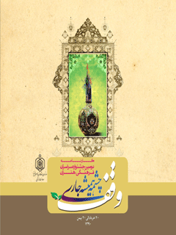

وقف چشمه همیشه جاری


ghaemiyeh.com

فهرست مطالب
مشخصات کتاب 4
اشاره 4
ستاد برگزاری جشنواره 5
مصاحبه با معاون فرهنگی و دبیر جشنواره حجت الاسلام والمسلمین احمد شرفخانی 10
هدف از برگزاری دومین جشنواره وقف را بیان بفرمایید؟ 10
با توجه به اینکه سال گذسته جشنواره در 6 رشته برگزار شد، چه شد که امسال در دو رشته و بصورت تخصصی برگزار نمودید؟ 10
سطح کمی و کیفی آثار جشنواره نسبت به سال گذشته را چگونه ارزیابی می کنید؟ 11
نقاط قوت و ضعف جشنواره را بیان فرمایید 11
آیا جشنواره توانسته در تبلیغ و ترویج سنت حسنه وقف، بالاخص وقف جدید نقشی موثر داشته باشد؟ 12
چه برنامه هایی در آینده برای همکاری و تعامل بیشتر جامعه هنری، ادبی و علمی در آینده در نظر دارید؟ 12
امسال جشنواره در چه رشته هایی برگزار خواهد شد؟ 12
حرف آخر ... 12
آنچه گذشت 14
مروری بر اولین جشنواره سراسری فرهنگی، هنری «وقف چشمه همیشه جاری» 14
گزارش تصویری اختتامیه اولین جشنواره فرهنگی هنری وقف چشمه همیشه جاری 16
نفرات برتر بخش خوشنویسی 40
چشمه تجلی 45
رزومه داوران ادبی 46
نفرات برتر بخش ادبی 52
مصاحبه با استاد صفری 118
مصاحبه با استاد محمد علی قربانی 120
مصاحبه با استاد مسعود فاضلی مقدم 122
سخن پایانی 124

مشخصات کتاب
گزارش عملکرد دومين جشنواره سراسری فرهنگی، هنری
وقف چشمه همیشه جاری
20 خرداد الی 20 بهمن
1390
همزمان در 31 استان
خیراندیش دیجیتالی: کانون فرهنگی اندیشه اصفهان
ویراستار کتاب : خانم نرگس قمی

اشاره
تصویر


ستاد برگزاری جشنواره
دبیر جشنواره : حجت الاسلام والمسلمین احمد شرفخانی (معاون فرهنگی)
مدیر اجرایی جشنواره : حجت الاسلام والمسلمین ناصر جوانبخت (مدیر کل انتشارات)
مسئول دبیرخانه و کمیته اجرایی جشنواره : سید حسن جنّتی (رئیس اداره فرهنگی وقف)
کارشناسان اجرایی جشنواره : بهنام نوری، هاشم مختاری، علی عباسی فر
همکاران اجرایی : حسین ژولیده، محمد مهرابی، امیر فیضی، مرتضی یحیی پور، مرتضی مقدوری، محمد لباس دوخت، جعفر حسن زاده، محمد احسانی، سرکار خانم حاتمی و سرکار خانم قبادی
با تشکر فراوان از همکاری مسئولین محترم فرهنگی ادارات کل اوقاف استان ها و دیگر همکارانی که در برگزاری جشنواره ما را یاری نموده اند.
آدرس: تهران، خ حافظ، خ نوفل لوشاتو، سازمان اوقاف و امور خیریه، معاونت فرهنگی، دبیرخانه جشنواره
سایت سازمان: www.awqaf.ir
سایت معاونت: www.mfso.ir
تصویر
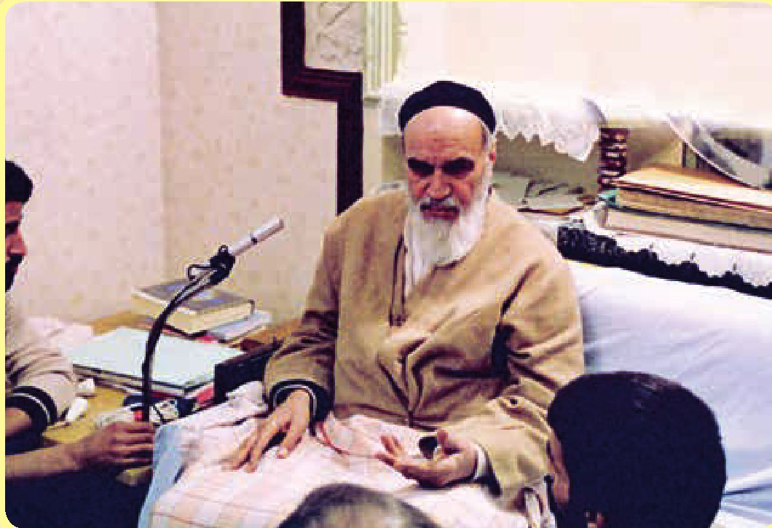
در وقف فضیلت بسیار و پاداش بی شمار وجود دارد. موقوفات باید به حالت وقفیّت باقی و عمل به وقف شود.
امام خمینی (ره)
«باید از طریق تشویق مردم به وقف و همچنین ادای صحیح حق واقف در مورد موقوفه اش سنت وقف رابیش از پیش در جامعه ترویج کرد». مهم ترین مسئله در وقف، عمل امینانه نسبت به موضوع وقف است.
بیانات رهبر معظم انقلاب اسلامی در دیدار نماینده ولی فقیه و سرپرست سازمان اوقاف و امور خیریه و مسوولان سازمان
تصویر
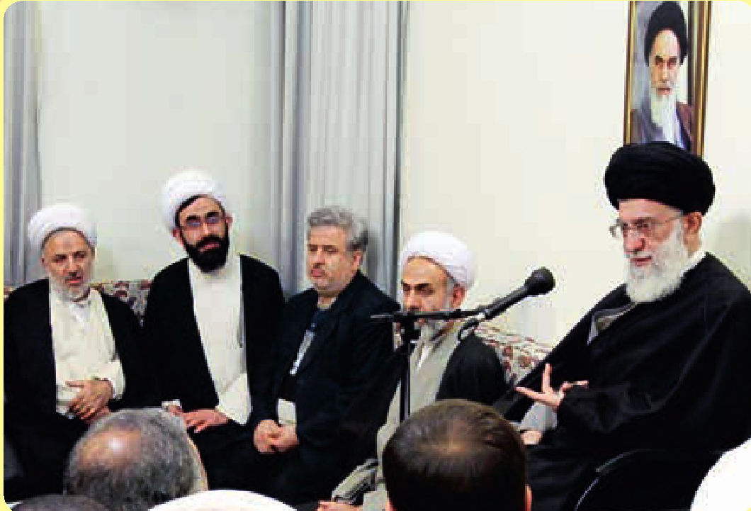
تصویر

مقدمه
هنر اسلامی آدمی را برای رجوع به اصل خود مهیا و مشتاق می سازد. و با غفلت زدایی خود که شاخصه مهم آن است، عهد الست و پایبندی به ارزش ها را به انسان گوشزد می کند و رسالت سنگین بیدارگری، آشتی و آشنایی انسان با خدا و ارزش های الهی را به دوش می کشد.
کار کرد معنوی هنر زنده نگه داشتن آرمان های والا و تقویت ارتباط بشر با خداوند در روزگار مرگ ارزش ها و هجوم تفکر مادیگری، و احیای روحیه ایثار در روزگار سود پرستی، بهره کشی و سرمایه سالاری است.
هنر اسلامی، هنری است که حاصل تلاش روحی، ذهنیت، باور و معنویت هنرمنددیندار است؛ که حاوی پیام معنوی و گوهر فضیلت و خداجویی است.
هنر اسلامی می تواند آثار ارزشمند و شگفت آوری از خود بروز دهد که بشر معاصر سخت بدان ها نیازمند است: نمایاندن زشتی ها، کژی ها و ناراستی ها، بیدارسازی جامعه و عبرت آموزی به انسان ها برای تصحیح مسیر حرکت و شیوه ی زندگی شان؛ هدایت فرد و جامعه به سوی رستگاری، سعادت و کمال؛ آموزش جامعه و کمک به ارتقای فرهنگ و بینش و آگاهی افراد و جوامع؛ انگیزش امید و عشق به همنوعان و ولع کار و تلاش و خدمت به دیگران؛ تمرین سعه صدر و تحمل و شکیبایی؛ درس بزرگواری و کرامت و عزت نفس و ایثار و عفو و برابری و مبارزه برای عدالت. هنر اسلامی و هنرمند اسلامی در همه ی این زمینه ها و موضوعات می تواند کار کرد مؤثر و نقش چشم گیریداشته باشد.
هنرمند مسلمان، آزاده ی دیندار، متعبد و برخوردار از معرفت الهی و انسان دل آگاهی است که می تواند حقایق دین را، به زیبایی و شکوه و گیرایی به مخاطب منتقل سازد و با ترکیب صورت و محتوای مناسب و نمادسازی و بهره گیری از تکنیک های هنری خاص، این پیام و آرمان و نگرش تحول آفرین را به بیان درآورد و مسیر حرکت از خاک تا افلاک را نمایش دهد؛
چنین نگرشی در جهان بینی هنرمند می تواند موجب خلق آثار هنری هشدار دهنده، بیداری انگیز، غفلت زدا، معنویت زا و ایمان آفرین می شود.
در این راستا معاونت فرهنگی سازمان اوقاف و امور خیریه با برگزاری دومین جشنواره فرهنگی هنری وقف چشمه همیشه جاری اقدام به تبلیغ و ترویج فرهنگ وقف در قالب های هنری نمود که در بخش های گوناگون شاهد خلق آثار فاخر و گرانبهایی از هنرمندان خوش فکر و اندیشمند این مرز و بوم بودیم. از این رو برای ارج نهادن به هنرمندان گرامی و جهت ارائه آثار ایشان اقدام به تهیه و نشر کتاب حاضر نموده است.
تصویر
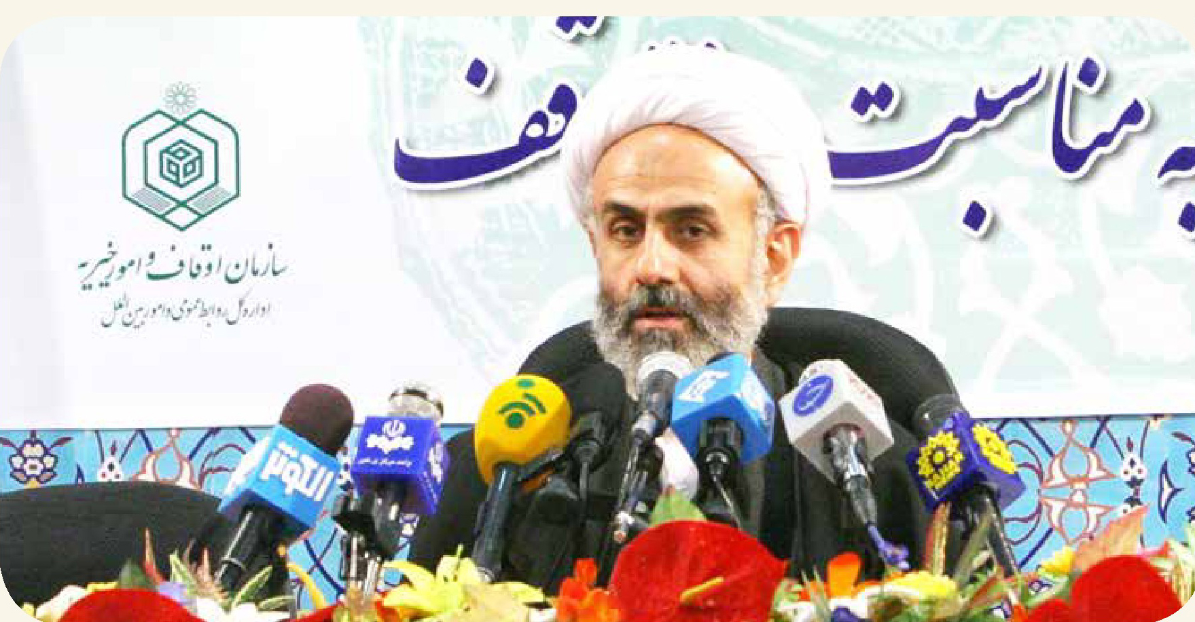
حجت الاسلام و المسلمینعلی محمدی
نماینده محترم ولی فقیه و سرپرست سازمان اوقاف و امور خیریه
«شایسته است هنرمندان در زمینه وقف هنر خود را برای عموم مردم ترسیم کنند تا این حکم الهی نیز در جامعه نهادینه و فرهنگ شود». «وقف کردن یک هنر است».
«انتظار می رود هنرمندان با پرداختن به ابعاد مختلف هنری، وقف را در جامعه اسلامی احیا کنند زیرا زبان هنر رساترین و کارآمدترین تبلیغ است».
«این جشنواره با استقبال هنرمندان مواجه شده که باید از این بستر برای آشناسازی جوانان و نوجوانان با این حکم الهی استفاده شود».
تصویر
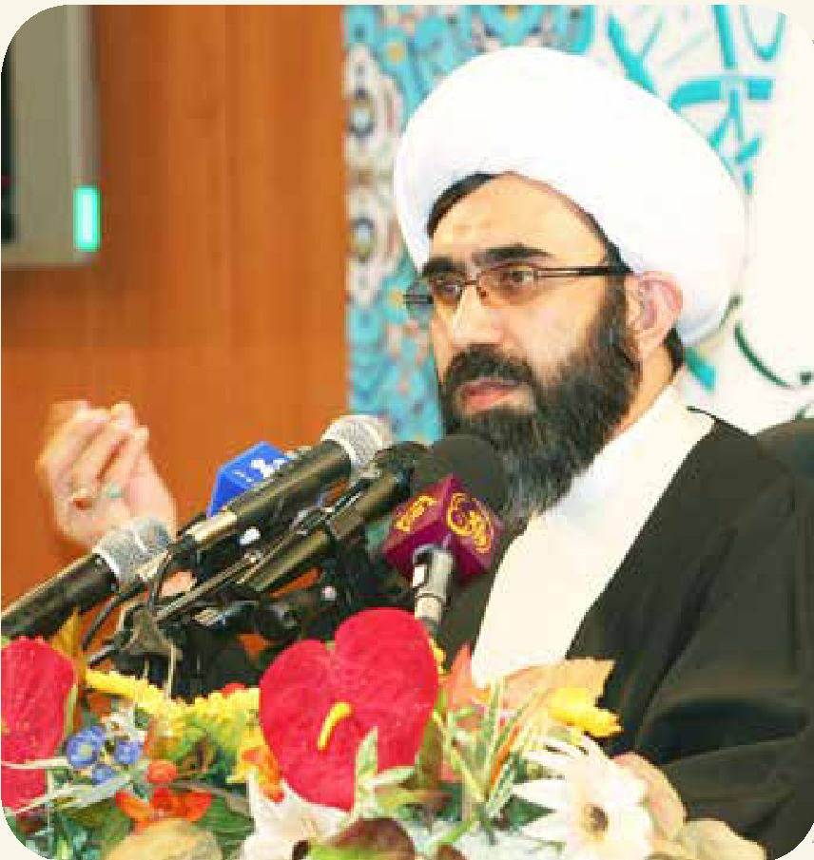

مصاحبه با معاون فرهنگی و دبیر جشنواره حجت الاسلام والمسلمین احمد شرفخانی

هدف از برگزاری دومین جشنواره وقف را بیان بفرمایید؟
با توجه به خلایی که از سالیان گذشته در حوزه فعالیت های هنری مرتبط با مقوله وقف احساس می شد سازمان اوقاف و امور خیریه با توجه به رسالت ذاتی خود در راستای توسعه و ترویج سنت حسنه وقف از سال قبل اقدام به طراحی و اجرای جشنواره سراسری «وقف چشمه همیشه جاری» نمود که اهداف متعددی را میتوان برای اجرای این حرکت بزرگ فرهنگی هنری برشمرد. از جمله: توسعه و ترویج فرهنگ وقف در ابعاد و زمینه های مختلف فرهنگی و هنری، استفاده از ظرفیت های بالقوه هنر و ابزارهای هنری در معرفی هر چه بهتر وقف ایجاد شور و نشاط در جامعه هنری جهت پرداختن به مقوله وقف، معرفی هر چه بهتر این سنت الهی در بین اقشار مختلف جامعه، ارتقاء سطح ضریب نفوذ مفاهیم متعالی دینی همچون وقف در آحاد مردم با به کارگیری از زبان هنر و خلق آثاری ماندگار در این حوزه. ان شاء الله با برگزاری دوره های مختلف جشنواره می توان انتظار داشت تحولی نو در عرصه وقف و پرداختن به این سنت بزرگ الهی ایجاد شده و زمینه آشنایی هر چه بهتر و بیشتر مردم با وقف فراهم شود.

با توجه به اینکه سال گذسته جشنواره در 6 رشته برگزار شد، چه شد که امسال در دو رشته و بصورت تخصصی برگزار نمودید؟
سال گذشته اولین دوره جشنواره برگزار شد و به عنوان نقطه شروع این حرکت بزرگ فرهنگی، هنری جنبه معرفی و اعلام عمومی پایه گذاری طرح جشنواره وقف را داشته است. از این لحاظ یکی از اهدافی که در دوره اول دنبال می گردید معرفی جشنواره در ابعاد مختلف به مخاطبین خود بود. به این ترتیب ما دوره اول جشنواره را در کلیه رشته هایی که مقرر است جشنواره تحت پوشش قرار دهد اجرا کردیم بحمد الله بازتاب و بازخورد موفقی که جشنواره اول داشت مسیر ادامه جشنواره را تا حدود زیادی هموار نمود. لیکن از آنجایی که بنای جشنواره بر اجرای یک برنامه تخصصی می باشد تصمیم بر این بوده است که هر سال در یک یا دو رشته تخصصی فراخوان اجرا گردد که به این ترتیب برای سال دوم رشته های خوشنویسی و هنرهای ادبی (شعر، داستان) هر کدام با چند زیر مجموعه انتخاب و اجرا گردید که به توفیقات خوبی هم دست پیدا نمود و این روند تخصص گرایانه در دوره های بعدی نیز دنبال خواهد شد.

سطح کمی و کیفی آثار جشنواره نسبت به سال گذشته را چگونه ارزیابی می کنید؟
از لحاظ کیفی ما در دوره دوم شاهد رشد چشمگیری در تعداد آثار دریافتی می باشیم به گونه ای که سال گذشته در رشته خوشنویسی مجموعاً 578 اثر و در رشته ادبی مجموعاً 700 تعداد اثر دریافت شد در حالی که امسال در رشته خوشنویسی 1233 اثر و در رشته ادبی 1751 اثر به دبیرخانه جشنواره ارسال شده است و این یعنی رشد 133٫5 درصدی در آثار ارسالی به جشنواره از لحاظ کیفی نیز همانگونه که پیش بینی میشد با رویکرد تخصص گرایانه در جشنواره دوم و برگزاری جشنواره در دو رشته و همچنین معرفی هرچه بهتر جشنواره به مخاطبین، رقابت سختی بین شرکت کنندگان در گرفت و رشد قابل توجهی در سطح کیفی آثار ایجاد شد به گونه ای که بعضاً هنرمندانی که در جشنواره های معتبر داخلی همانند جشنواره فجر معمولا رتبه های بالایی کسب میکنند در جشنواره وقف در رقابت با سایر آثار نتوانستند رتبه کسب نمایند و یا ما با مواردی برخوردیم که حائزین رتبه اول در جشنواره فجر در دومین جشنواره به رتبه سوم دست یافتند. همه این ها حکایت از ارتقاء سطح کیفی آثار و رقابت تنگاتنگ بین هنرمندان و نویسندگان و شاعران شرکت کننده در دومین دوره جشنواره دارد و این مطلبی است که اعضای محترم هیأت داوران جشنواره به آن اذعان داشتند. گفتنی است هیأت داوران متشکل از اساتید برجسته در عرصه های بین المللی بودند که به صورت تخصصی در هر رشته انتخاب شده بودند و این بزرگواران سابقه حضور در جشنواره های معتبر داخلی و بین المللی را دارند و می توانند به مقایسه آثار ارسالی به جشنواره وقف و سایر مسابقات معتبر بپردازند.

نقاط قوت و ضعف جشنواره را بیان فرمایید
از جمله نقاط قوت این جشنواره میتوان به دو مرحله ای بودن آن اشاره نمود به گونه ای که جشنواره وقف چشمه همیشه جاری در دو مرحله استانی و کشوری برگزار می گردد و این کار مزایای زیادی دارد از جمله ایجاد فرصت برابر برای کلیه هنرمندان و مؤلفینی که در نقاط مختلف کشور حضور دارند و در مرحله استانی فرصت بیشتری جهت آشنایی با جشنواره شرکت در این رقابت و مطرح شدن در سطح استان را دارند. بنابراین هنرمندان
بیشتری در سطح استان مورد تقدیر و تشویق قرار گرفته و پس از انتخاب آثار برتر استانی و ورود به سطح کشوری این سطح نیز از ارتقاء بالاتری در سطح کیفی برخوردار خواهد بود و به این دلیل است که سطح کیفی آثار در جشنواره وقف نسبت به جشنواره های مشابه بالاتر میباشد و رقابت سخت تر است.
یکی دیگر از نقاط قوت جشنواره شناسایی جامعه مخاطبین جشنواره اعم از هنرمندان، نویسندگان و شاعران و ایجاد ارتباط مستمر با آنها و ارسال فراخوان به صورت هدفمند برای آنان می باشد. به این ترتیب جشنواره توانسته است در گام اول مقوله وقف را به خود این عزیزان معرفی نموده و آنان را در ایجاد زمینه های معرفی این سنت حسنه به اقشار مختلف جامعه و ایجاد آثار ماندگار در این زمینه مشارکت دهد.
اما این جشنواره نیز همانند هر برنامه نوپایی خالی از ضعف نمی باشد و قطعاً اشکالاتی دارد که لازم است با بررسی دقیق و آسیب شناسی از نحوه اجرا به رفع نواقص موجود پرداخته شود یکی از نقاط ضعف این جشنواره نبود محتوای لازم جهت پرداخت هنرمندان به آن می باشد به گونه ای که بعضا اشکالاتی در مصادیق وارده در آثار مشاهده می گردد و باعث شده برخی از آثار علی رغم تکنیک بالا در ارتباط موضوعی با عنوان جشنواره ضعیف باشند.

آیا جشنواره توانسته در تبلیغ و ترویج سنت حسنه وقف، بالاخص وقف جدید نقشی موثر داشته باشد؟
مسلماً هدف اصلی جشنواره ترویج و تبلیغ فرهنگ وقف و استفاده از ظرفیت های موجود وابزارها و روش های نو در دستیابی به توسعه وقف در جامعه می باشد. جشنواره وقف یک قطعه از پازل طرح جامعه توسعه و ترویج فرهنگ وقف می باشد به این ترتیب که معاونت فرهنگی در راستای وظایف سازمانی خود در راستای توسعه این سنت حسنه اقدام به طراحی طرحی جامع تحت عنوان توسعه و ترویج فرهنگی وقف نموده که از بخش های مختلف درون سازمانی و برون سازمانی تشکیل شده و اقدامات گسترده ای را در حوزه های مختلف فرهنگی، سیاسی، اجتماعی شامل می شود. یکی از بخش های این طرح اجرای جشنواره وقف چشمه همیشه جاری برای استفاده از ابزارهای تأثیرگذار می باشد که بحول و قوه الهی موفقیت چشمگیری در این رابطه داشته است به گونه ای که هم اکنون جشنواره ارتباط پویایی با بیش از 6000 هنرمند در سراسر کشور دارد و مجموعه های نفیس، اثر گذار و ماندگاری از آثار فرهنگی و هنری به عنوان خروجی جشنواره آماده و در دسترس جامعه قرار گرفته است و این یعنی معرفی هر چه بیشتر مقوله وقف به مردم و آشنایی طیف های مختلف جامعه با این سنت بزرگ الهی. در تأیید این ادعا می توان به تاریخچه وقف های جدید در چند سال گذشته اشاره کرده در حالی که از ابتدای انقلاب تا سال 1389 میزان وقف های جدید به طور میانگین سالی 198 مورد بوده است از سال 1389 یعنی پس از اجرای فاز اول طرح جامع ترویج و توسعه فرهنگ وقف که شامل برنامه های مختلف فرهنگی، هنری، رسانه ای و برگزاری جشنواره سراسری «وقف چشمه همیشه جاری» می باشد هر سال بیش از 1400 مورد وقف جدید ثبت شده است و این یعنی 7 برابر نسبت به سال های قبل. این رخداد مهم محقق نمی شد مگر با به کار بردن روش های جدید در ترویج فرهنگ وقف امیدواریم در آینده و با اجرای دوره های آتی جشنواره در رشته های مختلف شاهد مشارکت هر چه بیشتر هنرمندان، مؤلفین، محققین و نخبگان جامعه در تولید آثار بر محتوا برای معرفی و گسترش این سنت حسنه الهی باشیم.

چه برنامه هایی در آینده برای همکاری و تعامل بیشتر جامعه هنری، ادبی و علمی در آینده در نظر دارید؟
برگزاری جشنواره در رشته های مختلف فرصت تعامل با فعالان و نخبگان عرصه های مختلف فرهنگی هنری را ایجاد خواهد نمود و با مشارکت قشرهای مختلف در تولید آثار فاخر با موضوعیت وقف یعنی استفاده حداکثری پتانسیل های موجود در رشته های مختلف. بنابراین یکی از برنامه های اصلی جشنواره برای سال های آینده فراهم کردن زمینه مشارکت نهادهای مختلف عملی و فرهنگی و هنری در این عرصه می باشد.

امسال جشنواره در چه رشته هایی برگزار خواهد شد؟
طبق برنامه ریزی هایی که انجام شده سومین دوره جشنواره سراسری «وقف چشمه همیشه جاری» در دو بخش فیلم در رشته فیلم کوتاه فیلم مستند و فیلم نامه و بخش گرافیک در دو رشته گرافیک و پوستر برگزار خواهد شد و امیدواریم در این دو بخش نیز شاهد خلق آثاری فاخر و ماندگار در حوزه وقف باشیم. عملیات اجرایی آغاز گردیده و با یاری خداوند متعال فراخوان سومین دوره جشنواره بلافاصله پس از اختتامیه جشنواره دوم اعلام خواهد شد.

حرف آخر ...
خداوند را شاکریم توفیق برگزاری جشنواره بزرگ فرهنگی هنری «وقف چشمه همیشه جاری» را نصیبمان کرد تا گامی هر چند کوچک در مسیر احیاء و گسترش سنت های حسنه الهی برداریم و خوشحالیم از این بابت که علی رغم ضعف ها و اشکالاتی که خصوصاً از ناحیه نوپا بودن جشنواره وجود داشت، با استقبال گسترده جامعه هنری کشور شاهد برگزاری دو جشنواره پویا و اثر گذار بودیم به گونه ای که مجموعه ای از آثار فاخر و ماندگار در حوزه وقف بر جای ماند.
در اینجا لازم می دانم از زحمات بی شائبه و شبانه روزی مدیران کل اوقاف و امور خیریه و معاونین فرهنگی رؤسا و مسئولین فرهنگی ادارات شهرستان ها سراسر کشور، سایر نهادها و ارگان های فرهنگی هنری، اساتید، داوران، نخبگان و کلیه هنرمندانی که در برگزاری جشنواره زحمت کشیده و یار و یاور ما بودند و همچنین عزیزانمان در مجموعه ستاد سازمان، اعضاء دبیرخانه های مرکزی و استانی صمیمانه سپاسگزاری نمایم .
معاونت فرهنگی سازمان اوقاف در راستای برگزاری هر چه بهتر جشنواره وقف و ارتقاء سطح کمی و کیفی و افزایش کارآیی و اثرگذاری آن آماده دریافت نظرات، پیشنهادات و انتقادات سازنده کلیه هنرمندان، کارشناسان و مسئولین نهادها و ارگان های فرهنگی هنری کشور می باشد.
والسلام علیکم و رحمة الله و بركاته

آنچه گذشت

مروری بر اولین جشنواره سراسری فرهنگی، هنری «وقف چشمه همیشه جاری»
اولین جشنواره سراسری فرهنگی، هنری «وقف چشمه همیشه جاری» طی دستورالعمل ابلاغی در تاریخ 89/8/15 و درسه بخش 1- مسابقات فرهنگی و هنری 2- آموزش نشست ها و همایش ها 3- بخش نمایشگاهی به استان ها ارسال گردید
بخش مسابقات فرهنگی و هنری شامل بخش عکاسی بخش خوشنویسی (نستعلیق، شکسته، نسخ وثلث) بخش هنرهای تجسمی (نقاشی، پوستر و کاریکاتور) بخش ادبی (داستان کوتاه، شعر، خاطره و قطعه ادبی) بخش فیلم (فیلمنامه، فیلم کوتاه و مستند) بخش علمی (مقاله، پایان نامه و کتاب) بوده که طبق اعلام دستورالعمل، آخرین مهلت ارسال آثار به دبیرخانه استانی پایان بهمن اعلام گردید که طی آن مجموعا 2418 اثر به دبیرخانه استانی ارسال شد که به ترتیب سهم استان های تهران با 280 کردستان با 253 و فارس با 153 اثر بیشترین و استانهای کهکیلویه وبویراحمد با 19 زنجان با 20 ولرستان با 25 اثر کمترین بوده است. ضمنا بیشترین آثار وصول شده در بخش خوشنویسی با 552 اثر و مقالات با 527 اثرو کمترین آن در بخش کتاب و پایان نامه با مجموع 43 اثر به دبیرخانه استانی ارسال گردید. آثار ارسالی در دبیرخانه ادارات کل اوقاف و امور خیریه استان ها جمع آوری و پس از آن با هماهنگی ادارات ارشاد و انجمن های هنری در بخش استانی داوری گردید که به شرح ذیل می باشد.
در بخش عکاسی 202 اثر به دبیرخانه استانی رسیده و پس از داوری و تعیین نفرات برتر استانی 36 اثر به مرحله کشوری راه یافتند.
در بخش خوشنویسی 552 اثر به دبیرخانه استانی رسیده و پس از داوری و تعیین نفرات برتر استانی 140 اثر به مرحله کشوری راه یافتند.
در بخش نقاشی 130 اثر به دبیرخانه استانی رسیده و پس از داوری و تعیین نفرات برتر استانی 37 اثر به مرحله کشوری راه یافتند.
در بخش پوستر 77 اثر به دبیرخانه استانی رسیده و پس از داوری و تعیین نفرات برتر استانی 26 اثر به مرحله کشوری راه یافتند.
در بخش کاریکاتور 73 اثر به دبیرخانه استانی رسیده و پس از داوری و تعیین نفرات
تصویر
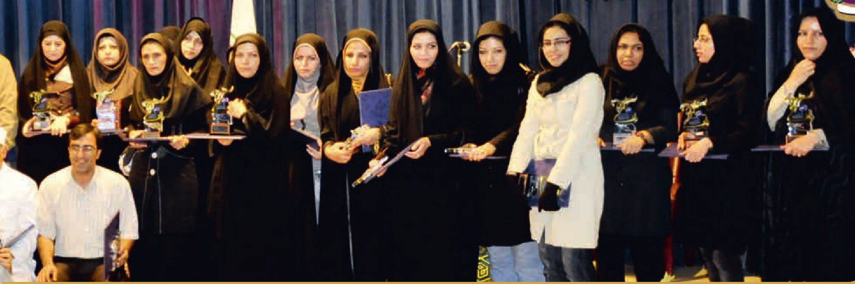
برتر استانی 21 اثر به مرحله کشوری راه یافتند.
در بخش داستان کوتاه 171 اثر به دبیرخانه استانی رسیده و پس از داوری و تعیین نفرات برتر استانی 65 اثر به مرحله کشوری راه یافتند.
در بخش شعر 314 اثر به دبیرخانه استانی رسیده و پس از داوری و تعیین نفرات برتر استانی 60 اثر به مرحله کشوری راه یافتند.
در بخش خاطره نویسی 56 اثر به دبیرخانه استانی رسیده و پس از داوری و تعیین نفرات برتر استانی 13 اثر به مرحله کشوری راه یافتند.
در بخش قطعه ادبی 105 اثر به دبیرخانه استانی رسیده و پس از داوری و تعیین نفرات برتر استانی 35 اثر به مرحله کشوری راه یافتند.
در بخش فیلمنامه 79 اثر به دبیرخانه استانی رسیده و پس از داوری و تعیین نفرات برتر استانی 38 اثر به مرحله کشوری راه یافتند.
در بخش فیلم کوتاه و مستند 89 اثر به دبیرخانه استانی رسیده و پس از داوری و تعیین نفرات برتر استانی 42 اثر به مرحله کشوری راه یافتند.
در بخش مقاله 527 اثر به دبیرخانه استانی رسیده و پس از داوری و تعیین نفرات برتر استانی 59 اثر به مرحله کشوری راه یافتند.
در بخش پایان نامه 31 اثر به دبیرخانه استانی رسیده و پس از داوری و تعیین نفرات برتر استانی 17 اثر به مرحله کشوری راه یافتند.
در بخش کتاب 12 اثر به دبیرخانه استانی رسیده و پس از داوری و تعیین نفرات برتر استانی 9 اثر به مرحله کشوری راه یافتند.
لازم به توضیح است که از مجموع 2418 آثار ارسالی 598 اثر به مرحله کشوری راه یافتند که پس از تجمیع آثار برتر در دبیرخانه مرکزی، داوری مرحله نهایی صورت گرفت که پس از داوری از صاحبان 68 اثر برتر تقدیر بعمل آمد. لازم به توضیح است که آیین اختتامیه کشوری در تاریخ 25 اردیبهشت سال جاری طی مراسمی باشکوه، با حضور نماینده محترم ولی فقیه و سرپرست سازمان، معاونین و مدیران، مسئولین فرهنگی ادارات اوقاف استان ها و صاحبان آثار برتر و دیگر مدعوین، در سالن اجتماعات تفاهم برگزار گردید که در این مراسم از صاحبان آثار برتر تجلیل بعمل آمد.
تصویر
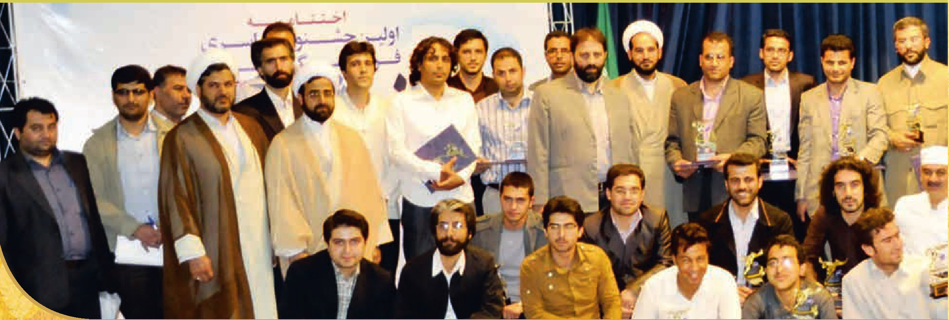

گزارش تصویری اختتامیه اولین جشنواره فرهنگی هنری وقف چشمه همیشه جاری
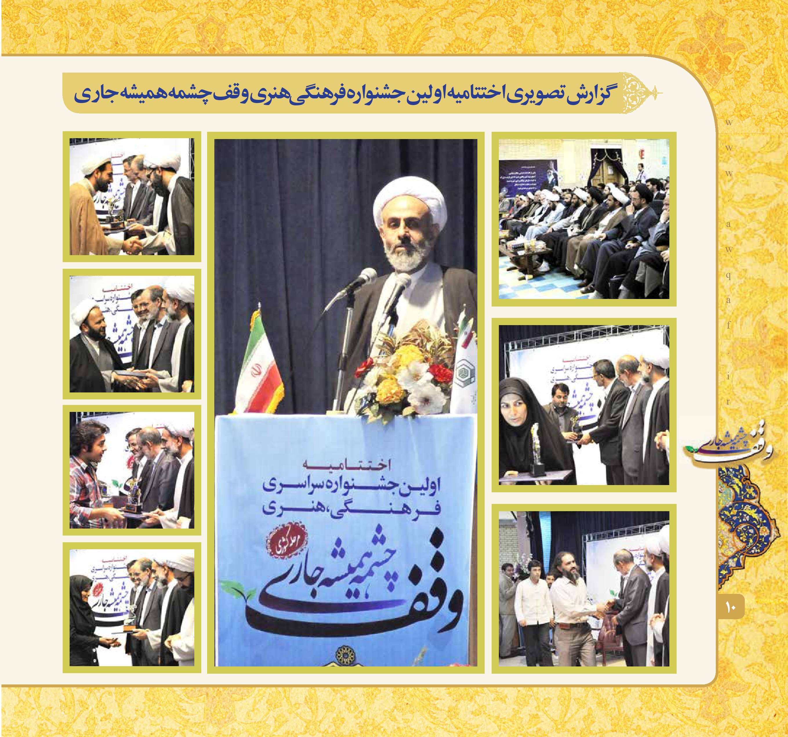
تصویر
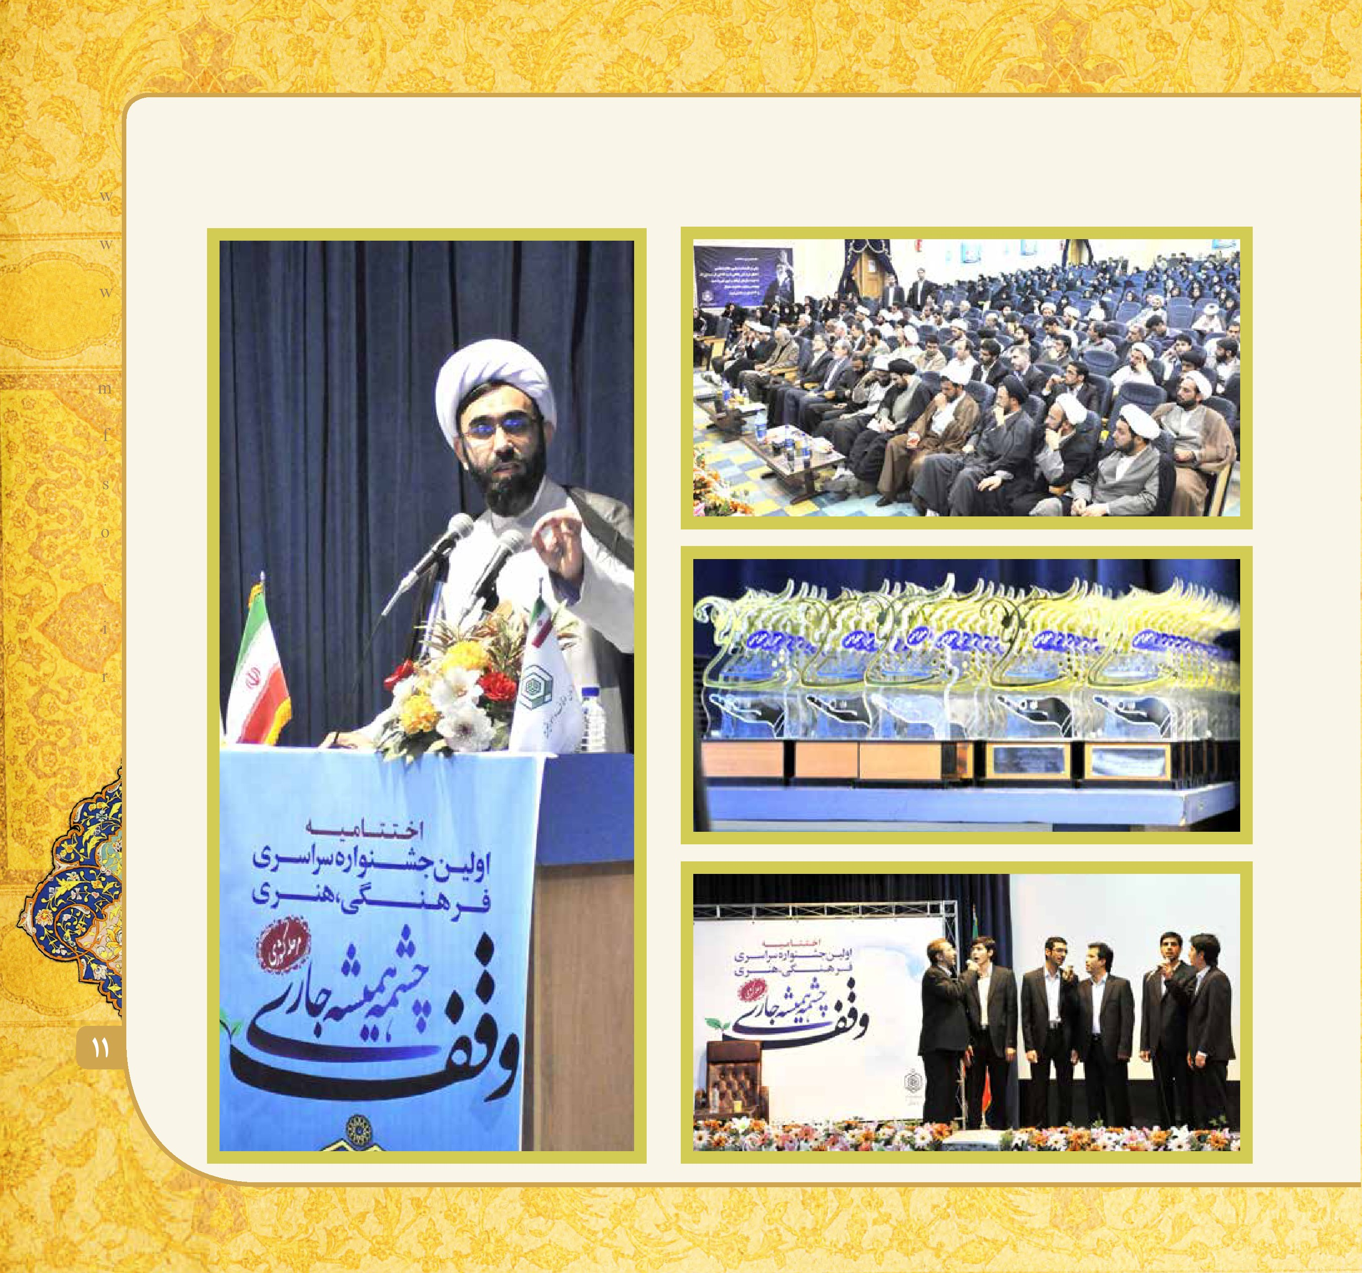
تصویر
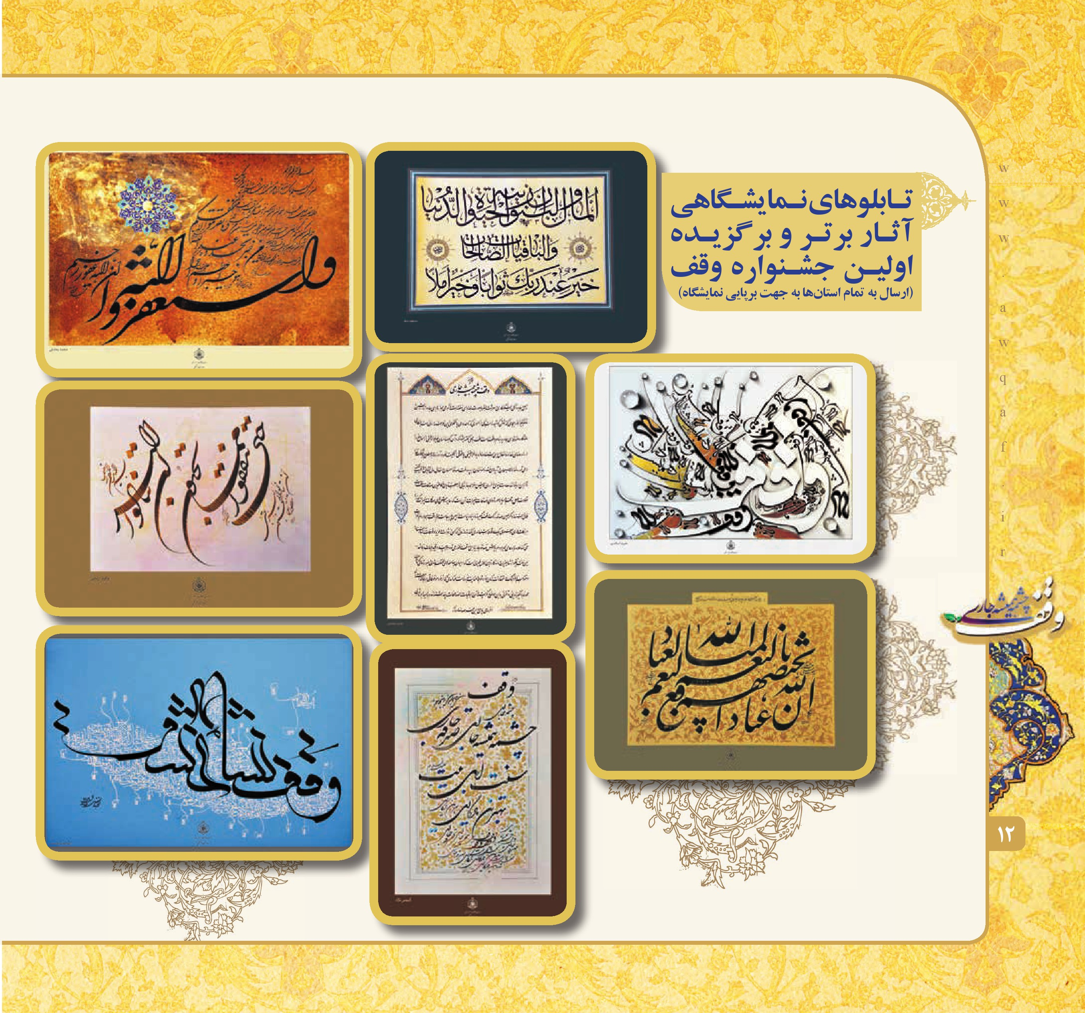
تصویر
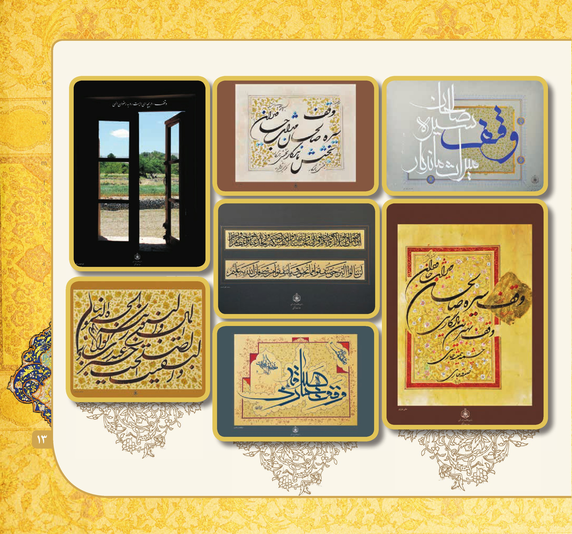
تصویر
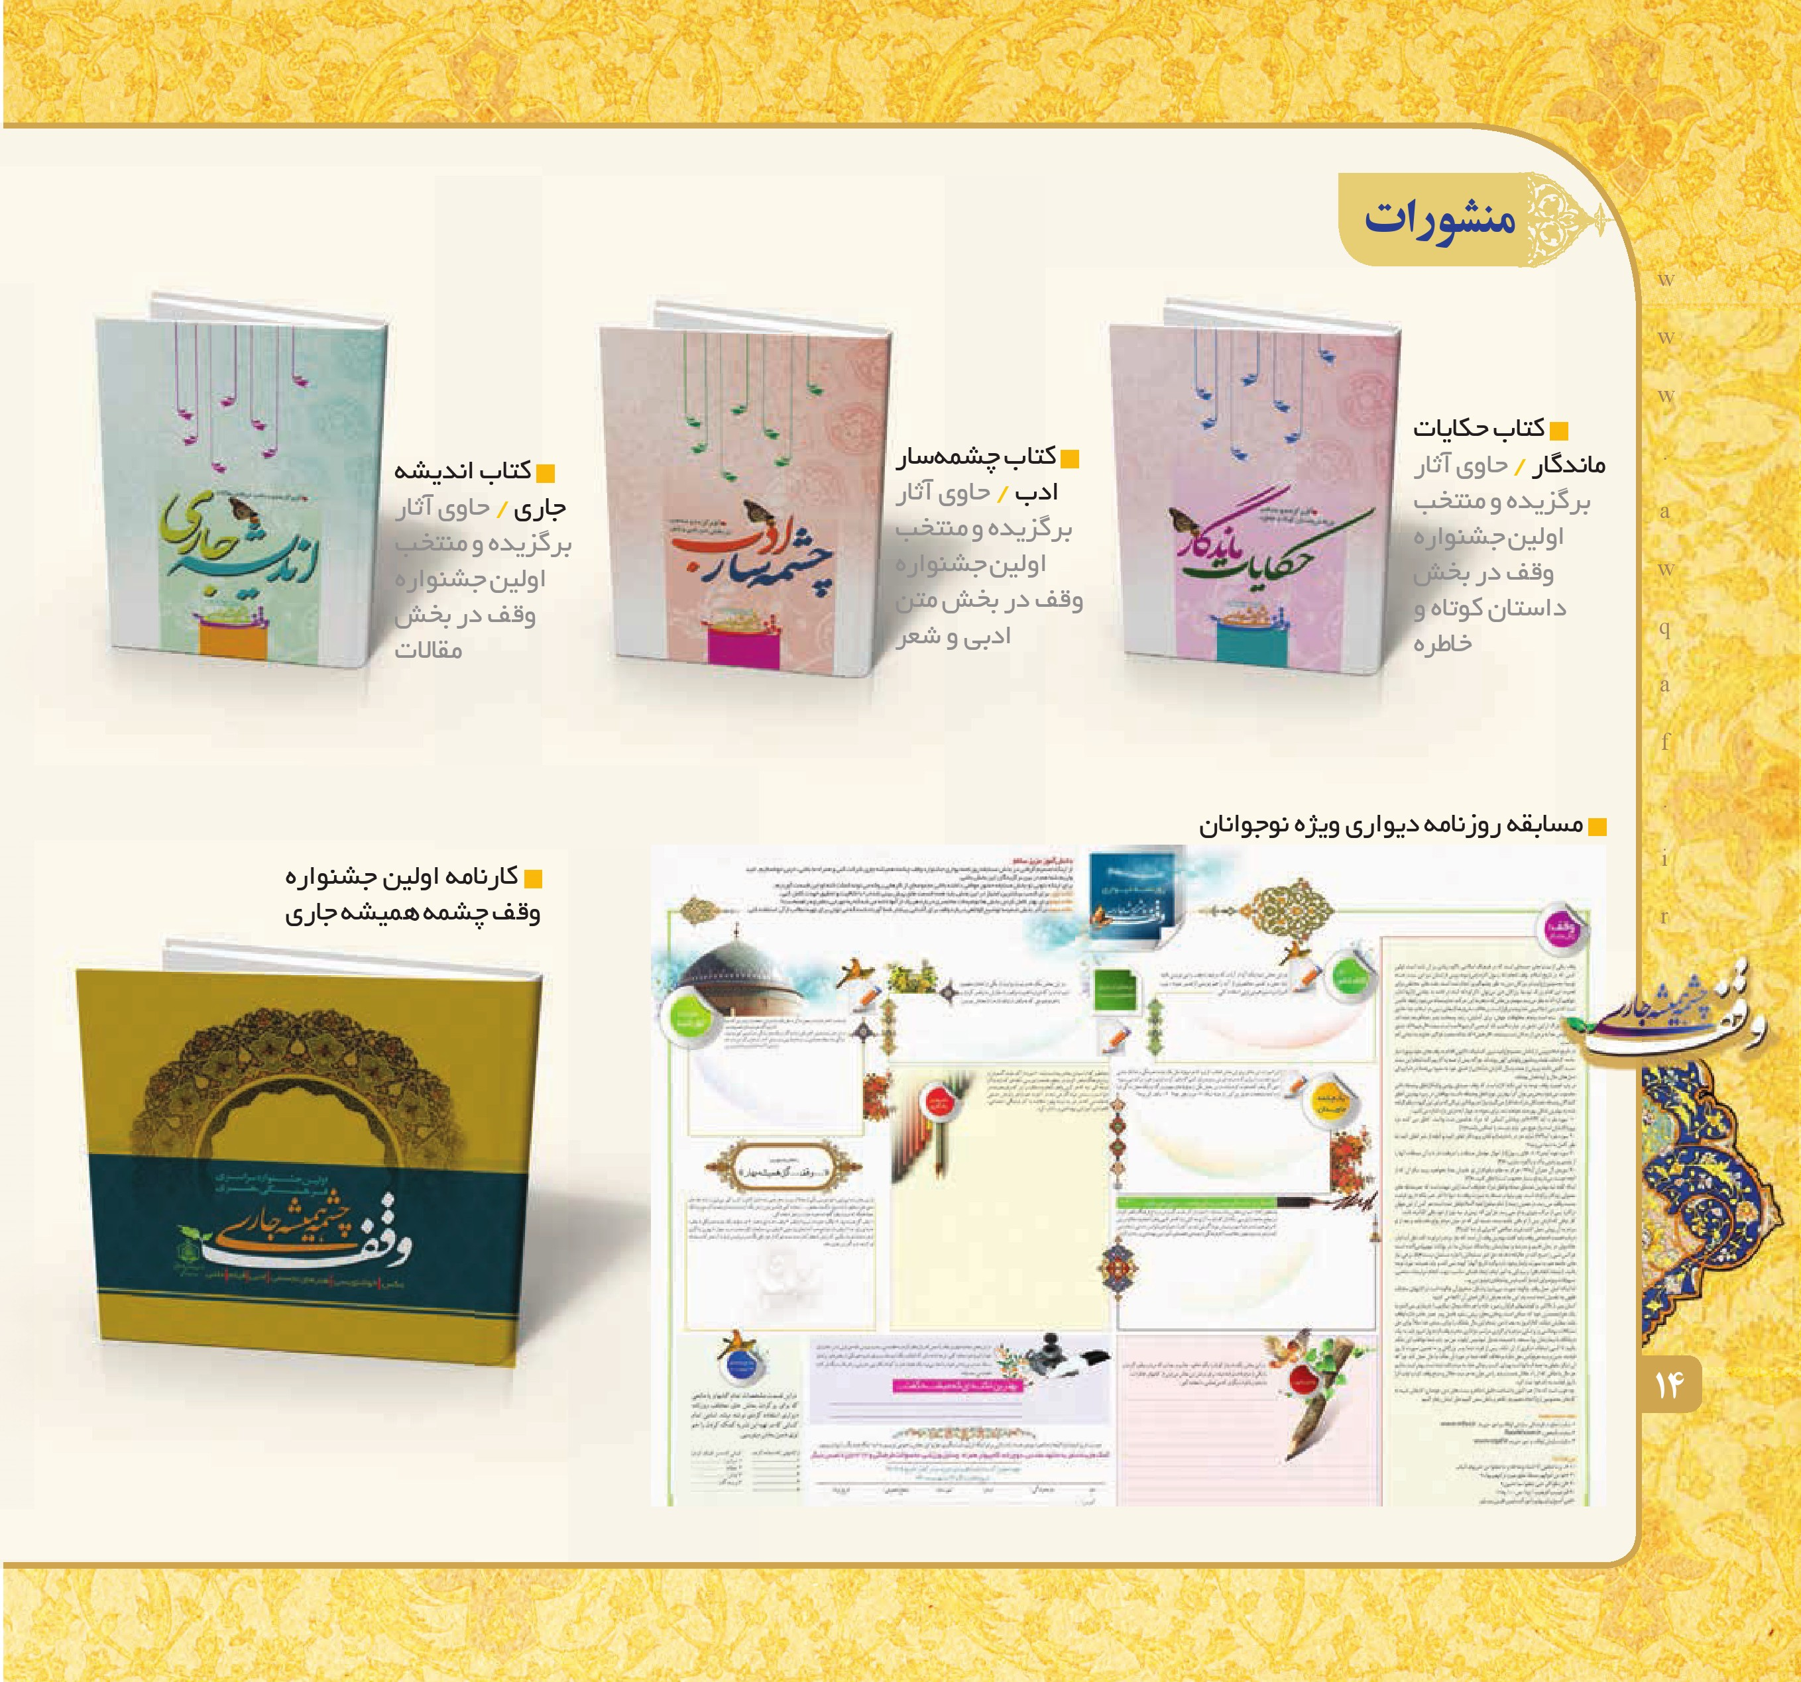
تعداد کل آثار ارسالی بخش های فرخوان تخصصی به دبیرخانه استانی در سال 1390
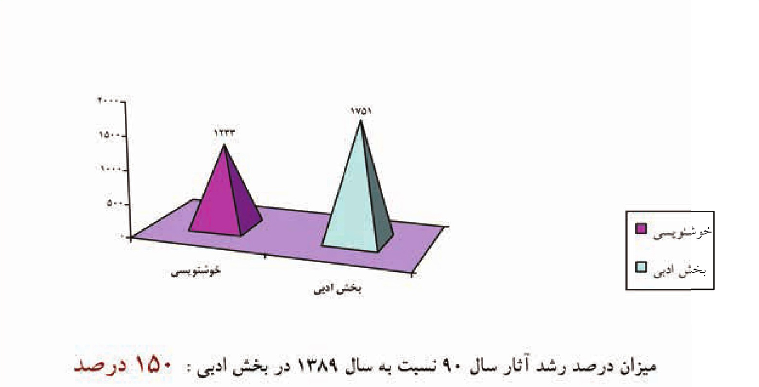
تعداد کل آثار ارسالی بخش های فرخوان تخصصی به دبیرخانه استانی در سال 1391
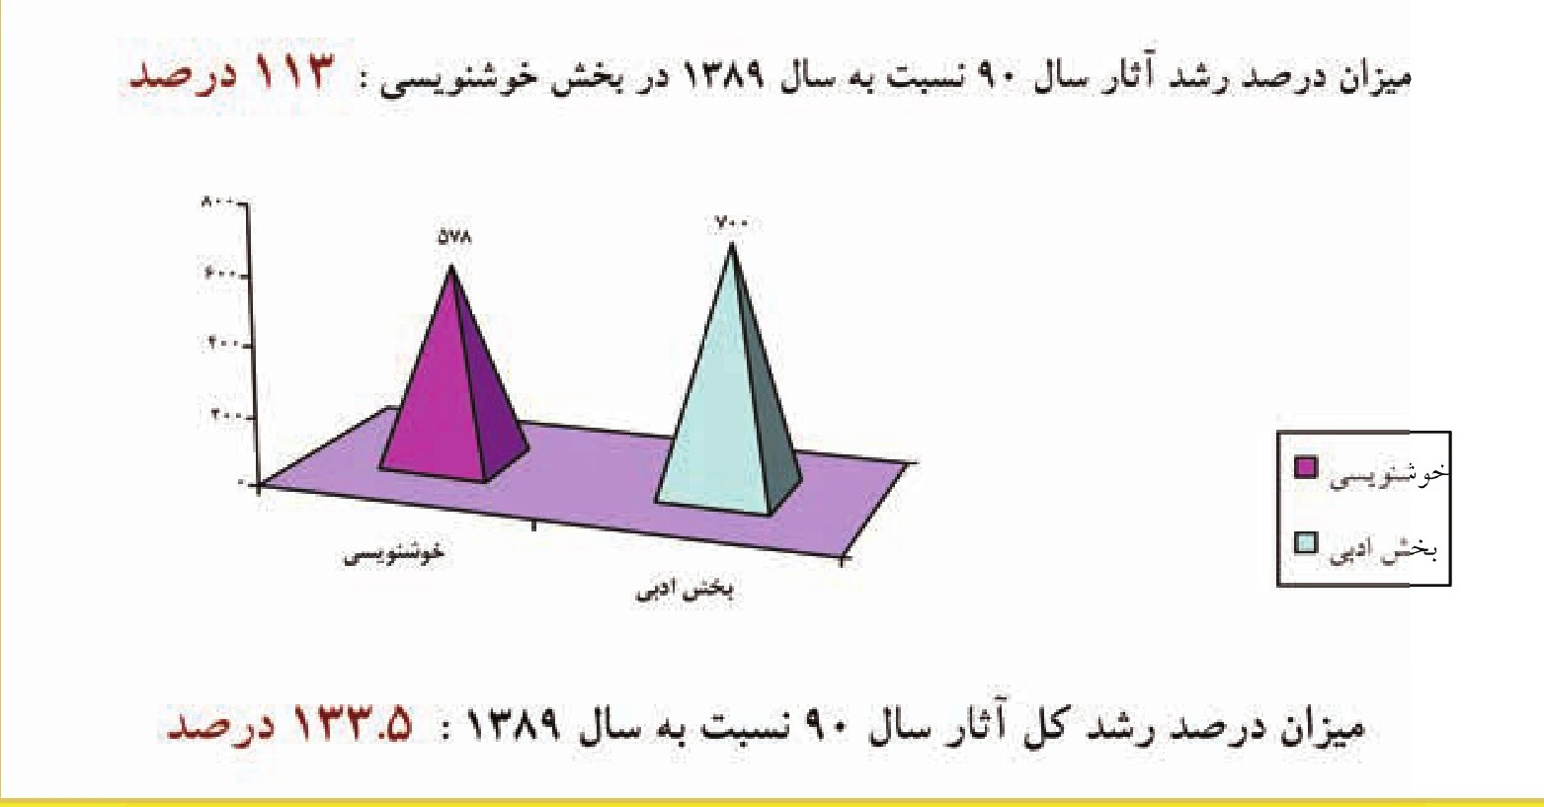
تصویر
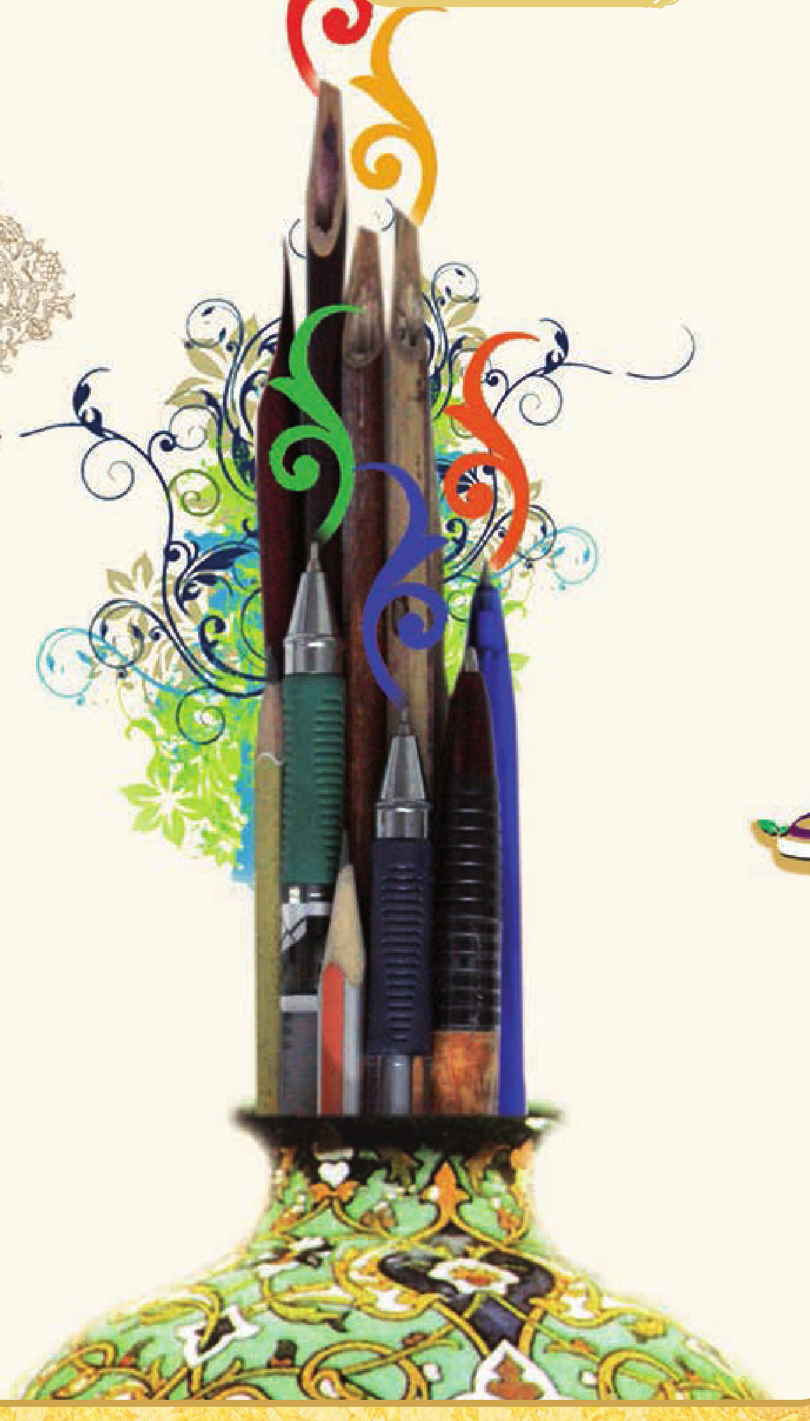
در یک نگاه
دومین جشنواره
«وقف چشمه همیشه جاری»
دبیرخانه دومین جشنواره فرهنگی هنری «وقف چشمه همیشه جاری» فراخوان جشنواره را در دو بخش خوشنویسی (نستعلیق، شکسته نسخ و ثلث) و ادبی (داستان) ،کوتاه شعر و قطعه (ادبی) در قالب دستورالعمل به تمامی استان ها ارسال و طبق زمان بندی اعلام شده مهلت آن به دبیرخانه استانی تا پایان آذرماه سال 90 اعلام گردید که با استقبال کم نظیر علاقه مندان مجموعا 2984 اثر به دبیرخانه های استانی ارسال گردید. بر اساس آمار ارائه شده از استان ها استان بوشهر با 412 اثر خوزستان 313 اثر و کردستان 273 اثر بیشترین آثار و استان های کهگیلویه و بویراحمد با 12 اثر البرز و یزد با 20 اثر کمترین آثار ارسالی را به خود اختصاص دادند.
آثار ارسالی به دبیرخانه ادارات کل پس از جمع آوری و هماهنگی با ادارات فرهنگ و ارشاد اسلامی و انجمن های هنری در بخش استانی
داوری گردیدند که نتایج آن به شرح ذیل اعلام می گردد.
در بخش خوشنویسی از مجموع 1233 اثر، 344 اثر پس از داوری استانی به مرحله کشوری راه یافتند که به تفکیک 129 اثر در رشته نستعلیق 102 اثر در رشته ی شکسته نستعلیق، 51 اثر در رشته نسخ و 62 اثر در رشته ی ثلث مورد ارزیابی داوران قرار گرفتند.
همچنین در بخش ادبی در دو گروه سنی نوجوانان و بزرگسال تعداد 1751 اثر پس از داوری در مرحله استانی تعداد 378 اثر به مرحله کشوری راه یافت که به تفکیک 145 اثر در رشته داستان کوتاه و
تصویر
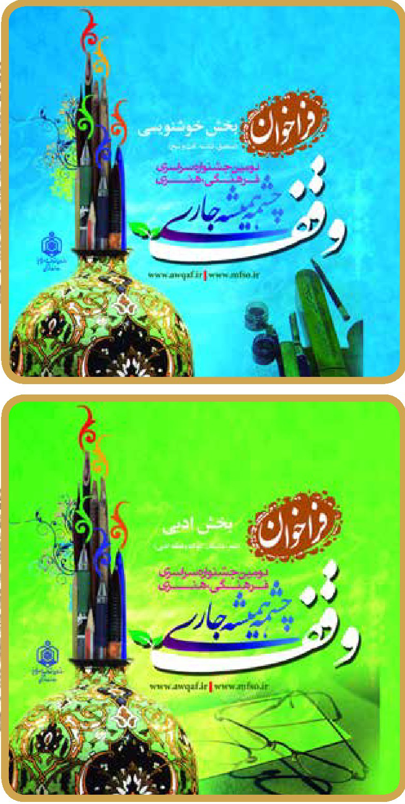
93 اثر در رشته قطعه ادبی و 140 اثر در رشته شعر شامل گردید. از اقدامات اولیه دبیرخانه مرکزی در این راستا می توان به ارسال تعداد 50,000 پوستر فراخوان و 50,000 بروشور فراخوان تخصصی به بیش از 3600 مرکز (ادارات کل اوقاف استان ها و ادارات تابعه - ادارات کل سازمان ملی جوانان سراسر کشور - ادارات کل فرهنگ و ارشاد اسلامی سراسر کشور - دانشگاه های دولتی، آزاد، پیام نور، علمی و کاربردی سراسر کشور - هنرستان های هنر وابسته به ارشاد سراسر کشور - حوزه های علمیه خواهران و برادران - مراکز حوزه هنری وابسته به ارشاد - ادارات کل آموزش و پرورش سراسر کشور - ائمه جمعه سراسر کشور - پژوهشکده های هنر و زبان ادبیات سراسر کشور - ادارات کل تبلیغات اسلامی سراسر کشور - دبیرخانه کانون فرهنگی مساجد سراسر کشور - انجمن های خوشنویسی و شعر و ادب سراسر کشور - سازمان های فرهنگی، هنری استان ها) اشاره کرد. ارسال حدود 1200 دعوتنامه و فراخوان جشنواره بطور مجزا از دبیرخانه مرکزی به آدرس پستی هنرمندان، نویسندگان در سراسر کشور - تهیه و توزیع 30 حلقه سی دی فایل طرح پوستر و فراخوان و ارسال به ادارات کل استان ها جهت چاپ، ارسال تیزر به تمام استان ها جهت اطلاع رسانی در شبکه های استانی (از طریق روابط عمومی) - درج آگهی تبلیغاتی جشنواره در خبرگزاری های فارس ایرنا، ایبنا، ایسنا، مهر و سایت های سازمان اوقاف و امور خیریه، راسخون، الف، جهان نیوز، مشرق، انجمن خوشنویسان ایران، ادب فارسی وابسته به حوزه هنری، بلاگفا، فارس بلاگ، میهن بلاگ بمدت یک ماه، چاپ پوستر فراخوان جشنواره در جراید از جمله روزنامه های کیهان، اطلاعات، شرق، قدس، جوان، آرمان، کارو کارگر، ابتکار، اعتدال و مردم سالاری هر کدام در دو نوبت – پخش تیزر تلویزیونی فراخوان جشنواره در شبکه های مختلف سیما بصورت پیام تصویری و زیرنویس - نصب بنر فراخوان جشنواره در کلیه استان ها از طریق دبیرخانه استانی از اقدامات مقدماتی این جشنواره بحساب می آید.
تصویر
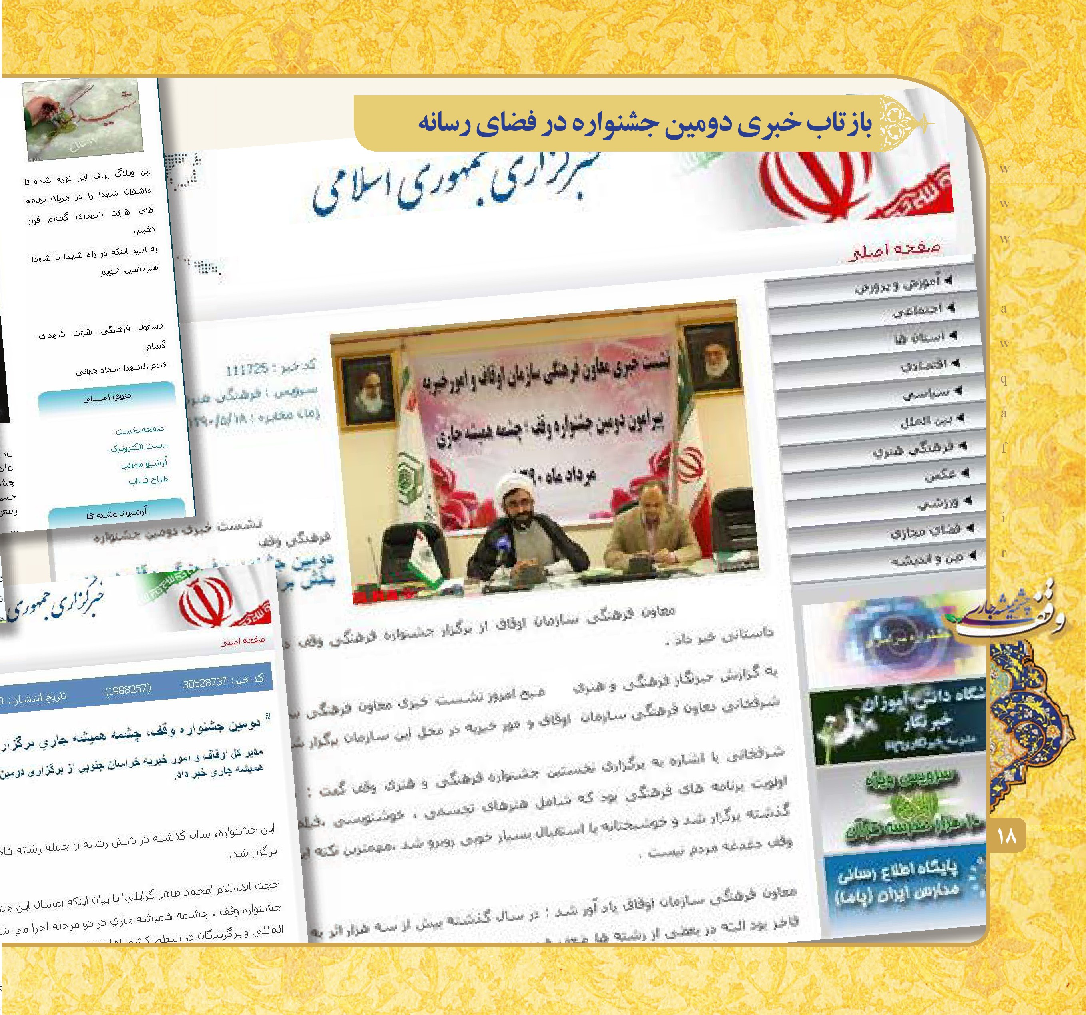
تصویر
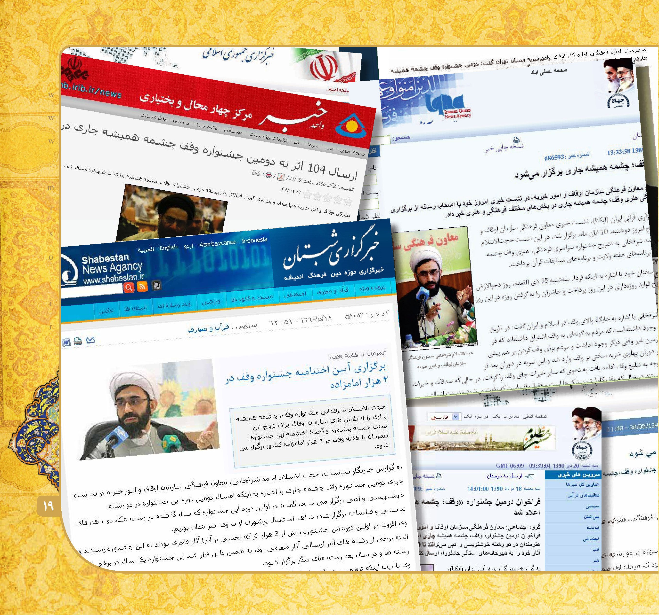
تصویر
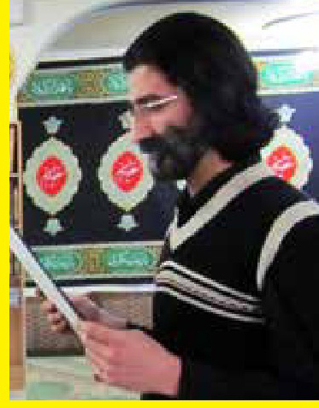
رضا صفری متولد 1347 تهران
• دارای درجه استادی از انجمن خوشنویسانایران - 1388
• نماینده منتخب خوشنویسان تهران در مجمعکشوری خوشنویسان یاران
• رتبه نخست جشنواره بین المللی هنر نبوی - اصفهان 1385
برگزیده جشنواره خوشنویسی پیامبر اعظم - تهران 1385
داور سه دوره جشنواره سراسری هنرهای تجسمی بسیج 85، 86، 87 داور جشنواره دانشجویی ثقلین
. تأليف كتاب مشق نور / آموزش خط شکسته تحریر
شرکت در بیش از 30 نمایشگاه جمعی از جمله نمایشگاه بین المللی قرآن کریم و نمایشگاه خوشنویسی جهان اسلام
برگزاری نمایشگاه حلقه وصل به همراه دیگر اساتید در گالری کمیسیون ملی یونسکو / تهران 1388
برگزاری نمایشگاه حلقه وصل به همراه دیگر اساتید در گالری شفاف
شیراز / بهار 1389
تصویر
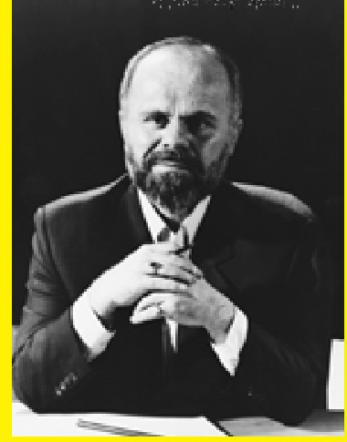
اسفندیار ستارپور متولد 1344 - بندر انزلی
دریافت مدرک استادی از انجمن خوشنویسانایران به سال 1388
• عضو هنرمندان موسسه توسعه هنرهای تجسمی
اخذ مدرک درجه یک هنری از وزارت فرهنگ و ارشاد اسلامی 1389
• نمایشگاه انفرادی « حسن آفتاب » - 1380
نمایشگاه انفرادی « کلک مشکین » - 1381
• نمایشگاه انفرادی - «جام گیتی نما »
• نمایشگاه انفرادی - شیراز 1390
برگزاری نمایشگاه اختصاصی «حلقه وصل» به همراه دیگر اساتید
کمیسیون ملی یونسکو - تهران 1388
گالری شفاف - شیراز 1389
نفر اول رشته خوشنویسی نمایشگاه بین المللی قرآن کریم 1380
نفر برگزیده جشنواره خوشنویسی سراسری مهر 1380
نفر اول نمایشگاه بین المللی قرآن در بخش نستعلیق 1381
تقدیر شده مسابقات بین المللی خوشنویسی موسسه ایرسیکا ( ترکیه )
تصویر
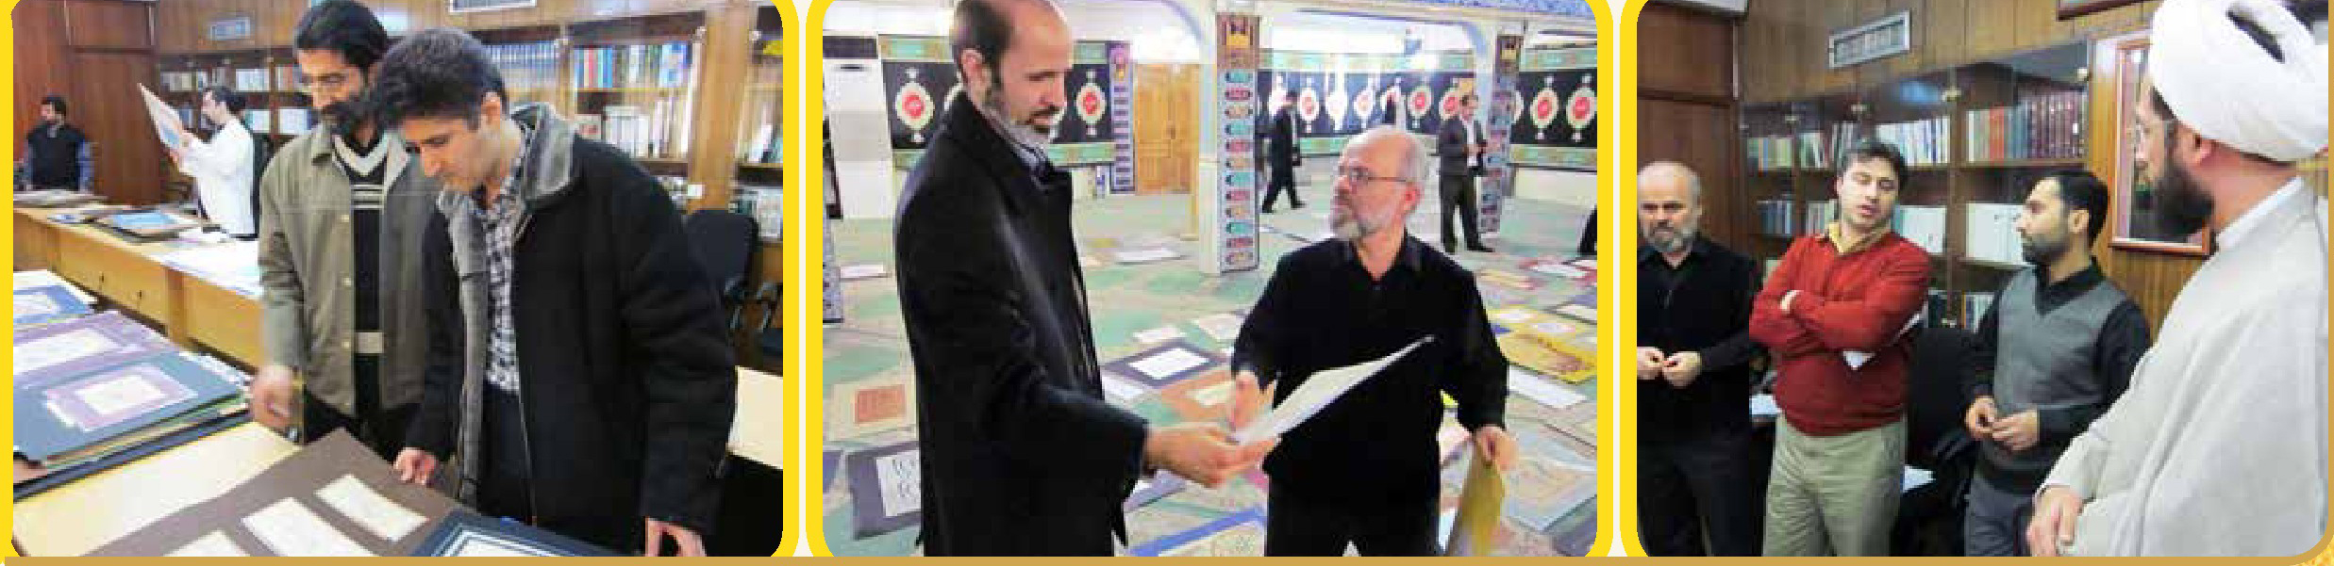
تصویر

سید علی فخاری
متولد 1343
دریافت گواهینامه استادی از انجمن خوشنویسان1387
فعالیت های هنری :
کتاب گزیده غزلیات حافظ بیش از چهل غزلدر یک مرقع خصوصی در سال 1384
کتابت گزیده الهی نامه خواجه عبدالله انصاری 1385
• کتابت اشعار امیر عاملی در آلبوم چهارده گیسویدرهم ریخته 1386
آلبوم بر آستان شکسته پاییز 1387
• برگزاری 17 نمایشگاه انفرادی در قزوین وتهران از سال 1367
• برگزاری نمایشگاه انفرادی و جمعی در کشورهای چین، پاکستان، ترکیه، سوریه و لبنان و امارات متحده عربی
تصویر
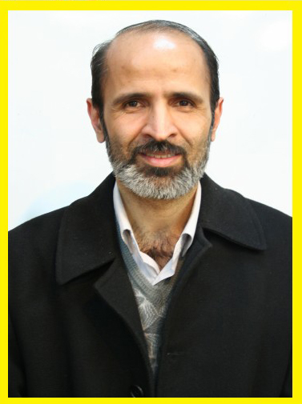
محمد شهبازی متولد 1346 تهران
دارای مدرک استادی انجمن خوشنویسان ایران 1388
فارغ التحصیل انجمن خوشنویسان ایران (ممتاز) به سال 1368
نمایشگاه اختصاصی «حلقه وصل» به اتفاق دیگر اساتید کمیسیون ملی یونسکو - تهران 1388
• شرکت در نمایشگاه های جمعی و جشنواره های متعدد ملی و بین المللی، نمایشگاه قرآن، نمایشگاه استادان بزرگ نستعلیق،
اولین و دومین جشنواره بین المللی هنرهای تجسمی فجر و ...
صاحب اثر برگزیده در همایش بزرگداشت چهارصدمین سال صدرنشینی میرعماد - تهران 1384
• رتبه دوم نستعلیق در مسابقه مؤسسه ایرسیکا (وابسته به سازمان کنفرانس اسلامی) در بزرگداشت میرعماد - ترکیه 1383
صاحب اثر برگزیده در همایش بین المللی خوشنویسی جهان اسلام - تهران 1381
• صاحب اثر برگزیده در جشنواره سال تکریم امام علی علیه السلام - تهران 1380
صاحب اثر برگزیده در اولین جشنواره خوشنویسی فجر - تهران 1373
داور سه دوره جشنواره سراسری هنرهای تجسمی بسیج 1385 - 86
تصویر
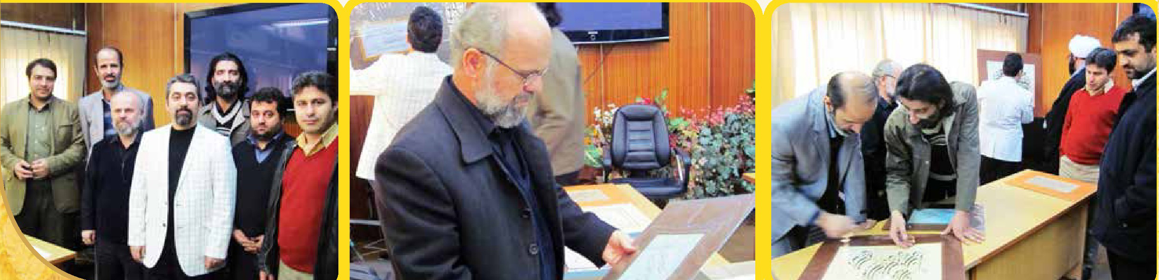
تصویر
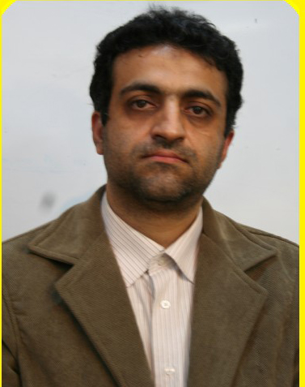
محمد کاشانی آزاد متولد 1351؛ تهران
رتبه ی اول آزمون ممتاز انجمن خوشنویسان ایران (خط ثلث) - 1378
رتبه برگزیده ی خط محقق مسابقه جهانی مرکز فرهنگی سازمان
کنفرانس اسلامی - ترکیه 2001، 2004 و2007 م
• رتبه برگزیده ی خط ریحان : مسابقه جهانی مرکز فرهنگی اسلامی
کنفرانس اسلامی - ترکیه 2004 و 2007 م
رتبه اول خط ثلث : جشنواره سراسری خوشنویسی رضوی - 1384 1385، 1386، 1387 و 1388
• رتبه اول خط ثلث اولین دوسالانه بین المللی خوشنویسی ایران -
1389
مدرس انجمن خوشنویسان ایران (تهران) 137981
تصویر
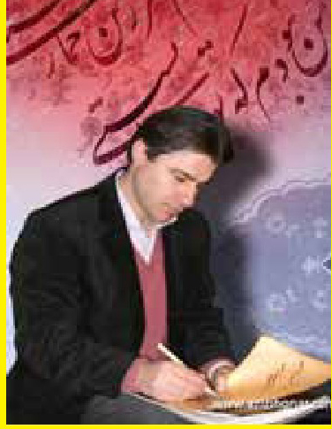
استاد محمد علی قربانی متولد 1351 تهران
اخذ درجه استادی از شورای ارزشیابی انجمن خوشنویسان ایران
. مدرس انجمن خوشنویسان ایران
• برگزیده نخست جشنواره بین المللی خوشنویسی جهان اسلام سال 1381، 1389
برگزیده نخست 5 دوره نمایشگاه بزرگ قرآن کریم از سال 1380 تا 1384
برگزیده نخست جشنواره امام علی (ع) 1379
برگزیده نخست جشنواره خوشنویسی سازمان فرهنگی هنری شهرداری 1386
• برگزیده نخست جشنواره پیام پیامبر 1385
برگزیده نخست جشنواره طلیعه ظهور 1386
برگزیده جشنواره خوشنویسی غدیر 1386
داور جشنواره های خوشنویسی
تصویر
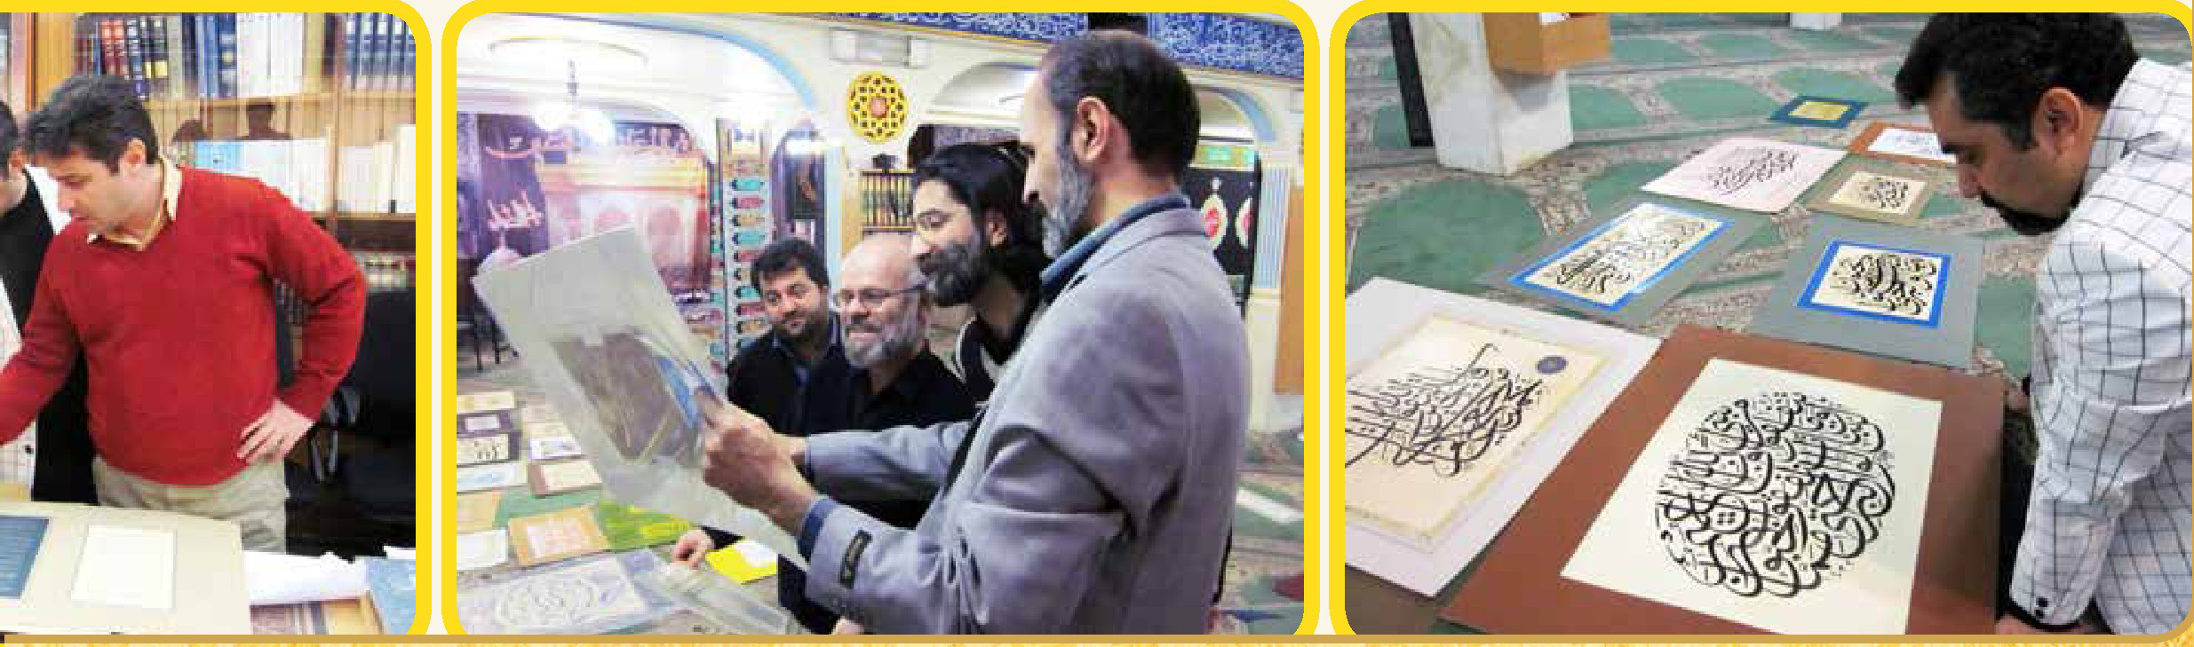
تصویر
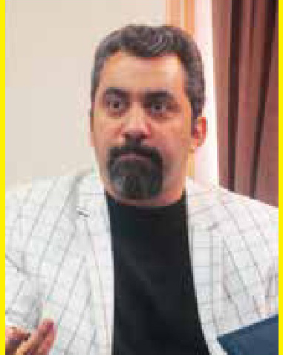
تصویر
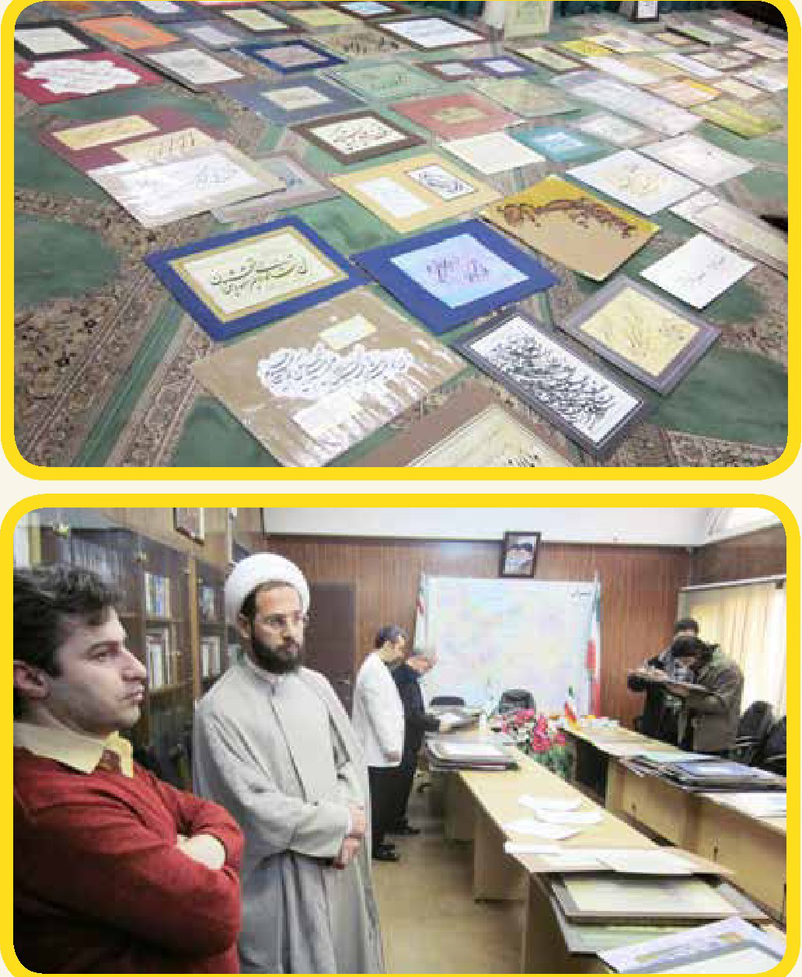
تصویر
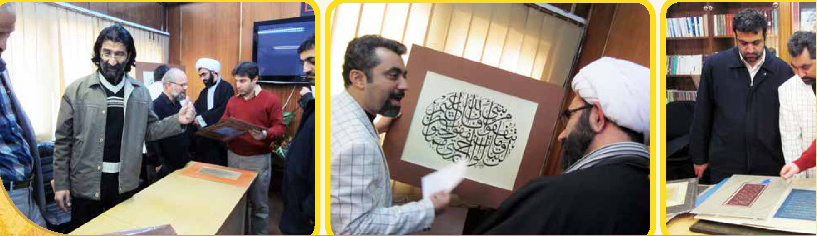
مسعود فاضلی مقدم
متولد 1352 در تهران دارای مدرک کارشناسی فلسفه و مدرس انجمن خوشنویسان ایران
. مدرس خط نستعلیق و خط ثلث
• شرکت در 20 نمایشگاه جمعی داخلی و خارجی از جمله ترکیه، انگلیس و عربستان
برگزیده برتر در خط ثلث در جشنواره ی خوشنویسی جهان اسلام
نفر اول در خط ثلث در چند دوره مسابقات خوشنویسی نمایشگاه بین المللی قرآن کریم
نفر اول در خط ثلث در جشنواره ی طریق جاوید در دانشگاه تهران نفر اول و برگزیده ی برتر در جشنواره خوشنویسی امام علی(ع) در سال امام علی (ع)
نفر اول در جشنواره خوشنویسی مهر در دانشگاه تهران در خط ثلث نفر اول در جشنواره ی خوشنویسی موزه ی قرآن کریم در سال پیامبر اکرم در موزه ی قرآن کریم
. نفر اول در خط ثلث در جشنواره ی یکصدمین سال تولد امام خمینی (قدس سره) در دانشگاه تهران
نفر برگزیده ی برتر در مسابقات خوشنویسی خط ثلث فجر در سال 1389

نفرات برتر بخش خوشنویسی
دومین جشنواره سراسری فرهنگی، هنری «وقف چشمه همیشه جاری» در مرحله کشوری (دی 1390)
تصویر
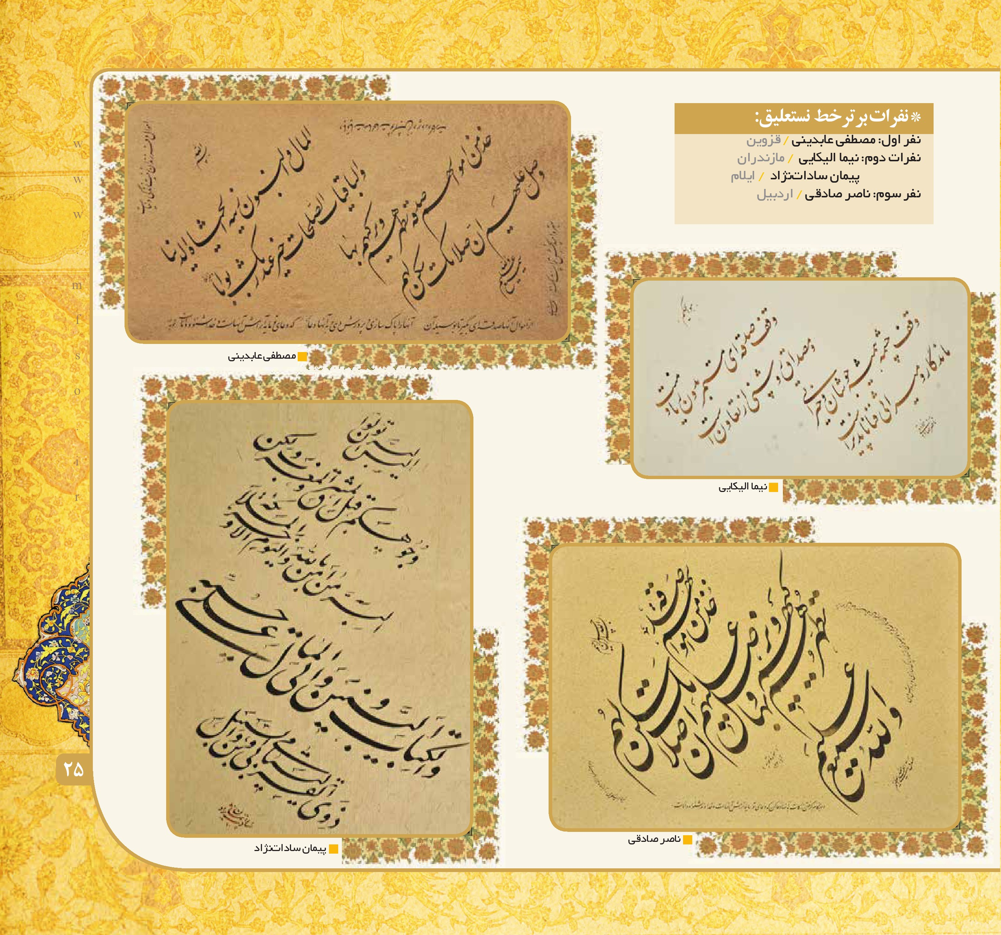
تصویر
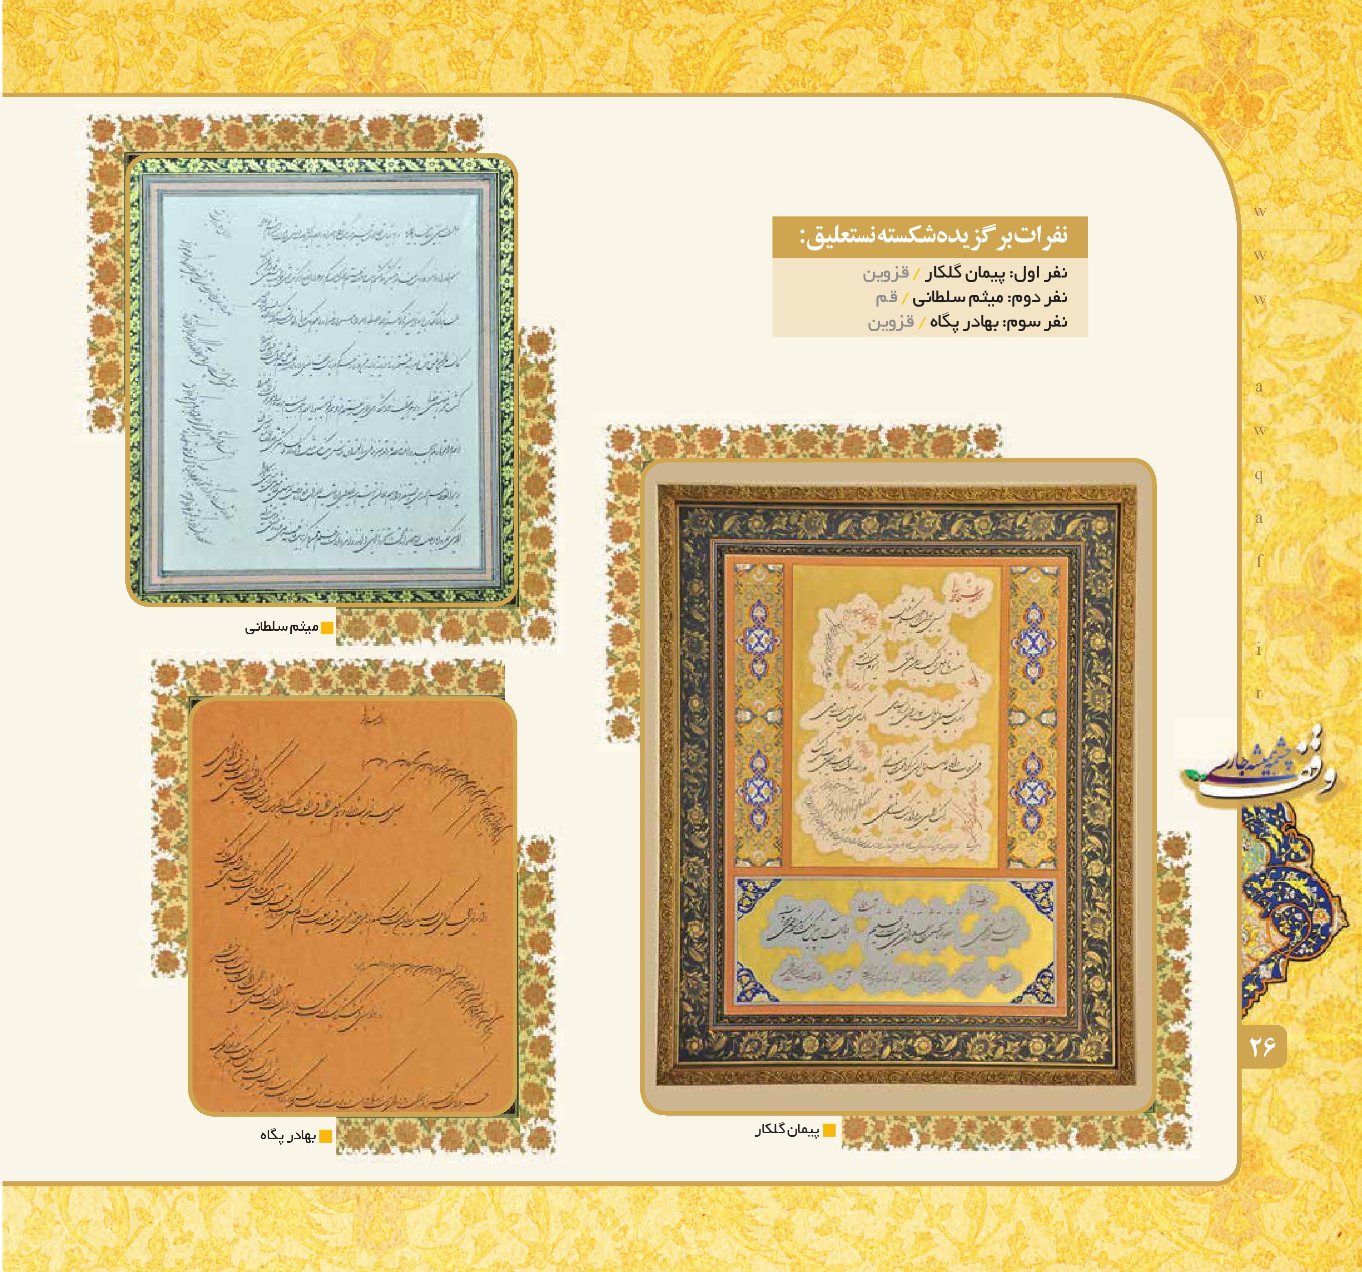
تصویر
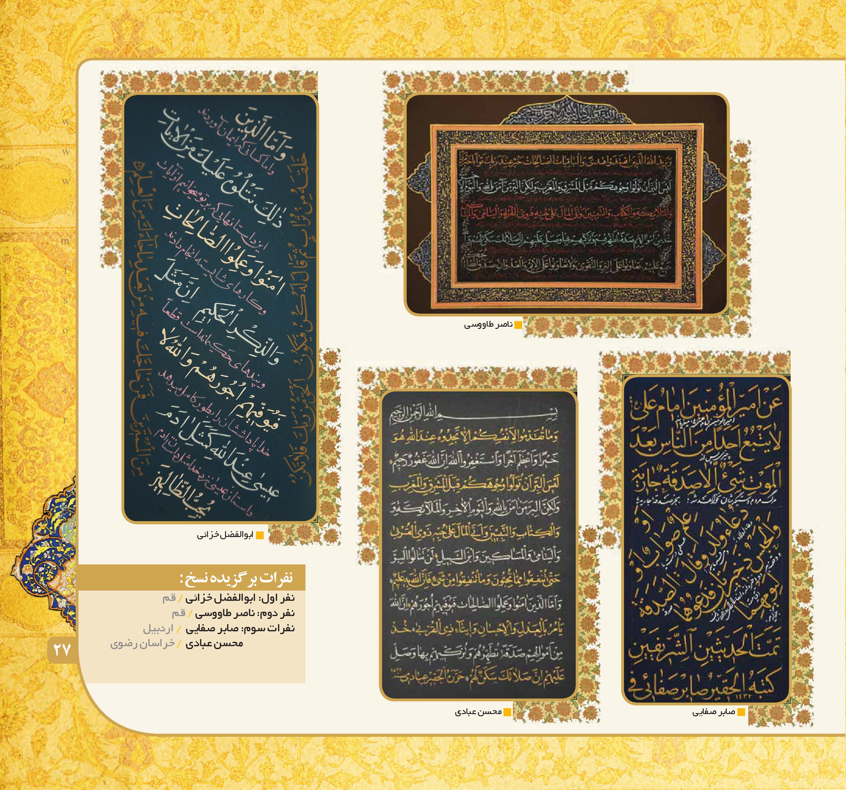
تصویر
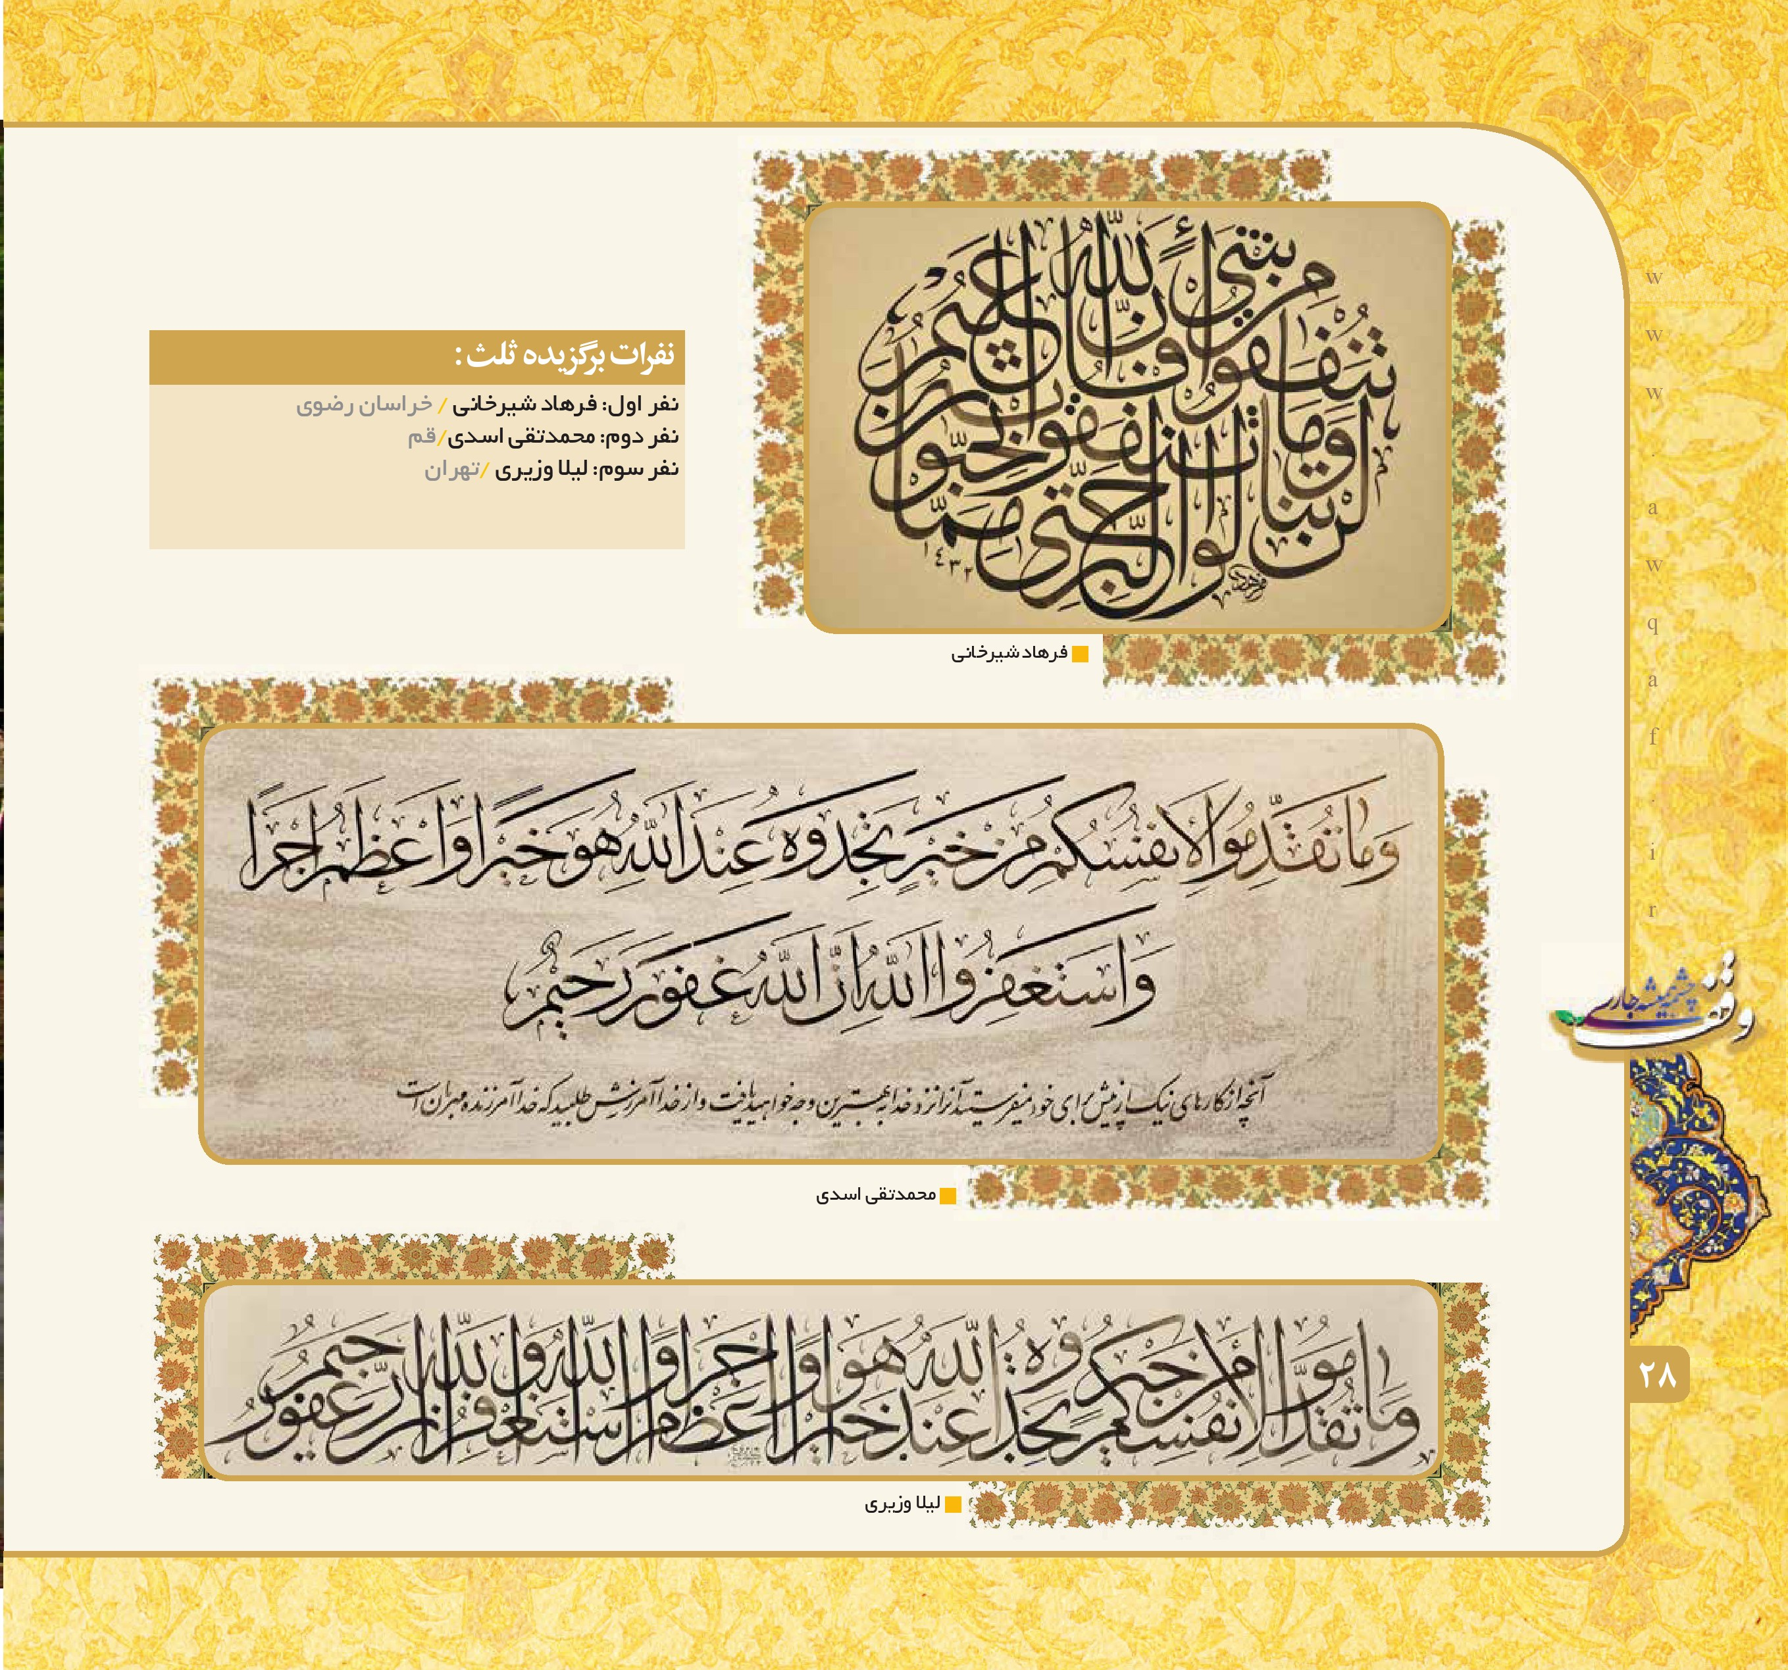

چشمه تجلی
آیینه می شویم که دیدارمان کنند از جلوه ی مکاشفه سرشارمان کنند ای کاش اگر به بهت تماشا نمیرسیم مهمان ته پیاله ی دیدارمان کنند از چشمه ی تجلی این جلوه زارها یک جرعه کاش سهم شب تارمان کنند پیداست از پریدن پلک ستاره ها هنگام آن رسیده که بیدارمان کنند در نور آفتابی شان گم شویم باز روزی اگر چو ذره پدیدارمان کنند دار و ندار وقف خدا کرده اند و خلق تا باخبر زلذت ایثارمان کنند نشناخته است سنگ محک هم عیارشان کردارمان نبوده که معیارمان کنند باید عبور کرد از این سنگلاخ ها تا در مسیر حادثه هموارمان کنند بالی نداشتیم، که پروازمان دهند بذری نکاشتیم، که بسیارمان کنند ای کاش در ادامه ی این راه ناگزیر در انتخاب عاطفه، ناچارمان کنند روزی که مثل فطرت سبز بهاره ها از برگ های زرد سبکبارمان کنند از راست قامتی به همین قدر قانعیم چیزی اگر شبیه سپیدارمان کنند
استاد محمد علی مجاهدی

رزومه داوران ادبی
تصویر
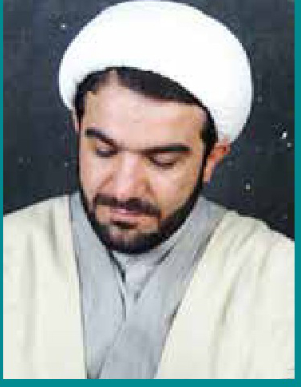
استاد دکتر
محمد علی مجاهدی (پروانه)
متولد 1322، قم
مدرک دانشنامه حقوق قضائیو دکترای افتخاری ادبیات فارسی
فعالیت های هنری:
تدریس در مقطع مختلف تحصیلی، سرودن شعر و حضور فعال در انجمن های ادبی تهران از آن جمله انجمن های ادبی حافظ، ایران، دانشوران، آذرآبادگان و صائب.
تصحیح و تعلیق و مقابله دیوان خطی حسینعلی شرر بیگدلی 1345
تذکره سخنوران قم 1370
سیری در ملکوت (مجموعه شعر ایشان) 1372
یک قطره از دریا حاوی اشعار مناقبی امام علی علیه السلام 1373 شکوه شعر عاشورا در زبان فارسی 1379
سیمای مهدی موعود در آیینه شعر فارسی 1380
کاروان شعر عاشورا ( سیمای امام حسین علیه السلام در شعر فارسی ) 1386
سیری در قلمرو شعر نبوی 1387 ایستاده باید مرد (مجموعه اشعار آیینی) 1387
فعالیت های اجرایی :
مسئولیت انجمن شعر و قصه استان قم، عضویت شورای شعر و موسیقی مرکز قم، عهده دار جلسات هفتگی انجمن ادبی محیط با حضور شعرای نام آشنا، تدریس حافظ شناسی.
تصویر
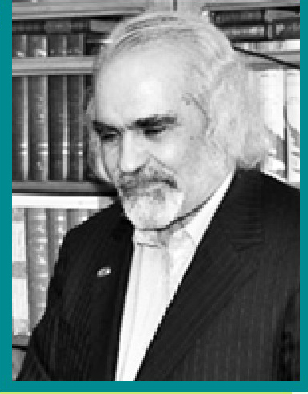
روشن سلیمانی
متولد 1354 کوهرنگ
فعالیت های اجرایی
•
دبیر کنگره ی یکصدمین سالگرد بانوی شعر فارسی، پروین اعتصامی (معاونت فرهنگی و هنری وزارت فرهنگ و ارشاد اسلامی)
•
عضو شورای علمی و سیاست گذاری کنگره ی ملی شعر فاطمی (س).
•
عضو شورای سیاست گذاری هنر و ادبیات مرکز فرهنگی دفتر تبلیغات اسلامی حوزه ی علمیه ی قم
•
دبیر نخستین جشنواره ی سراسری شعر اشراق ( ویژه ی طلاب و فضلای حوزه های علمیه ی سراسر کشور )
•
دبیر اجرایی هشتمین کنگره ی ملی ادبیات غدیر
•
دبیر علمی یازدهمین کنگره ی سراسری ادبیات غدیر
•
دبیر اجرایی دومین کنگره ملی شعر فاطمی (س)
•
دبیر هئیت علمی کنگره ی شعر و قصه ی طلاب سراسر کشور
•
دبیر هئیت علمی اولین کنگره سراسری شعر طلاب و دانشجویان
•
دبیر بخش ادبیات دومین جشنواره ملی فرهنگی و هنری طلیعه ی ظهور
•
رئیس مرکز آفرینش های ادبی حوزه ی هنری استان قم.
•
دبیر انجمن هنرهای ادبی اداره کل فرهنگ و ارشاد اسلامی استان قم
تألیفات ادبی ایشان :
•
هر کس مرا پیدا کند مال خودش! «مجموعه شعر سپید فارسی»
•
من روشنم ... «مجموعه شعر کلاسیک فارسی»
•
انگشترم را پس بده! «مجموعه غزل فارسی»
•
شیطان رفیق خدا (بود) «مجموعه نثر فارسی»
•
بوی بهشت، بوی خیابان «مجموعه آثار منتشر شدهی فارسی شاعر تا کنون دریک مجلد».
•
عزیز کرده خدا «اولین مجموعه شعر آیینی لری با گویش بختیاری»
تصویر
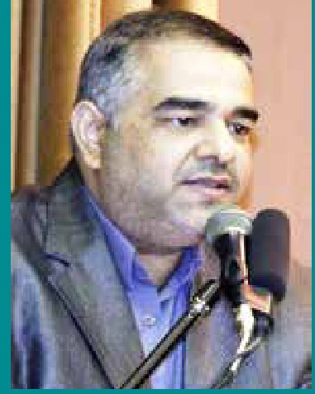
علی اصغر عزتی پاک
متولد 1353 همدان
انتشار مجموعه داستان «می مانم پشت در»
دریافت جایزه ی کتاب سال حوزه یهنری به خاطر «می مانم پشت در» .
انتشار کتاب «پیامبر» مشتمل به داستانک هایی از زندگی رسول اکرم (ص)
. انتشار داستان بلند «زود برمی گردیم» برای گروه سنی نوجوان، کانونپرورش فکری کودکان
دریافت جایزه «دو سالانه ی کتاب کودک و نوجوان» به خاطر «زود بر می گردیم».
• دریافت جایزه ادبی «سلام» از نشریات «سلام بچه ها» و سنجاقک» به خاطر کتاب «زود برمی گردیم»
انتشار رمان «باغ کیانوش» برای گروه سنی نوجوان کانون پرورش فکری کودکان و نوجوانان
تصویر
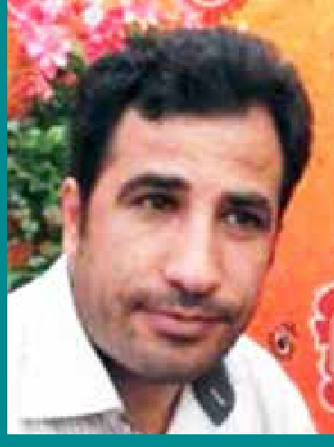
سید حبیب نظاری
متولد آبادان
وی تا کنون با شورای شعر و موسیقی صدا و سیمای استان قم آموزش و پرورش استان های تهران و قم، بنیاد شهید، حوزه ی هنری و انجمن شعر و قصه ی استان قم همکاری داشته است. کار خود را در کانون پرورش فکری کودکان و نوجوانان به عنوان مربی ادبی آغاز کرد و در حال حاضر کارشناس ادبی ومسوول مرکز آفرینش های ادبی این کانون در استان قم است».
آثار چاپ شده ی او عبارت اند از:
•
مجموعه ی دیدار: مجموعه ی غزل مهدوی - گزیده ی ادبیات معاصر: مجموعه ی شعر شماره ی 122 کتاب نیستان - شعر انتظار و شهر ظهور: منظومه ی کودکانه ی مهدوی، موسسه ی آینده ی روشن - بگو تا صبح چند آدینه مانده است مجموعه ی 313 دوبیتی مهدوی.
محمد رودگر
متولد 1356
تحصیلات حوزوی : خارج فقه و اصول.
تحصیلات دانشگاهی : کارشناسی ارشد
•
اختصاص جایزه کتاب سال جمهوری اسلامی ایران، در زمینه دفاع مقدس، به کتاب «دیلمزاد» - اختصاص جایزه گام اول، از سوی وزارت فرهنگ و ارشاد اسلامی به کتاب «دیلمزاد»
•
برگزیده کنگره سراسری ادبیات غدیر، به خاطر کتاب «صدایی سوار بر باد» این کتاب یک اثر کاملا دینی است، پیرامون امام علی (ع) که در حوزه ادبیات نوجوانان نگارش یافته است.
•
برگزیده چهارمین جشنواره ادبیات کودک و نوجوان انتشارات علمی و فرهنگی تهران، به خاطر کتاب «صدایی سوار بر باد»
•
یکی از اعضای هیأت رئیسه «انجمن داستان نویسان حوزه» نیز هستم.

نفرات برتر بخش ادبی
در مقاطع سنی بزرگسالان و نوجوانان
دومین جشنواره سراسری فرهنگی هنری «وقف چشمه همیشه جاری»
در مرحله کشوری دی (1390)
مقطع سنی بزرگسالان
نفرات برگزیده داستان کوتاه
نفر اول : مریم مرادی چهار محال
نفر دوم : حدیثه آقارضایی مرکزی
نفر سوم : منیره هاشمی خ رضوی
عالیه مهرابی / نفر اول بخش بزرگسالان / یزد
ابرهای دست تو هر قدر بارانی ترند
باغ ها انگورهایی تازه تر می آورند!
بی گمان گل از گل هر شاخه ای خواهد شکفت
چشمه های تا خدا جاری، گلستان پرورند
شاخه های وقف حتی در زمستان های سرد
آبروی رفته تقویم ها را می خرند
میوه های در زمینش، خوشه اردیبهشت
سیب های در بهشتش، غرق عطری دیگرند
نفرات برگزیده شعر :
نفر اول : عالیه مهرابی / یزد
نفر دوم : محمد کامران / قم
نفر سوم : علیرضا کاشانی / اصفهان
مثل فره ها
اعظم حسینی / نفر سوم بخش بزرگسالان / شیراز
چقدر شبیه فرمهای نورانی می شوی آنگاه که می بخشی تا داشته باشی.
که خواب دیدی در آن مهتابی ترین شب، مردابی را که آب بود... و تشنگی باغ
همسایه را از بیم قحطی در انتظار جرعه هایش پیر کرده بود... و مرداب شده بود
پیش از آن که باغ بخشکد و ترسیدی از خاطرات مرداب و جاری شدن چه زیباست استحاله به آفتاب که بی دریغ می باشد و افتادن در چرخه باران که بی مضایقه می بارد! چقدر در شهر تو کودک کال آویزان است از شاخه های در استانه خشکیدن و انتظار دستان سبزی که رؤیای بهاریشان شود.
نفرات برگزیده قطعه ادبی :
نفر سوم : اعظم حسینی / فارس
مقطع سنی نوجوانان
نفرات برگزیده داستان کوتاه :
نفر اول: امیررضا حسینی امان محمد / خ رضوی
نفر دوم: سید محمد حسین عظیمی / خ رضوی
نفر سوم: پدرام اسدالله زاده / کردستان
کل دار و ندار زندگی ام
فاطمه زاهد مقدم / نفر اول بخش نوجوانان / قم
دل او مدت زیادی بود آرزوی زیارتش را داشت و برای حیاط و ایوانش
توی گلدان فرش گل می کاشت
کل دار و ندار زندگی اش فقط این دار بود و این قالی
با سرانگشت خسته اش می یافت
بهترین نقش و بهترین قالی
نفرات برگزیده شعر :
نفر اول: فاطمه زاهد مقدم / قم
نفر دوم: نرگس نادری / بوشهر
نفر سوم: سیده ناهیدهاشمی / گیلان
چشمه همیشه جاری
زينب عابدینی - مشهد
خدایا! اینان که سرمایه های وجودشان را در طبق اخلاص می گذارند و خالصانه و خاشعانه به درگاه تو هدیه می کنند؛ راز کدامین زمزمه تو را شنیده اند؟
اینان که چون نسیم در لابلای درختان باغ می وزند و چونان ابر بهاری به کویر تشنه می بارند؛ راز بزرگ ترین آیات تو را خوانده اند.
معبود! اینان، در خود جوانه زده اند و به گل هایی که قرن هاست در باغ ملکوت تو می شکفد، نگریسته اند و راهی آنجایند. اینان با فصل شکفتن خویش فاصله ای ندارند.
نفرات برگزیده قطعه ادبی :
بنا به تشخیص هیئت داوران هیچ اثری حائز رتبه برتر نشده است. فقط از نفرات ذیل تقدیر بعمل آید.
زینب عابدینی / خ رضوی
مریم رحمتی / همدان
عاطفه پیشه ور و عادل پیشه ور / خ جنوبی
محمد مهدی نیکویی / قم
گزارش عمکرد استان ها
اذربایجان شرقی
تصویر
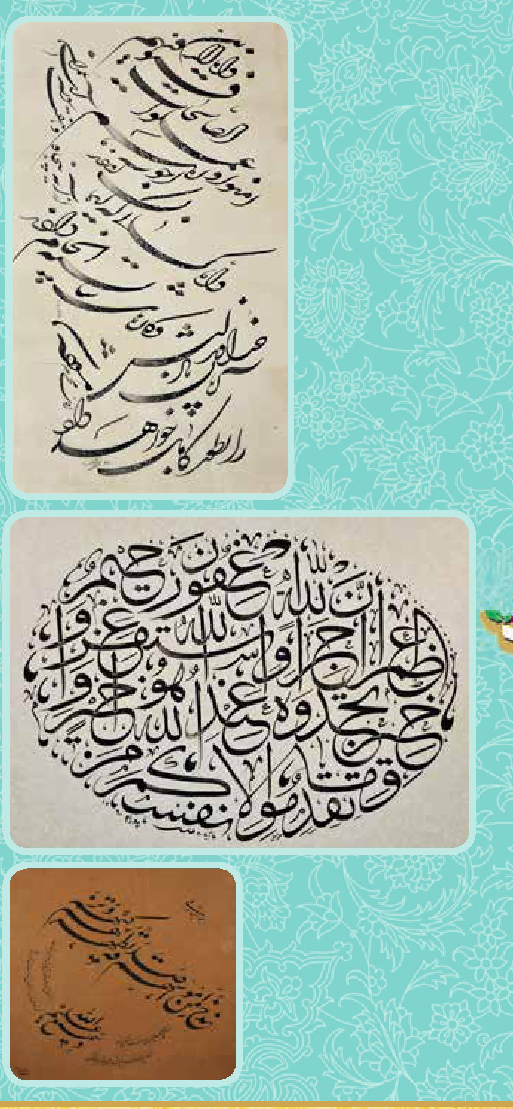
مسابقات جشنواره در دو بخش ادبی شامل ( شعر، داستان کوتاه و قطعه ادبی ) در دو مقطع سنی نوجوانان و بزرگسالان و بخش خوشنویسی شامل خط (نستعلیق ، شکسته نستعلیق ، ثلث و نسخ) برگزار گردید. در بخش ادبی مجموعا تعداد 96 اثر و در بخش خوشنویسی مجموعا تعداد 67 اثر به دبیرخانه ارسال گردید. پس از هماهنگی ستاد جشنواره وقف چشمه همیشه جاری اداره کل استان با انجمن های هنری و اداره ارشاد، داوری بخش استانی انجام پذیرفت که نفرات برتر در هر بخش معرفی و آثار برگزیده جهت داوری مرحله کشوری به دبیرخانه مرکزی ارسال گردید. نفرات برتر به شرح ذیل می باشند.
بخش خوشنویسی
خط نستعليق : نفر اول، کاظم گیتی نورد
خط شکسته : نفر اول، یونس آتشبار
فما نسخ : نفر اول، نوشین نصیری
بخش ادبی بزرگسالان
شعر : نفر اول، شاهین فرخندی نفر دوم، علی عباسی نفر سوم، هادی افشار و نگینی
داستان کوتاه: نفر اول، حمیدرضا آقازاده نفر دوم، مونا اسکندری نفر سوم، مهدیه خانبایی
قطعه ادبی: نفر اول، فاطمه حبیب پور نفر دوم، علی امان زاده نفر سوم، فاطمه رحمانی
نمایشگاه :
نمایشگاه فرهنگی هنری دومین جشنواره وقف چشمه همیشه جاری همزمان با هفته وقف در امامزادگان و بقاع متبرکه و مراکزی که از طرف اداره کل استان بدین منظور در نظر گرفته شده بود با محتوای آثار ارائه شده به بخش مسابقه ی جشنواره، گزارش عملکرد اداره کل استان و همچنین تابلوهای خوشنویسی اولین جشنواره وقف که به صورت بسته های نمایشگاهی از طرف معاونت فرهنگی سازمان ارسال گردید برگزار شد.
اختتامیه :
آیین اختتامیه استانی در تاریخ 90/11/18 طی مراسمی با شکوه با حضور مدیران، مسئولین، صاحبان آثار برتر و دیگر مدعوین در سالن اجتماعات اداره کل برگزار و از نفرات برتر تجلیل بعمل آمد.
تصویر
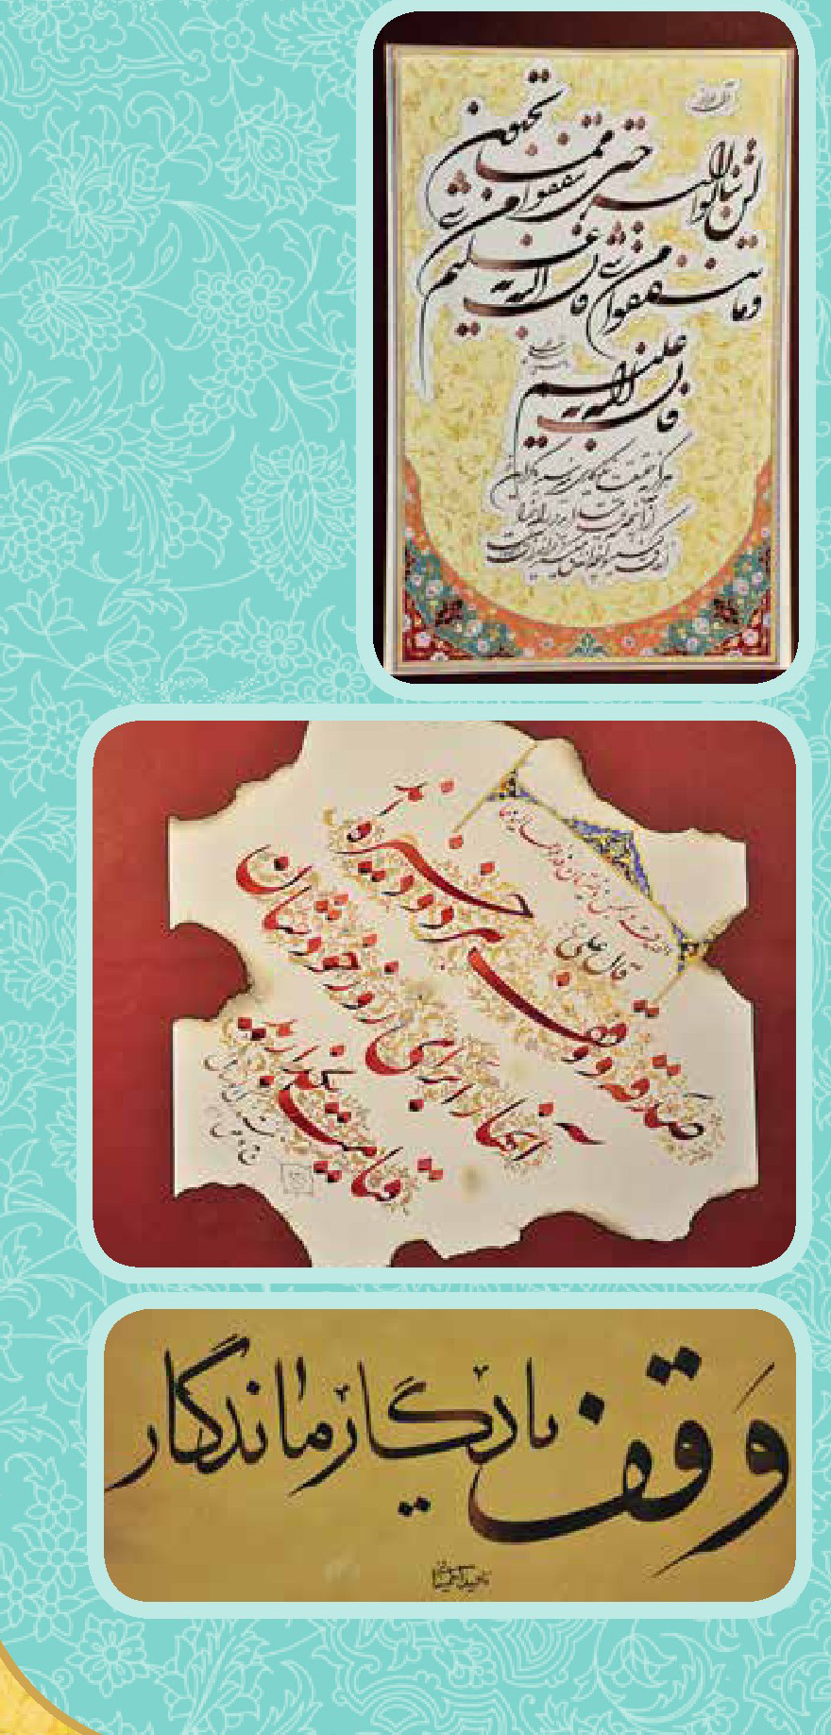
اذربایجان غربی
مسابقات جشنواره در دو بخش ادبی شامل (شعر، داستان کوتاه و قطعه ادبی ) در دو مقطعسنی نوجوانان و بزرگسالان و بخش خوشنویسی شامل خط (نستعلیق، شکسته نستعلیق ، ثلث و نسخ) برگزار گردید که در بخش ادبی، مجموعا تعداد 11 اثر و در بخش خوشنویسی مجموعا تعداد 17 اثر به دبیرخانه ارسال گردید. پس از هماهنگی ستاد جشنواره وقف چشمه همیشه جاری اداره کل استان با انجمن های هنری و اداره ارشاد، داوری بخش استانی انجام پذیرفت که نفرات برتر در هر بخش معرفی و آثار برگزیده جهت داوری مرحله کشوری به دبیرخانه مرکزی ارسال گردید. نفرات برتر به شرح ذیل می باشند.
بخش خوشنویسی
خط نستعليق: نفر اول، محمود امیدی نفر دوم، محمود نجفی نفر سوم، حمید قدیری
خط شکسته: نفر اول، اسلام قدیری نفر دوم، ستار علی پور نفر سوم، وحید اطمینانی
خط ثلث: نفر اول، قاضیان نفر دوم، عزتی نفر سوم، ناهید اطمینانی
بخش ادبی بزرگسالان
شعر: نفر اول، محمود امیدی نفر دوم، وحید طلعت نفر سوم، مرضیه یعقوبی
داستان کوتاه: نفر اول، زهرا کریم زادگان نفر دوم، زینب محمدزاده نفر سوم، زهرا عبدا... پور
قطعه ادبی: نفر اول، زهرا کریم زادگان نفر دوم، عبدالهی گل نفر سوم، سکینه فتح ا... پور
نمایشگاه :
نمایشگاه فرهنگی هنری دومین جشنواره وقف چشمه همیشه جاری همزمان با هفته وقف در امامزادگان و بقاع متبرکه و مراکزی که از طرف اداره کل استان بدین منظور در نظر گرفته شده بود با محتوای آثار ارائه شده به بخش مسابقه ی جشنواره، گزارش عملکرد اداره کل استان و همچنین تابلوهای خوشنویسی اولین جشنواره وقف که به صورت بسته های نمایشگاهی از طرف معاونت فرهنگی سازمان ارسال گردید برگزار شد.
اختتامیه :
آیین اختتامیه استانی در تاریخ 90/11/5 طی مراسمی با شکوه با حضور مدیران، مسئولین، صاحبان آثار برتر و دیگر مدعوین در سالن اجتماعات اداره کل برگزار و از نفرات برتر تجلیل بعمل آمد.
اردبیل
تصویر
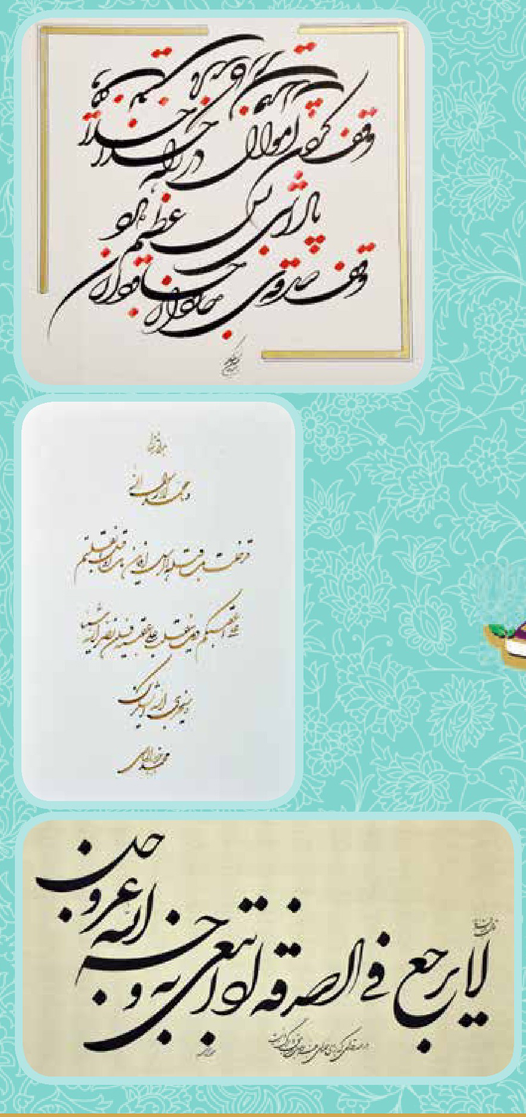
مسابقات جشنواره در دو بخش ادبی شامل (شعر، داستان کوتاه و قطعه ادبی) در دو مقطعسنی نوجوانان و بزرگسالان و بخش خوشنویسی شامل خط (نستعلیق، شکسته نستعلیق، ثلث و نسخ) برگزار گردید که در بخش ادبی، مجموعا تعداد 25 اثر و در بخش خوشنویسی مجموعا تعداد 21 اثر به دبیرخانه ارسال گردید. پس از هماهنگی ستاد جشنواره وقف چشمه همیشه جاری اداره کل استان با انجمن های هنری و اداره ارشاد، داوری بخش استانی انجام پذیرفت که نفرات برتر در هر بخش معرفی و آثار برگزیده جهت داوری مرحله کشوری به دبیرخانه مرکزی ارسال گردید. نفرات برتر به شرح ذیل می باشند.
بخش خوشنویسی
خط نستعليق: نفر اول، ناصر صادقی - صفر گالشی نفرات دوم، محمد رضا بایرام پور - الله وردی دبستانی نفر سوم، حسن جوادی آذر - بهرام اظهرنیا
خط شکسته: نفر اول، محمد الماسی نفر دوم، بهروز نخستین شاکر
خط ثلث: نفر اول، وحید شاهی زاده نفر دوم، کیمیا فتاحی
خطا نسخ: نفر اول، صابر صفایی
بخش ادبی بزرگسالان
شعر: نفر دوم، پری اخته نفر سوم: پیام جهانگیری
داستان کوتاه: نفر اول، رعنا فلاحی بابی نفر دوم، تربا بابازاده نفر سوم، لطف ... شیرین زبان
قطعه ادبی: نفر دوم، حمیده مجیدزاده نفر سوم، مینا درگاه پور
نمایشگاه :
نمایشگاه فرهنگی هنری دومین جشنواره وقف چشمه همیشه جاری همزمان با هفته وقف در امامزادگان و بقاع متبرکه و مراکزی که از طرف اداره کل استان بدین منظور در نظر گرفته شده بود با محتوای آثار ارائه شده به بخش مسابقه ی جشنواره گزارش عملکرد اداره کل استان و همچنین تابلوهای خوشنویسی اولین جشنواره وقف که به صورت بسته های نمایشگاهی از طرف معاونت فرهنگی سازمان ارسال گردید برگزار شد.
اختتامیه :
آیین اختتامیه استانی در تاریخ 90/11/6 طی مراسمی با شکوه با حضور مدیران، مسئولین، صاحبان آثار برتر و دیگر مدعوین در سالن اجتماعات ولایت اردبیل برگزار و از نفرات برتر تجلیل بعمل آمد.
اصفهان
تصویر
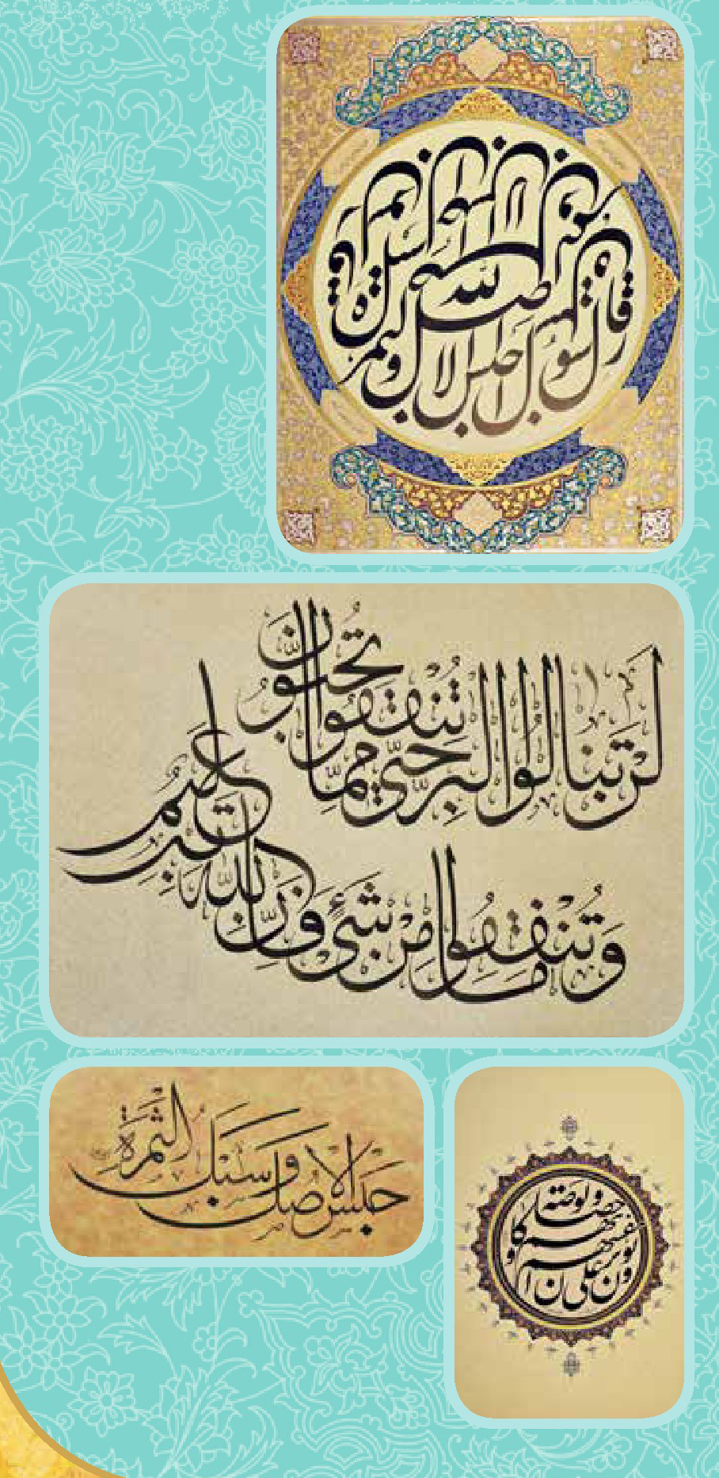
مسابقات جشنواره در دو بخش ادبی شامل ( شعر، داستان کوتاه و قطعه ادبی ) در دو مقطعسنی نوجوانان و بزرگسالان و بخش خوشنویسی شامل خط (نستعلیق، شکسته نستعلیق ، ثلث و نسخ) برگزار گردید که در بخش ادبی، مجموعا تعداد 93 اثر و در بخش خوشنویسی مجموعا تعداد 117 اثر به دبیرخانه ارسال گردید. پس از هماهنگی ستاد جشنواره وقف چشمه همیشه جاری اداره کل استان با انجمن های هنری و اداره ارشاد، داوری بخش استانی انجام پذیرفت که نفرات برتر در هر بخش معرفی و آثار برگزیده جهت داوری مرحله کشوری به دبیرخانه مرکزی ارسال گردید. نفرات برتر به شرح ذیل می باشند.
بخش خوشنویسی
خط نستعليق: نفر اول، رسول آقامیری نفر دوم، علی خیری - محمد حسن رضایی نفر سوم، محمد رضا پایون - حمزه علی زمانی
خط شکسته: نفر اول، سید محمد فاتح نطنزی نفر دوم، ایمان وکیلی مطلق - مهدی شفیعی نیا نفر سوم، مرضیه صدیقی اصفهانی
خط ثلث: نفر اول، مسعود واحدی نفرات دوم، حسن ریاضیات فرد - احمد بهمنی پویا نفر سوم، عباس احمدی
خط نسخ: نفر اول، الهام میرطلایی نفر دوم، مصطفی رضایی نفر سوم، علیرضا یوسفی
بخش ادبی بزرگسالان
شعر: نفر اول، حنا محمد زاده نفر دوم، عصمت حبیبی نفر سوم، فضل .... شیرانی / ناصر بهرامی
داستان کوتاه: نفر اول، الهام امامی نفر دوم، رضا گلابچیان نفر سوم، رضوان نیلی پور
قطعه ادبی: نفر اول، الهام عمومی نفر دوم، سارا سادات باختر نفرات سوم، طاهره اکرمی محمد فاتحی دهاقانی
نمایشگاه :
نمایشگاه فرهنگی هنری دومین جشنواره وقف چشمه همیشه جاری همزمان با هفته وقف در امامزادگان و بقاع متبرکه و مراکزی که از طرف اداره کل استان بدین منظور در نظر گرفته شده بود با محتوای آثار ارائه شده به بخش مسابقه ی جشنواره گزارش عملکرد اداره کل استان و همچنین تابلوهای خوشنویسی اولین جشنواره وقف که به صورت بسته های نمایشگاهی از طرف معاونت فرهنگی سازمان ارسال گردید برگزار شد.
اختتامیه :
آیین اختتامیه استانی در تاریخ 90/11/27 طی مراسمی با شکوه با حضور مدیران، مسئولین، صاحبان آثار برتر و دیگر مدعوین در خانه هنرمندان برگزار و از نفرات برتر تجلیل بعمل آمد.
البرز
تصویر
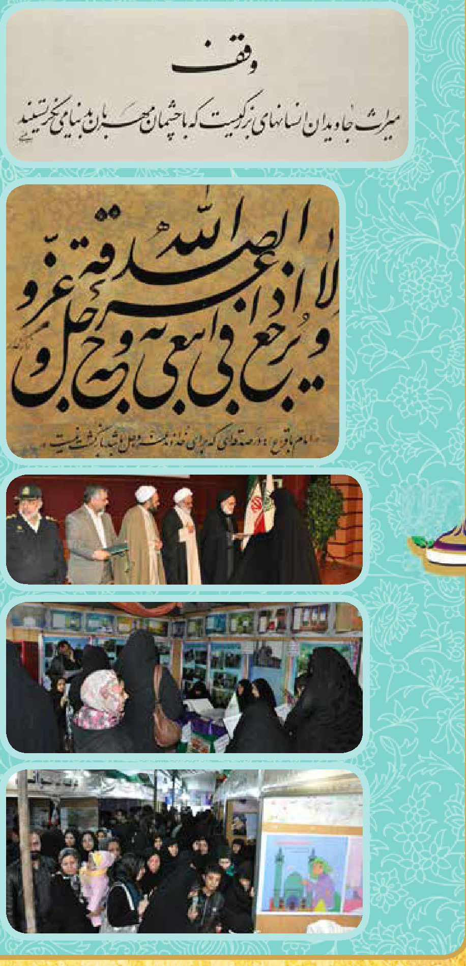
مسابقات جشنواره در دو بخش ادبی شامل ( شعر، داستان کوتاه و قطعه ادبی ) در دو مقطع سنی نوجوانان و بزرگسالان و بخش خوشنویسی شامل خط (نستعلیق ، شکسته نستعلیق ، ثلث و نسخ) برگزار گردید. در بخش ادبی، مجموعا تعداد 8 اثر و در بخش خوشنویسی مجموعا تعداد 12 اثر به دبیرخانه ارسال گردید که پس از هماهنگی ستاد جشنواره وقف چشمه همیشه جاری اداره کل استان با انجمن های هنری و اداره ارشاد، داوری بخش استانی انجام پذیرفت که نفرات برتر در هر بخش معرفی و آثار برگزیده جهت داوری مرحله کشوری به دبیرخانه مرکزی ارسال گردید. نفرات برتر به شرح ذیل می باشند.
بخش خوشنویسی
خط نستعليق: نفر اول، محمد زارعدار نفر دوم، کوروش فهیمی نفر سوم، جواد شکوهی فر
بخش ادبی بزرگسالان
شعر: نفر اول، محمد علی جعفریان نفر دوم، خدیجه سادات هل انائی نفر سوم، محسن موسی پور
داستان کوتاه: نفر اول، سیده مریم طیار نفر دوم، مجتبی صفدری نفر سوم، محمد حسین بنی احمدی
قطعه ادبی: نفر اول، حکیمه ابراهیمی نفر دوم، محمد محسن جعفریان نفر سوم، مجتبی صفدری
نمایشگاه :
نمایشگاه فرهنگی هنری دومین جشنواره وقف چشمه همیشه جاری همزمان با هفته وقف در امامزادگان و بقاع متبرکه و مراکزی که از طرف اداره کل استان بدین منظور در نظر گرفته شده بود با محتوای آثار ارائه شده به بخش مسابقه جشنواره گزارش عملکرد اداره کل استان و همچنین تابلوهای خوشنویسی اولین جشنواره وقف به صورت بسته های نمایشگاهی از طرف معاونت فرهنگی سازمان ارسال شد برگزار گردید.
اختتامیه :
آیین اختتامیه استانی در تاریخ 90/11/5 طی مراسمی با شکوه با حضور مدیران، مسئولین، صاحبان آثار برتر و دیگر مدعوین در سالن اجتماعات تالار میلاد برگزار و از نفرات برتر تجلیل بعمل آمد.
ایلام
تصویر
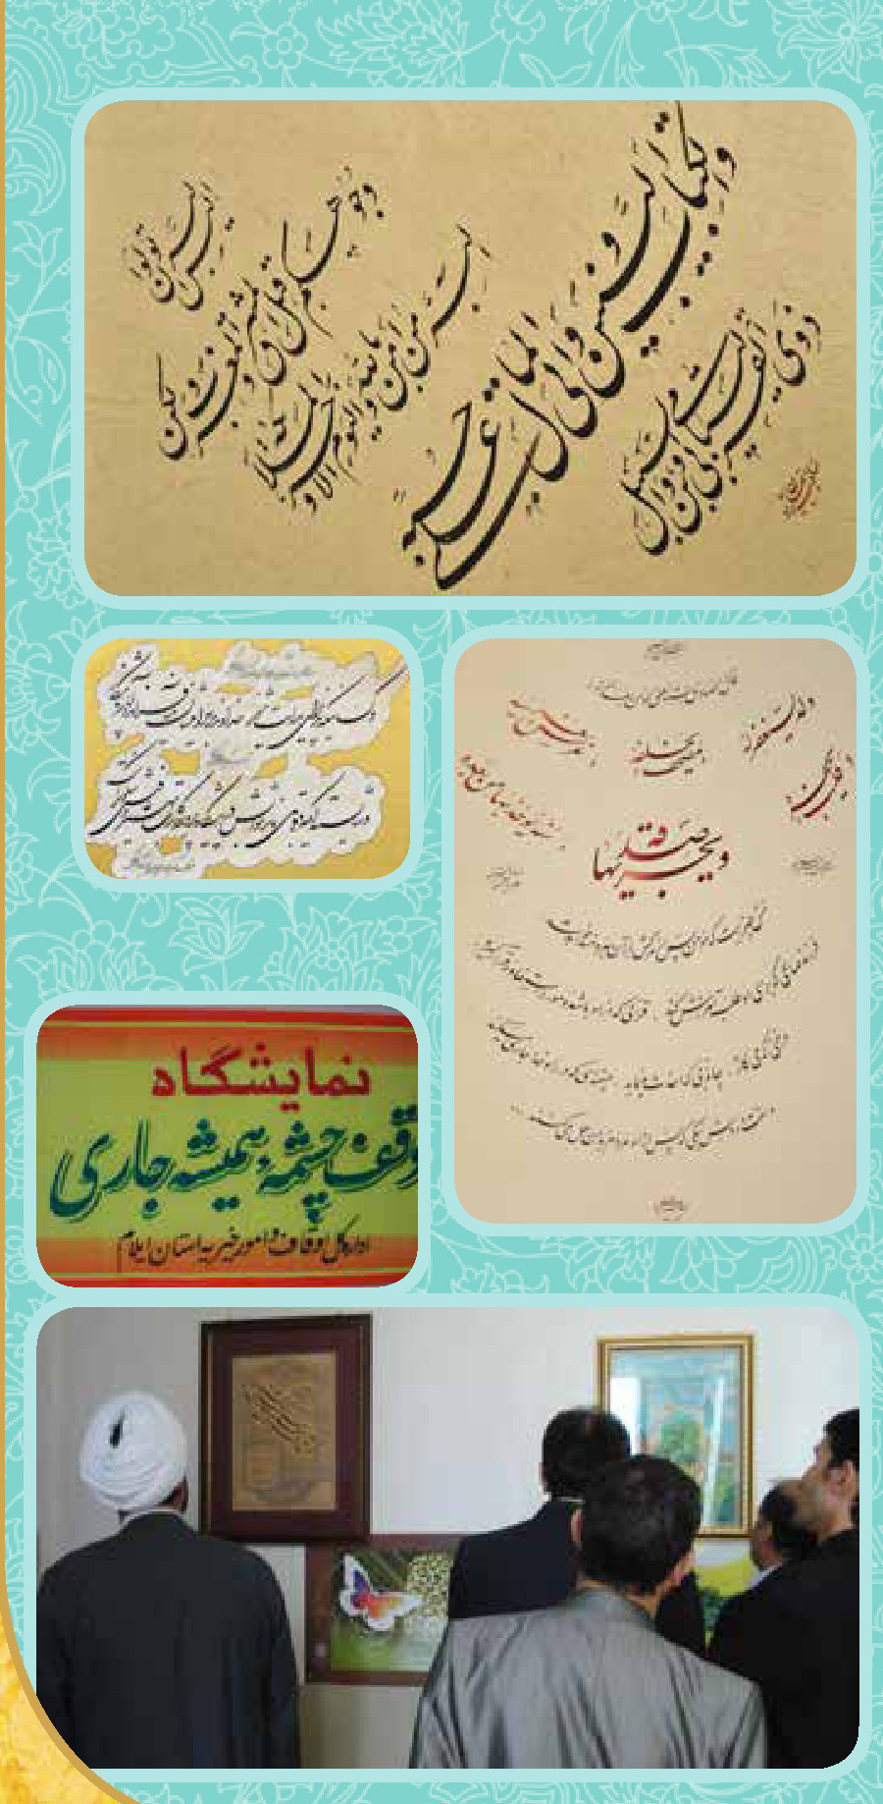
مسابقات جشنواره در دو بخش ادبی شامل ( شعر، داستان کوتاه و قطعه ادبی ) در دو مقطع سنی نوجوانان و بزرگسالان و بخش خوشنویسی شامل خط (نستعلیق ، شکسته نستعلیق ، ثلث و نسخ) برگزار گردید که در بخش ادبی، مجموعا تعداد 15 اثر و در بخش خوشنویسی مجموعا تعداد 17 اثر به دبیرخانه ارسال گردید. پس از هماهنگی ستاد جشنواره وقف چشمه همیشه جاری اداره کل استان با انجمن های هنری و اداره ارشاد، داوری بخش استانی انجام پذیرفت که نفرات برتر در هر بخش معرفی و آثار برگزیده جهت داوری مرحله کشوری به دبیرخانه مرکزی ارسال گردید. نفرات برتر به شرح ذیل می باشند.
بخش خوشنویسی
خط نستعليق: نفر اول، سید پیمان سادات نژاد نفر دوم، احد صباحی کیا نفر سوم، اسماعیل علیرحمی - وحید محمدی فر
خدا شکسته: نفر اول، شمس الدین مرادی - مهدی منصوری نفر سوم، علی جعفری
خط ثلث: نفر سوم، رحمان رحمتی نیا
بخش ادبی بزرگسالان
شعر: نفر اول، حبیب اله بخشوده
داستان کوتاه: نفر اول، سیمین حیدری نفر دوم، نادر شیرخانی نفره جواد مراد خانی
قطعه ادبی: نفر اول، کافیه اسفندیاری نفر دوم، جعفر حاتمی نفر سوم، محمد جواد عسکری
نمایشگاه :
نمایشگاه فرهنگی هنری دومین جشنواره وقف چشمه همیشه جاری همزمان با هفته وقف در امامزادگان و بقاع متبرکه و مراکزی که از طرف اداره کل استان بدین منظور در نظر گرفته شده بود با محتوای آثار ارائه شده به بخش مسابقه ی جشنواره، گزارش عملکرد اداره کل استان و همچنین تابلوهای خوشنویسی اولین جشنواره وقف که به صورت بسته های نمایشگاهی از طرف معاونت فرهنگی سازمان ارسال گردید برگزار شد.
اختتامیه :
آیین اختتامیه استانی در تاریخ 90/11/7 طی مراسمی با شکوه با حضور مدیران، مسئولین، صاحبان آثار برتر و دیگر مدعوین در مجتمع فرهنگی ارشاد برگزار و از نفرات برتر تجلیل بعمل آمد.
بوشهر
تصویر
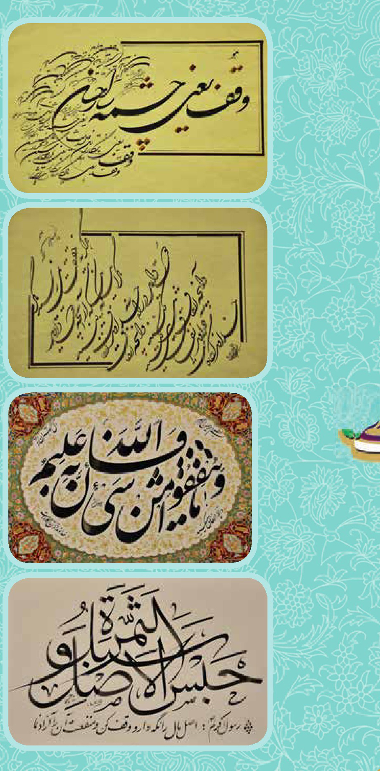
مسابقات جشنواره در دو بخش ادبی شامل ( شعر، داستان کوتاه و قطعه ادبی ) در دو مقطع سنی نوجوانان و بزرگسالان و بخش خوشنویسی شامل خط (نستعلیق ، شکسته نستعلیق ، ثلث و نسخ) برگزار گردید که در بخش ادبی، مجموعا تعداد 316 اثر و در بخش خوشنویسی مجموعا تعداد 96 اثر به دبیرخانه ارسال گردید. پس از هماهنگی ستاد جشنواره وقف چشمه همیشه جاری اداره کل استان با انجمنهای هنری و اداره ارشاد، داوری بخش استانی انجام پذیرفت که نفرات برتر در هر بخش معرفی و آثار برگزیده جهت داوری مرحله کشوری به دبیرخانه مرکزی ارسال گردید. نفرات برتر به شرح ذیل می باشند.
بخش خوشنویسی
خط نستعلیق: نفر اول، رضا شاه حسینی نفر دوم، احمد عرب نفر سوم، عباس سلامی زاده
خط شکسته: نفر اول، محمد خیراندیش نفر دوم، اصغر بردخونی نفر سوم، زینب رئیسی
خط ثلث: نفر اول، رحیم شاه حسینی
بخش ادبی بزرگسالان
شعر: نفر اول، حیدر منصوری نفر دوم، شریعت رسولی نفر سوم، هاجر احمدی
داستان کوتاه: نفر اول، زینب جرومی نفر دوم، مرضیه دشتبانی نفر سوم، مجید ارمی
قطعه ادبی: نفر اول، غلامرضا ابراهیمی نفر دوم، قاسم درویشی نفر سوم، حکیم نوردوست
بخش ادبی نوجوانان
شعر: نفر اول، نرگس نادری نفر دوم، فاطمه نجار نفر سوم، عاطفه انگیزه
داستان کوتاه: نفر اول، مرضیه معصومی نفر دوم، ستاره اعلایی نفر سوم، فاطمه آل بو على
قطعه ادبی: نفر اول، خدیجه احمدی نفر دوم، فاطمه تاجیک نفر سوم، رضوان ناصر رحیمی
نمایشگاه :
نمایشگاه فرهنگی هنری دومین جشنواره وقف چشمه همیشه جاری همزمان با هفته وقف در امامزادگان و بقاع متبرکه و مراکزی که از طرف اداره کل استان بدین منظور در نظر گرفته شده بود با محتوای آثار ارائه شده به بخش مسابقه ی جشنواره، گزارش عملکرد اداره کل استان و همچنین تابلوهای خوشنویسی اولین جشنواره وقف که به صورت بستههای نمایشگاهی از طرف معاونت فرهنگی سازمان ارسال گردید برگزار شد.
اختتامیه :
آیین اختتامیه استانی در تاریخ 90/11/6 طی مراسمی با شکوه با حضور مدیران، مسئولین، صاحبان آثار برتر و دیگر مدعوین در سالن اجتماعات امامزاده مهیمن برگزار و از نفرات برتر تجلیل بعمل آمد.
تهران
تصویر
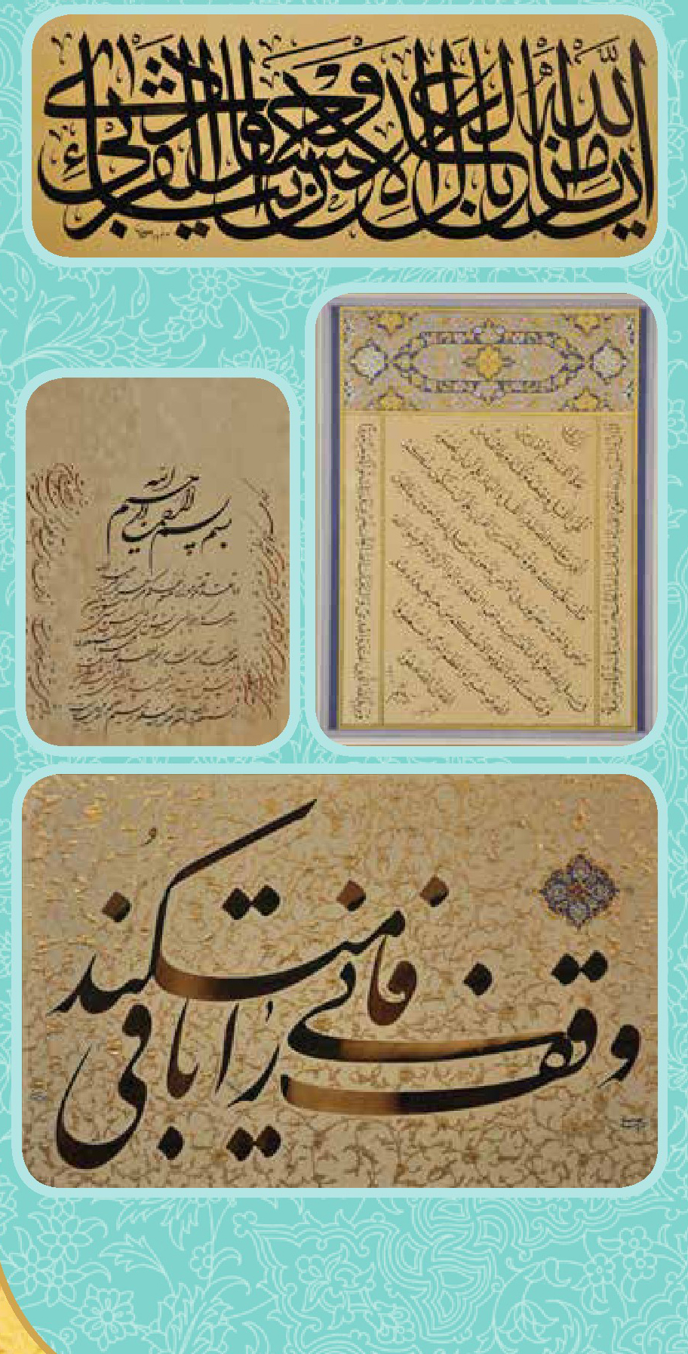
مسابقات جشنواره در دو بخش ادبی شامل ( شعر، داستان کوتاه و قطعه ادبی ) در دو مقطع سنی نوجوانان و بزرگسالان و بخش خوشنویسی شامل خط (نستعلیق، شکسته نستعلیق ، ثلث و نسخ) برگزار گردید که در بخش ادبی، مجموعا تعداد 115 اثر و در بخش خوشنویسی مجموعا تعداد 70 اثر به دبیرخانه ارسال گردید. پس از هماهنگی ستاد جشنواره وقف چشمه همیشه جاری اداره کل استان با انجمنهای هنری و اداره ارشاد، داوری بخش استانی انجام پذیرفت که نفرات برتر در هر بخش معرفی و آثار برگزیده جهت داوری مرحله کشوری به دبیرخانه مرکزی ارسال گردید. نفرات برتر به شرح ذیل می باشند.
بخش خوشنویسی
خط نستعليق: نفر اول، طوفانی نفر دوم، احمد رجبی
خط شکسته: نفر اول، نرگس مهران منش نفر دوم، مریم رمضان خانی نفر سوم، رامین قنبری
خط ثلث: نفر اول، علیرضا فلاحت پیشه نفر دوم، امیر حق گشا نفر سوم، لیلا وزیری
خط نسخ: نفر اول، مهرناز قربان پور نفر دوم، مرضیه ضرابی نفر سوم، محبوبه على غنى
خط معلی: نفر اول، محسن ابراهیمی نفر دوم، محمد مهدی بحرینی
بخش ادبی بزرگسالان
شعرنو : نفر اول، شراره کامرانی نفر دوم، طاهره شهایی نفر سوم، ابوالفضل حبیبی
شعر: نفر اول، رقیه آقا بابایی پور نفر دوم، طیبه شادمانی نفر سوم، طاهره آخوندی
داستان کوتاه: نفر اول، فاطمه دانشور نفر دوم، میرمسعود هاشمی نفر سوم، اکرم آقایی
قطعه ادبی: نفر اول، نعمه الهی نفر دوم، حمزه ولی پور نفر سوم، طاهره ظفر زاده
نمایشگاه :
نمایشگاه فرهنگی هنری دومین جشنواره وقف چشمه همیشه جاری همزمان با هفته وقف در امامزادگان و بقاع متبرکه و مراکزی که از طرف اداره کل استان بدین منظور در نظر گرفته شده بود با محتوای آثار ارائه شده به بخش مسابقه ی جشنواره، گزارش عملکرد اداره کل استان و همچنین تابلوهای خوشنویسی اولین جشنواره وقف که به صورت بستههای نمایشگاهی از طرف معاونت فرهنگی سازمان ارسال گردید برگزار شد.
اختتامیه :
آیین اختتامیه استانی در تاریخ 90/11/7 طی مراسمی با شکوه با حضور مدیران، مسئولین، صاحبان آثار برتر و دیگر مدعوین در سالن اجتماعات امامزاده حمیده خاتون برگزار و از نفرات برتر تجلیل بعمل آمد.
چهار محال و بختیاری
تصویر
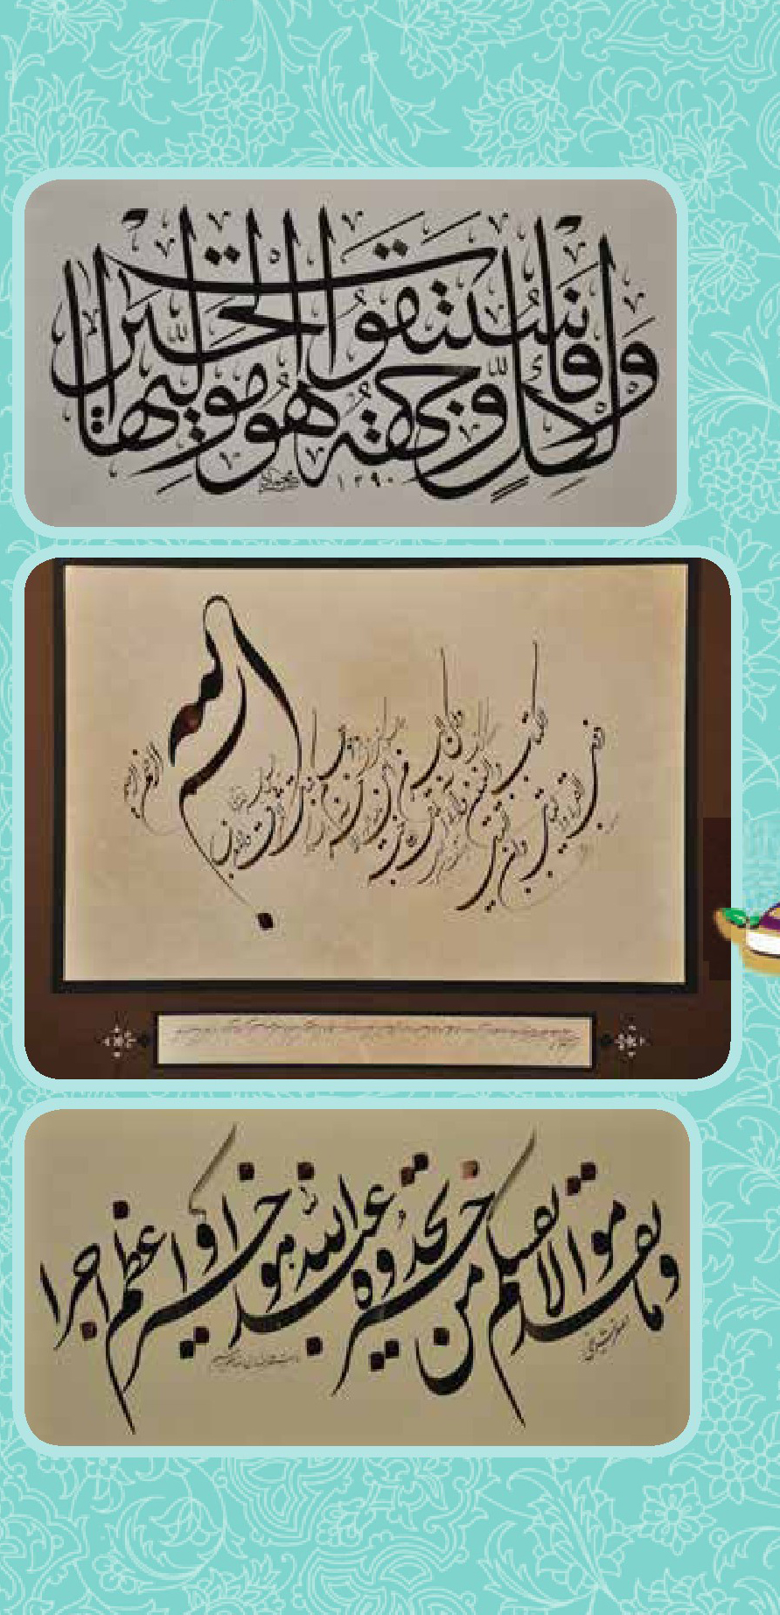
مسابقات جشنواره در دو بخش ادبی شامل ( شعر، داستان کوتاه و قطعه ادبی ) در دو مقطعسنی نوجوانان و بزرگسالان و بخش خوشنویسی شامل خط ( نستعلیق ، شکسته نستعلیق ، ثلث و نسخ) برگزار گردید که در بخش ادبی، مجموعا تعداد 24 اثر و در بخش خوشنویسی مجموعا تعداد 13 اثر به دبیرخانه ارسال گردید. پس از هماهنگی ستاد جشنواره وقف چشمه همیشه جاری اداره کل استان با انجمنهای هنری و اداره ارشاد، داوری بخش استانی انجام پذیرفت که نفرات برتر در هر بخش معرفی و آثار برگزیده جهت داوری مرحله کشوری به دبیرخانه مرکزی ارسال گردید. نفرات برتر به شرح ذیل می باشند.
بخش خوشنویسی
خط نستعليق: نفر اول، قنبر بلالی نفر دوم، همایون مردانی - منصور چمانی نفر سوم، اصغر شریفی
خط شکسته: نفر اول، محمد ابراهیمیان نفر دوم، علیرضا محمدی
خط ثلث: نفر اول، محمد شهریاری نفر دوم، هادی جمال زاده
بخش ادبی بزرگسالان
شعر: نفر اول، سلیم غلامی بروجنی نفر دوم، مریم اسکندری نفر سوم، سمانه اسکندری
داستان کوتاه: نفر اول، مریم مرادی نفر دوم، اکبر شهرانی کرانی نفر سوم، فهیمه گنجی
قطعه ادبی: الهه مردانی (برگزیده)
نمایشگاه :
نمایشگاه فرهنگی هنری دومین جشنواره وقف چشمه همیشه جاری همزمان با هفته وقف در امامزادگان و بقاع متبرکه و مراکزی که از طرف اداره کل استان بدین منظور در نظر گرفته شده بود با محتوای آثار ارائه شده به بخش مسابقه ی جشنواره، گزارش عملکرد اداره کل استان و همچنین تابلوهای خوشنویسی اولین جشنواره وقف که به صورت بسته های نمایشگاهی از طرف معاونت فرهنگی سازمان ارسال گردید برگزار شد.
اختتامیه :
آیین اختتامیه استانی در تاریخ 90/12/18 طی مراسمی با شکوه با حضور مدیران، مسئولین، صاحبان آثار برتر و دیگر مدعوین در سالن اجتماعات حوزه علمیه امامیه شهرکرد برگزار و از نفرات برتر تجلیل بعمل آمد.
خراسان جنوبی
تصویر
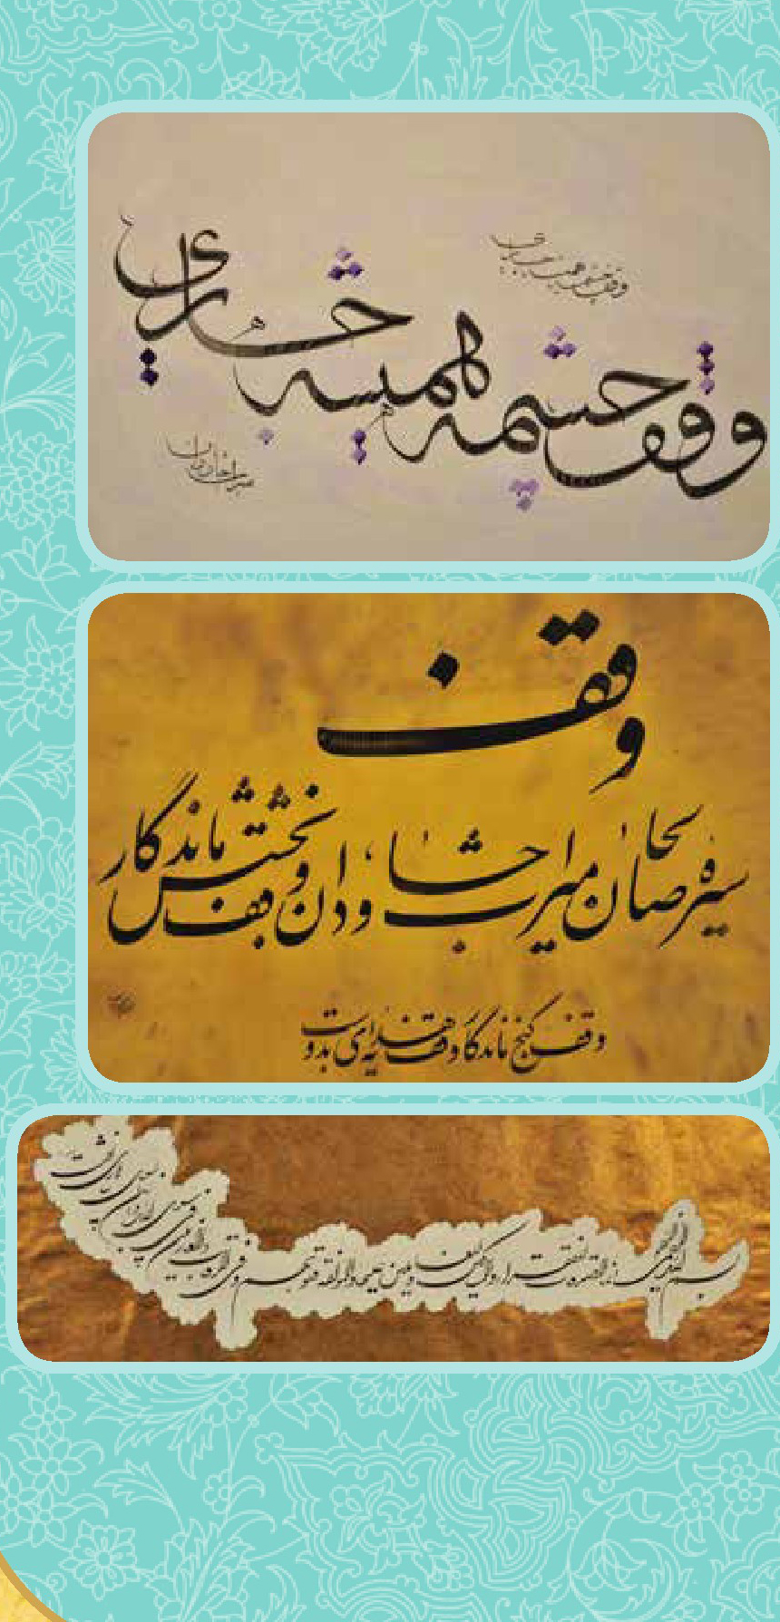
مسابقات جشنواره در دو بخش ادبی شامل ( شعر، داستان کوتاه و قطعه ادبی ) در دو مقطع سنی نوجوانان و بزرگسالان و بخش خوشنویسی شامل خط (نستعلیق ، شکسته نستعلیق ، ثلث و نسخ) برگزار گردید که در بخش ادبی، مجموعا تعداد 62 اثر و در بخش خوشنویسی مجموعا تعداد 15 اثر به دبیرخانه ارسال گردید. پس از هماهنگی ستاد جشنواره وقف چشمه همیشه جاری اداره کل استان با انجمنهای هنری و اداره ارشاد، داوری بخش استانی انجام پذیرفت که نفرات برتر در هر بخش معرفی و آثار برگزیده جهت داوری مرحله کشوری به دبیرخانه مرکزی ارسال گردید. نفرات برتر به شرح ذیل می باشند.
بخش خوشنویسی
خط نستعليق: نفر اول، هما آسوده نفر دوم، محمد صادق دیانی نفر سوم، علیرضا سالاری
بخش ادبی بزرگسالان
شعر: نفر اول، سید اسماعیل شکروئی نفر دوم، هادی دانش مقدم نفر سوم، عادل پیشه ور
داستان کوتاه : نفر اول، فرشته مرتضوی نفر دوم، فروغ السادات محبتی نفر سوم، اسدا... ملکی شاهرخت
قطعه ادبی : نفر اول، اسدا... ملکی شاهرخت نفر دوم، عاطفه پیشه ور نفر سوم، سنیه جره
نمایشگاه :
نمایشگاه فرهنگی هنری دومین جشنواره وقف چشمه همیشه جاری همزمان با هفته وقف در امامزادگان و بقاع متبرکه و مراکزی که از طرف اداره کل استان بدین منظور در نظر گرفته شده بود با محتوای آثار ارائه شده به بخش مسابقه ی جشنواره، گزارش عملکرد اداره کل استان و همچنین تابلوهای خوشنویسی اولین جشنواره وقف که به صورت بسته های نمایشگاهی از طرف معاونت فرهنگی سازمان ارسال گردید برگزار شد.
اختتامیه :
ایین اختتامیه استانی در تاریخ 91/1/20 طی مراسمی با شکوه با حضور مدیران، مسئولین، صاحبان آثار برتر و دیگر مدعوین در سالن اجتماعات شهدای باقریه برگزار و از نفرات برتر تجلیل بعمل آمد.
خراسان رضوی
تصویر
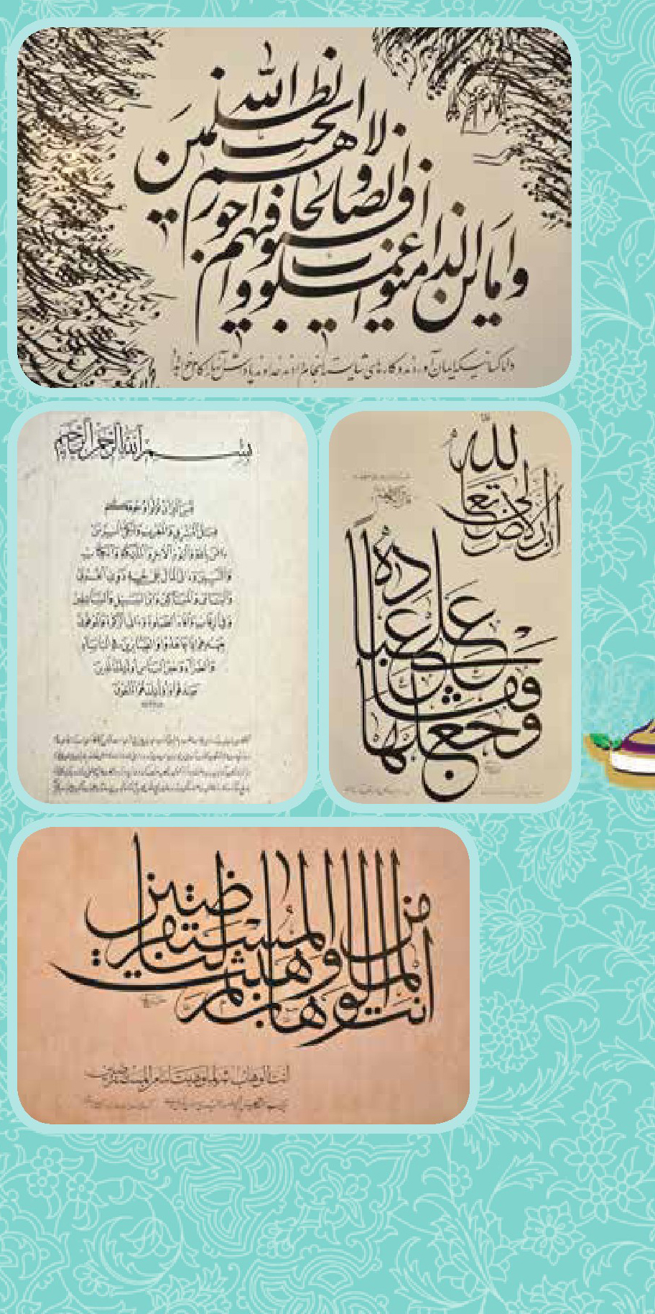
مسابقات جشنواره در دو بخش ادبی شامل ( شعر، داستان کوتاه و قطعه ادبی ) در دو مقطع سنی نوجوانان و بزرگسالان و بخش خوشنویسی شامل خط (نستعلیق ، شکسته نستعلیق ، ثلث و نسخ) برگزار گردید که در بخش ادبی، مجموعا تعداد 201 اثر و در بخش خوشنویسی مجموعا تعداد 71 اثر به دبیرخانه ارسال گردید. پس از هماهنگی ستاد جشنواره وقف چشمه همیشه جاری اداره کل استان با انجمن های هنری و اداره ارشاد، داوری بخش استانی انجام پذیرفت که نفرات برتر در هر بخش معرفی و آثار برگزیده جهت داوری مرحله کشوری به دبیرخانه مرکزی ارسال گردید. نفرات برتر به شرح ذیل می باشند.
بخش خوشنویسی
خط نستعليق: نفر اول، محمد عباسی نفر دوم، احمد قائم مقامی نفر سوم، جلال رضوی
خط شکسته: نفر اول، عبدالکریم شم آبادی نفر دوم، جواد لشکری نفر سوم، هادی سیدخانی
خط ثلث: نفر اول، فرهاد شیرخانی نفر دوم، روح ... ابوالفضلی - محسن عبادی نفر سوم، شیوا حسن زاده
خط نسخ: نفر اول، محسن عبادی نفر دوم، فرهاد شیرخانی نفر سوم، سیدمحمد موسوی نسب
بخش ادبی بزرگسالان
شعر: نفر اول، جواد رضایی نفر دوم، خدابخش صفادل نفر سوم، موسی عصمتی
داستان کوتاه: نفر اول، نعیمه بخشی نفر دوم، لیلا صبوحی خامنه نفر سوم، منیژه هاشمی
قطعه ادبی: نفر اول، سید عبدالحمید عظیمی نفر دوم، شهرزاد رادمنش نفر سوم، سیده فاطمه محمدی
بخش ادبی نوجوانان
شعر: نفر اول، سید محمد حسین عظیمی
داستان کوتاه: نفر اول، امیررضا حسینی نفر دوم، سید محمد حسین عظیمی نفر سوم، محمدمهدی عابدینی
قطعه ادبی: نفر اول، زینب عابدینی نفر دوم، فائزه خیامی نژاد نفر سوم، سپیده خوش تیغ
نمایشگاه :
نمایشگاه فرهنگی هنری دومین جشنواره وقف چشمه همیشه جاری همزمان با هفته وقف در امامزادگان و بقاع متبرکه و مراکزی که از طرف اداره کل استان بدین منظور در نظر گرفته شده بود با محتوای آثار ارائه شده به بخش مسابقه ی جشنواره، گزارش عملکرد اداره کل استان و همچنین تابلوهای خوشنویسی اولین جشنواره وقف که به صورت بسته های نمایشگاهی از طرف معاونت فرهنگی سازمان ارسال گردید برگزار شد.
اختتامیه :
آیین اختتامیه استانی در تاریخ 90/11/27 طی مراسمی با شکوه با حضور مدیران، مسئولین، صاحبان آثار برتر و دیگر مدعوین در سالن اجتماعات امامزاده محمدبن موسی الکاظم برگزار و از نفرات برتر تجلیل بعمل آمد.
خراسان شمالی
تصویر
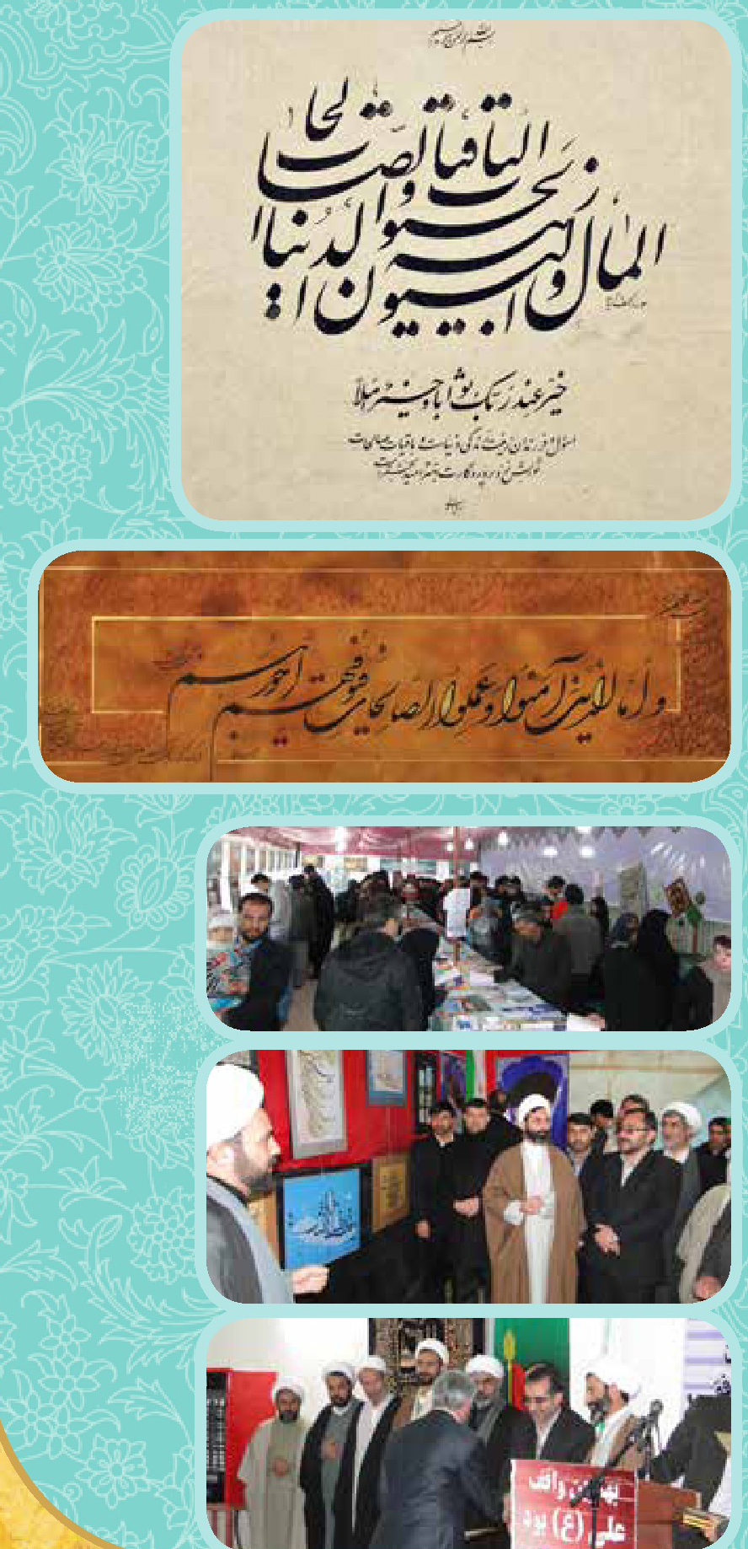
مسابقات جشنواره در دو بخش ادبی شامل ( شعر، داستان کوتاه و قطعه ادبی ) در دو مقطع سنی نوجوانان و بزرگسالان و بخش خوشنویسی شامل خط (نستعلیق، شکسته نستعلیق ، ثلث و نسخ) برگزار گردید که در بخش ادبی، مجموعا تعداد 37 اثر و در بخش خوشنویسی مجموعا تعداد 29 اثر به دبیرخانه ارسال گردید. پس از هماهنگی ستاد جشنواره وقف چشمه همیشه جاری اداره کل استان با انجمنهای هنری و اداره ارشاد، داوری بخش استانی انجام پذیرفت که نفرات برتر در هر بخش معرفی و آثار برگزیده جهت داوری مرحله کشوری به دبیرخانه مرکزی ارسال گردید. نفرات برتر به شرح ذیل می باشند
بخش خوشنویسی
خط نستعليق: نفر اول، بی بی زهرا رئیس الساداتی نفر دوم، مبین یزدانی - محمد حسین رضایی
خط شکسته: علی پسندیده - رضا خرمی (برگزیده)
خط ثلث: عبدا... قهرمان - رضا مؤیدی و براتعلی مدحت (برگزیده)
خط نسخ: رضا مؤیدی (برگزیده)
بخش ادبی بزرگسالان
شعر: نفر اول، فهیمه حسین زاده نفر دوم، سیدمهدی هاشمی نژاد نفر سوم، آرزو شیرین زبان
داستان کوتاه: نفر اول، میثم مهرنیا نفر دوم، تیمور غلامی نفر سوم، روزبه خراسانیان
قطعه ادبی: نفر اول، شکیبا پوستینچی نفر دوم، علی حصاری نفر سوم، سوده بابایی
نمایشگاه :
نمایشگاه فرهنگی هنری دومین جشنواره وقف چشمه همیشه جاری همزمان با هفته وقف در امامزادگان و بقاع متبرکه و مراکزی که از طرف اداره کل استان بدین منظور در نظر گرفته شده بود با محتوای آثار ارائه شده به بخش مسابقه ی جشنواره، گزارش عملکرد اداره کل استان و همچنین تابلوهای خوشنویسی اولین جشنواره وقف که به صورت بستههای نمایشگاهی از طرف معاونت فرهنگی سازمان ارسال گردید برگزار شد.
اختتامیه :
آیین اختتامیه استانی در تاریخ 90/11/5 طی مراسمی با شکوه با حضور مدیران، مسئولین، صاحبان آثار برتر و دیگر مدعوین در سالن اجتماعات رضوی برگزار و از نفرات برتر تجلیل بعمل آمد.
خوزستان
تصویر
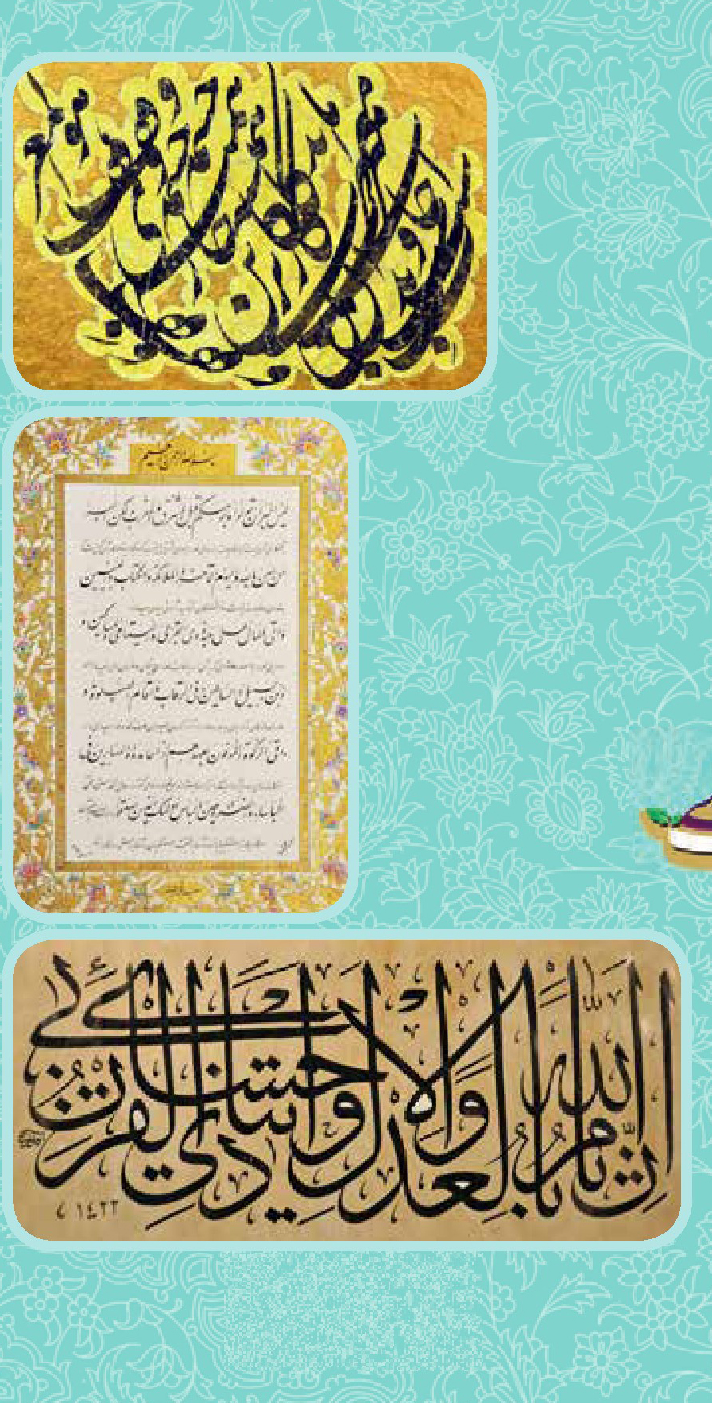
مسابقات جشنواره در دو بخش ادبی شامل ( شعر، داستان کوتاه و قطعه ادبی ) در دو مقطع سنی نوجوانان و بزرگسالان و بخش خوشنویسی شامل خط (نستعلیق ، شکسته نستعلیق ، ثلث و نسخ) برگزار گردید که در بخش ادبی، مجموعا تعداد 200 اثر و در بخش خوشنویسی مجموعا تعداد 113 اثر به دبیرخانه ارسال گردید. پس از هماهنگی ستاد جشنواره وقف چشمه همیشه جاری اداره کل استان با انجمنهای هنری و اداره ارشاد، داوری بخش استانی انجام پذیرفت که نفرات برتر در هر بخش معرفی و آثار برگزیده جهت داوری مرحله کشوری به دبیرخانه مرکزی ارسال گردید. نفرات برتر به شرح ذیل می باشند.
بخش خوشنویسی
خط نستعليق: نفر اول، وحید بخت نفر دوم، مهرداد باغیان نفر سوم، مرضیه شکر آمیز
خط شکسته: نفر اول، غفور اسکندری
خط نسخ: نفر اول، قدرت ا... تاج میرعالی
بخش ادبی بزرگسالان
شعر: نفر اول، هوشنگ دیناروند نفر دوم، علی زارعی نفر سوم، قاسم آهنین جان
داستان کوتاه: نفر اول، زینب غلامی نفر دوم، لیلا رستگار نفر سوم، محمد ایمانی
قطعه ادبی: نفر اول، محدثه الماسی نفر دوم، سیده فرزانه حسینی
بخش ادبی نوجوانان
شعر: نفر اول، مرتضی حیدری آل کثیر نفر دوم، محمد ایمانی نفر سوم، داوود مالکی
داستان کوتاه: نفر اول، غلامرضا شیری نفر دوم، بتول مزارعی نفر سوم، راضیه ره انجام
قطعه ادبی: نفر اول، عاطفه آل کثیر
نمایشگاه :
نمایشگاه فرهنگی هنری دومین جشنواره وقف چشمه همیشه جاری همزمان با هفته وقف در امامزادگان و بقاع متبرکه و مراکزی که از طرف اداره کل استان بدین منظور در نظر گرفته شده بود با محتوای آثار ارائه شده به بخش مسابقه جشنواره، گزارش عملکرد اداره کل استان و همچنین تابلوهای خوشنویسی اولین جشنواره وقف که به صورت بسته های نمایشگاهی از طرف معاونت فرهنگی سازمان ارسال گردید برگزار شد.
اختتامیه :
آیین اختتامیه استانی در تاریخ 90/11/5 طی مراسمی با شکوه با حضور مدیران، مسئولین، صاحبان آثار برتر و دیگر مدعوین در تالار بهشت هویزه برگزار و از نفرات برتر تجلیل بعمل آمد.
زنجان
تصویر
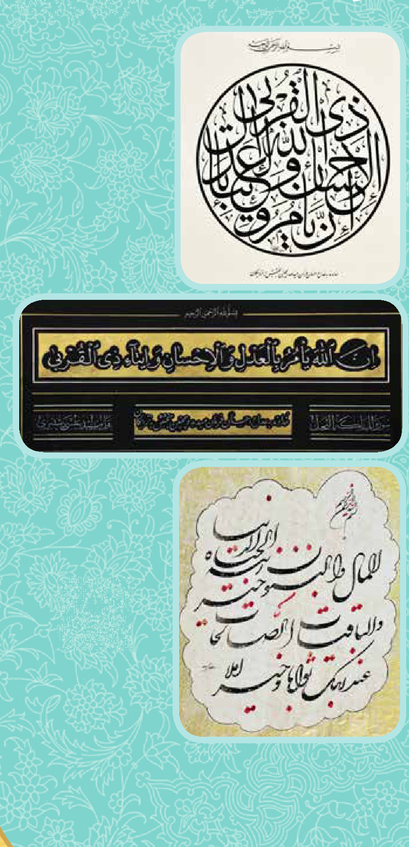
مسابقات جشنواره در دو بخش ادبی شامل ( شعر، داستان کوتاه و قطعه ادبی ) در دو مقطع سنی نوجوانان و بزرگسالان و بخش خوشنویسی شامل خط (نستعلیق، شکسته نستعلیق ، ثلث و (نسخ) برگزار گردید که در بخش ادبی، مجموعا تعداد 18 اثر و در بخش خوشنویسی مجموعا تعداد 13 اثر به دبیرخانه ارسال گردید. پس از هماهنگی ستاد جشنواره وقف چشمه همیشه جاری اداره کل استان با انجمنهای هنری و اداره ارشاد، داوری بخش استانی انجام پذیرفت که نفرات برتر در هر بخش معرفی و آثار برگزیده جهت داوری مرحله کشوری به دبیرخانه مرکزی ارسال گردید. نفرات برتر به شرح ذیل می باشند.
بخش خوشنویسی
خط نستعليق: نفر اول، محمد بیگدلی نفر دوم، حسام عندلیبی نفر سوم، سیدهادی صادقی
خط شکسته: نفر اول، رحیم دودانگه نفر دوم، حافظ عابدینی
خط ثلث: نفر اول، محمد مهدی ارغوانی فرد
خط نسخ: نفر اول، سید عیسی شییری
بخش ادبی بزرگسالان
شعر: نفر اول، حسن پاکزاد نفر دوم، الیاس نظری نفر سوم، نرگس قربانی
داستان کوتاه: نفر اول، فرزاد بیات موجد نفر دوم، مرضیه احدی نفر سوم، غلامرضا تروان
نمایشگاه :
نمایشگاه فرهنگی هنری دومین جشنواره وقف چشمه همیشه جاری همزمان با هفته وقف در امامزادگان و بقاع متبرکه و مراکزی که از طرف اداره کل استان بدین منظور در نظر گرفته شده بود با محتوای آثار ارائه شده به بخش مسابقه ی جشنواره، گزارش عملکرد اداره کل استان و همچنین تابلوهای خوشنویسی اولین جشنواره وقف که به صورت بستههای نمایشگاهی از طرف معاونت فرهنگی سازمان ارسال گردید برگزار شد.
اختتامیه :
آیین اختتامیه استانی در تاریخ 90/11/5 طی مراسمی با شکوه با حضور مدیران، مسئولین، صاحبان آثار برتر و دیگر مدعوین در سالن همایش سید برگزار و از نفرات برتر تجلیل بعمل آمد.
سمنان
تصویر
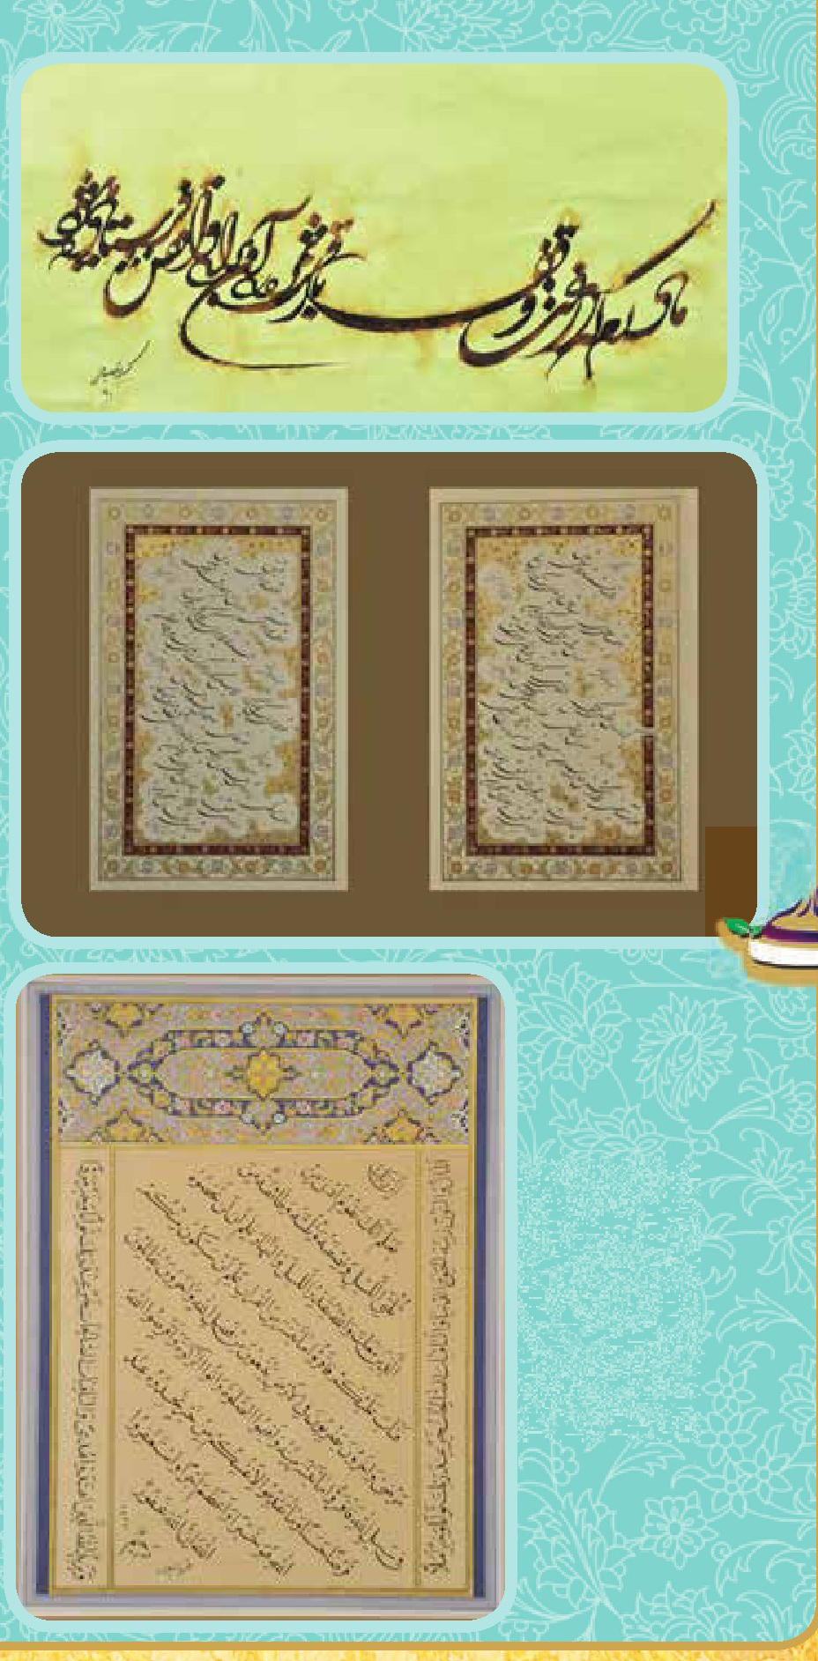
مسابقات جشنواره در دو بخش ادبی شامل ( شعر ،داستان کوتاه و قطعه ادبی ) در دو مقطع سنی نوجوانان و بزرگسالان و بخش خوشنویسی شامل خط (نستعلیق، شکسته نستعلیق ، ثلث نسخ) برگزار گردید که در بخش ادبی مجموعا تعداد 17 اثر و در بخش خوشنویسی مجموعا تعداد 5 اثر به دبیرخانه ارسال گردید. پس از هماهنگی ستاد جشنواره وقف چشمه همیشه جاری اداره کل استان با انجمنهای هنری و اداره ارشاد، داوری بخش استانی انجام پذیرفت که نفرات برتر در هر بخش معرفی و آثار برگزیده جهت داوری مرحله کشوری به دبیرخانه مرکزی ارسال گردید. نفرات برتر به شرح ذیل می باشند.
بخش خوشنویسی
خط نستعلیق: در بخش خوشنویسی با توجه به اینکه آثار ارسالی به دبیرخانه به حد نصاب نرسیده بود مورد داوری قرار نگرفت و فقطائر جناب آقای کیوان مصباحی در رشته نستعلیق و شکسته مستقیما به بخش کشوری راه یافت.
بخش ادبی بزرگسالان
شعر: نفر اول، علی دلیر نفر دوم، زهرا صفایی نفرسوم، علی دولتیان
قطعه ادبی: در بخش قطعه ادبی با توجه به اینکه آثار ارسالی به حد نصاب نرسیده بود فقط اثر جناب آقای علی دولتیان بدون داوری مستقیما به بخش کشوری راه یافت.
نمایشگاه :
نمایشگاه فرهنگی هنری دومین جشنواره وقف چشمه همیشه جاری همزمان با هفته وقف در امامزادگان و بقاع متبرکه و مراکزی که از طرف اداره کل استان بدین منظور در نظر گرفته شده بود با محتوای آثار ارائه شده به بخش مسابقه ی جشنواره، گزارش عملکرد اداره کل استان و همچنین تابلوهای خوشنویسی اولین جشنواره وقف که به صورت بسته های نمایشگاهی از طرف معاونت فرهنگی سازمان ارسال گردید برگزار شد.
اختتامیه :
آیین اختتامیه استانی در تاریخ 90/12/1 طی مراسمی با شکوه با حضور مدیران، مسئولین، صاحبان آثار برتر و دیگر مدعوین در سالن اجتماعات امامزاده یحیی (ع) برگزار و از نفرات برتر تجلیل بعمل آمد.
سیستان و بلوچستان
تصویر
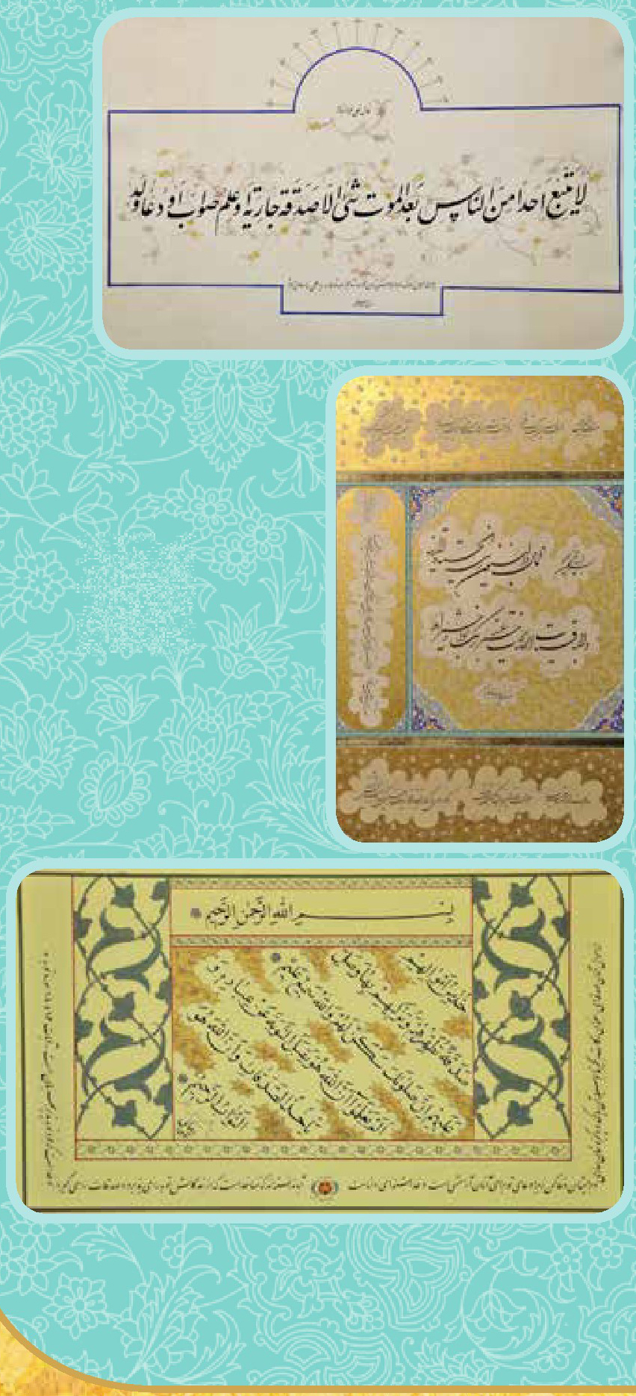
مسابقات جشنواره در دو بخش ادبی شامل ( شعر، داستان کوتاه و قطعه ادبی ) در دو مقطع سنی نوجوانان و بزرگسالان و بخش خوشنویسی شامل خط (نستعلیق ، شکسته نستعلیق ، ثلث و نسخ) برگزار گردید در بخش ادبی مجموعا تعداد 10 اثر و در بخش خوشنویسی مجموعا تعداد 4 اثر به دبیرخانه ارسال گردید که پس از هماهنگی ستاد جشنواره وقف چشمه همیشه جاری اداره کل استان با انجمنهای هنری و اداره ارشاد، داوری بخش استانی انجام پذیرفت که نفرات برتر در هر بخش معرفی و آثار برگزیده جهت داوری مرحله کشوری به دبیرخانه مرکزی ارسال گردید. نفرات برتر به شرح ذیل می باشند.
بخش خوشنویسی
در بخش خوشنویسی با توجه به اینکه آثار ارسالی به دبیرخانه به حد نصاب نرسیده بود مورد داوری قرار نگرفت و آثار آقایان: علی پیران و حسن زمانی و سرکار خانم مریم ریگی مستقیما به بخش کشوری راه یافتند.
بخش ادبی بزرگسالان
شعر: نفر اول، علیرضا رضایی
داستان کوتاه: نفر اول، میثم دانش آموز نفر دوم، مه باتو خسروی
نمایشگاه :
نمایشگاه فرهنگی هنری دومین جشنواره وقف چشمه همیشه جاری همزمان با هفته وقف در امامزادگان و بقاع متبرکه و مراکزی که از طرف اداره کل استان بدین منظور در نظر گرفته شده بود با محتوای آثار ارائه شده به بخش مسابقه ی جشنواره، گزارش عملکرد اداره کل استان و همچنین تابلوهای خوشنویسی اولین جشنواره وقف که به صورت بسته های نمایشگاهی از طرف معاونت فرهنگی سازمان ارسال گردید برگزار شد.
فارس
تصویر
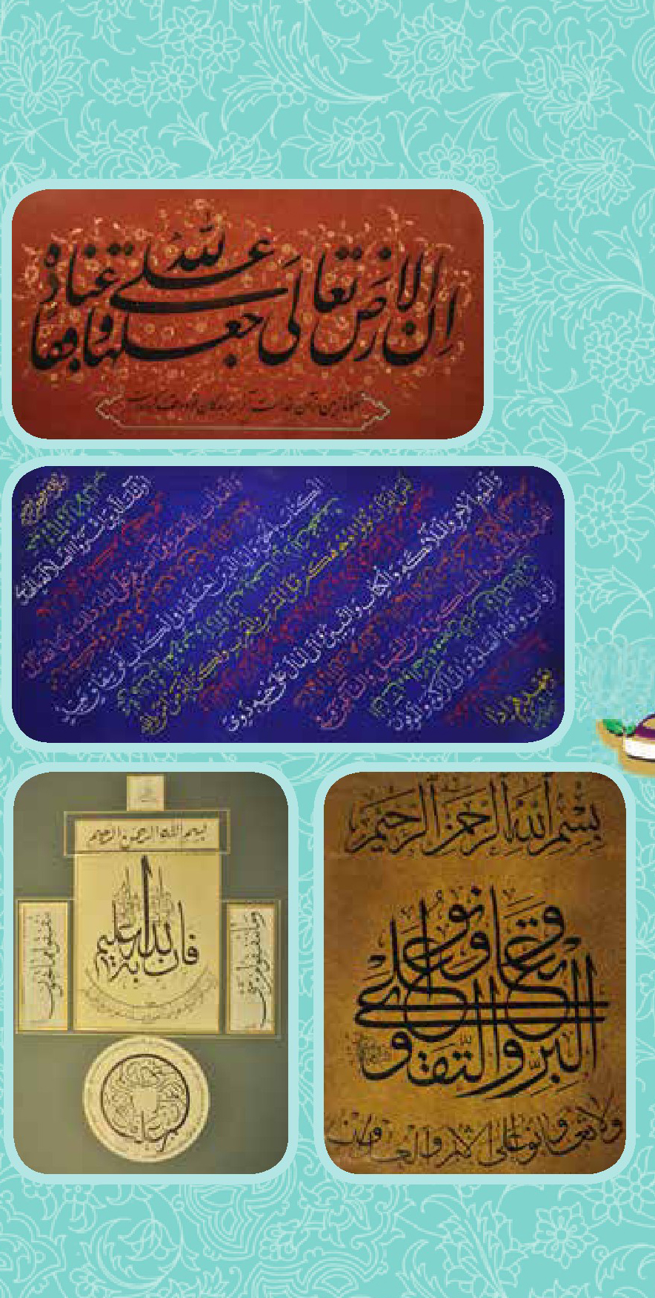
مسابقات جشنواره در دو بخش ادبی شامل ( شعر، داستان کوتاه و قطعه ادبی ) در دو مقطعسنی نوجوانان و بزرگسالان و بخش خوشنویسی شامل خط (نستعلیق ، شکسته نستعلیق ، ثلث و نسخ) برگزار گردید که در بخش ادبی مجموعا تعداد 89 اثر و در بخش خوشنویسی مجموعا تعداد 60 اثر به دبیرخانه ارسال گردید. پس از هماهنگی ستاد جشنواره وقف چشمه همیشه جاری اداره کل استان با انجمن های هنری و اداره ارشاد، داوری بخش استانی انجام پذیرفت که نفرات برتر در هر بخش معرفی و آثار برگزیده جهت داوری مرحله کشوری به دبیرخانه مرکزی ارسال گردید. نفرات برتر به شرح ذیل می باشند.
بخش خوشنویسی
خط نستعليق: نفر اول، محمدرضا صفائیان نفر دوم، مجید رستگار نفر سوم، محبوبه سازش - محمد علی ترکمان جو
خط شکسته: نفر اول، محمد حسین کوثری نفر دوم، محمدرضا صفائیان - مجتبی رحم دار نفر سوم، سیده فاطمه عسکر نژاد
خط ثلث: نفر اول، روح ... محرری نفر دوم، امیر پژمان نفر سوم، سعیده جاویدی آزاد
خط نسخ: نفر اول، امیر پژمان نفر دوم، فرهاد نصیری نفر سوم، مریم همایونی
بخش ادبی بزرگسالان
شعر: نفر اول، اعظم حسینی نفر دوم، پروانه نجانی نفر سوم، اعظم قلندری
داستان کوتاه: نفر اول، سیدرضا قطبی نفر دوم، اعظم حسینی نفر سوم، فرح معید
قطعه ادبی: نفر دوم، اعظم حسینی نفر سوم، نجمه موسوی
نمایشگاه :
نمایشگاه فرهنگی هنری دومین جشنواره وقف چشمه همیشه جاری همزمان با هفته وقف در امامزادگان و بقاع متبرکه و مراکزی که از طرف اداره کل استان بدین منظور در نظر گرفته شده بود با محتوای آثار ارائه شده به بخش مسابقه ی جشنواره گزارش عملکرد اداره کل استان و همچنین تابلوهای خوشنویسی اولین جشنواره وقف که به صورت بسته های نمایشگاهی از طرف معاونت فرهنگی سازمان ارسال گردید برگزار شد.
اختتامیه :
آیین اختتامیه استانی در تاریخ 90/12/24 طی مراسمی با شکوه با حضور مدیران، مسئولین، صاحبان آثار برتر و دیگر مدعوین در سالن اجتماعات اداره کل اوقاف استان برگزار و از نفرات برتر تجلیل بعمل آمد.
قزوین
تصویر
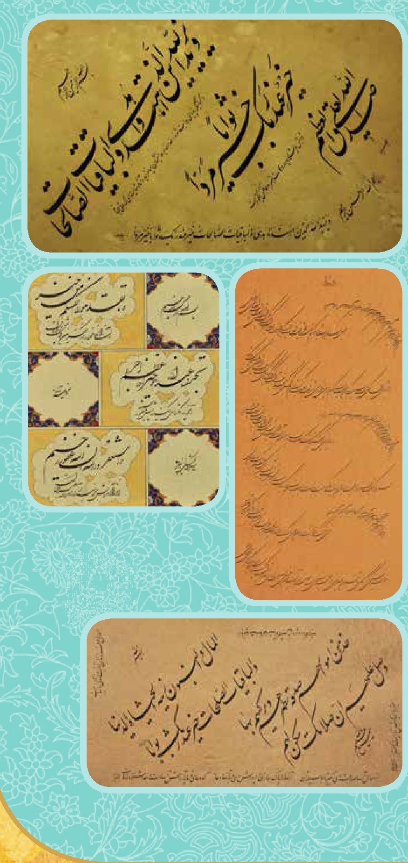
مسابقات جشنواره در دو بخش ادبی شامل ( شعر، داستان کوتاه و قطعه ادبی ) در دو مقطع سنی نوجوانان و بزرگسالان و بخش خوشنویسی شامل خط (نستعلیق ، شکسته نستعلیق ، ثلث و نسخ) برگزار گردید که در بخش ادبی مجموعا تعداد 16 اثر و در بخش خوشنویسی مجموعا تعداد 22 اثر به دبیرخانه ارسال گردید پس از هماهنگی ستاد جشنواره وقف چشمه همیشه جاری اداره کل استان با انجمنهای هنری و اداره ارشاد داوری بخش استانی انجام پذیرفت که نفرات برتر در هر بخش معرفی و آثار برگزیده جهت داوری مرحله کشوری به دبیرخانه مرکزی ارسال گردید. نفرات برتر به شرح ذیل می باشند.
بخش خوشنویسی
خط نستعليق: نفر اول، مصطفی عابدینی نفر دوم، محمود محمودی نفر سوم، وحید نامور زمان
خط شکسته: نفر اول، پیمان گلکار نفر دوم، بهادر یگاه نفر سوم، گوهر همایی
بخش ادبی بزرگسالان
شعر: نفر اول، لعیا محمدی نفر دوم، حسین عاملی نفر سوم، طیبه تاربوردی
داستان کوتاه: نفر اول، فاطمه رایگانی نفر دوم، حمیده کریمی نفر سوم، فریبا خلخالی و فاطمه چلمبری
قطعه ادبی: نفر اول، منبره عبداللهی
نمایشگاه :
نمایشگاه فرهنگی هنری دومین جشنواره وقف چشمه همیشه جاری همزمان با هفته وقف در امامزادگان و بقاع متبرکه و مراکزی که از طرف اداره کل استان بدین منظور در نظر گرفته شده بود با محتوای آثار ارائه شده به بخش مسابقه ی جشنواره، گزارش عملکرد اداره کل استان و همچنین تابلوهای خوشنویسی اولین جشنواره وقف که به صورت بسته های نمایشگاهی از طرف معاونت فرهنگی سازمان ارسال گردید برگزار شد.
اختتامیه :
آیین اختتامیه استانی در تاریخ 90/11/5 طی مراسمی با شکوه با حضور مدیران، مسئولین، صاحبان آثار برتر و دیگر مدعوین در سالن اجتماعات امامزاده حسین برگزار و از نفرات برتر تجلیل بعمل آمد.
قم
تصویر
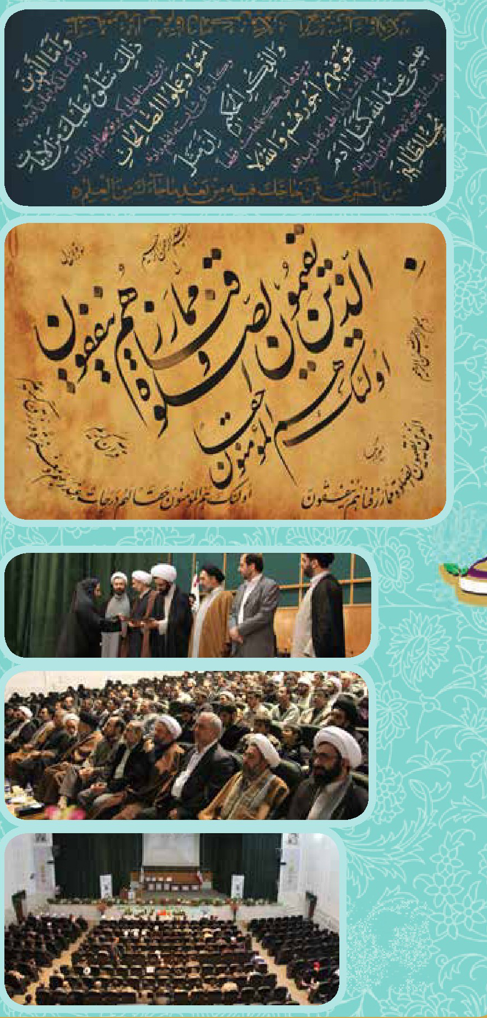
مسابقات جشنواره در دو بخش ادبی شامل ( شعر، داستان کوتاه و قطعه ادبی ) در دو مقطع سنی نوجوانان و بزرگسالان و بخش خوشنویسی شامل خط (نستعلیق ، شکسته نستعلیق ، ثلث و نسخ) برگزار گردید که در بخش ادبی، مجموعا تعداد 29 اثر و در بخش خوشنویسی مجموعا تعداد 5 اثر به دبیرخانه ارسال گردید. پس از هماهنگی ستاد جشنواره وقف چشمه همیشه جاری اداره کل استان با انجمن های هنری و اداره ارشاد، داوری بخش استانی انجام پذیرفت که نفرات برتر در هر بخش معرفی و آثار برگزیده جهت داوری مرحله کشوری به دبیرخانه مرکزی ارسال گردید. نفرات برتر به شرح ذیل می باشند.
بخش خوشنویسی
خط نستعليق: نفر اول، مسعود رنگساز نفر دوم، اصغر محمدی نفر سوم، حسینعلی قاسمی
خط شکسته: نفر اول، میثم سلطانی نفر دوم، حامد خسروی
خط ثلث: نفر اول، محمدتقی اسدی نفر دوم، ناصر طاووسی نفر سوم، محمد صادق رهبران
خط نسخ: نفر اول، ابوالفضل خزانی نفر دوم، ناصر طاووسی نفر سوم، زهرا میبدی
بخش ادبی بزرگسالان
شعر: نفر اول، محمد کامران مقدم نفر دوم، محسن کاویانی
داستان کوتاه: نفر اول، سیده فاطمه موسوی نفر دوم، فاطمه رضایی برقونیه نفر سوم، مریم سادات زمانی
قطعه ادبی: نفر اول ملیحه عابدینی نفر دوم، سعید قربانی
بخش ادبی نوجوانان
شعر: نفر اول، فاطمه زاهد مقدم نفر سوم، ریحانه مرادی
داستان کوتاه: نفر اول، سید سجاد موسوی نفر دوم، ریحانه مرادی نفر سوم، محمد علی صادقی
قطعه ادبی: نفر اول، محمدمهدی نیکویی نفر دوم، مصطفی شمسی زارع
نمایشگاه:
نمایشگاه فرهنگی هنری دومین جشنواره وقف چشمه همیشه جاری همزمان با هفته وقف در امامزادگان و بقاع متبرکه و مراکزی که از طرف اداره کل استان بدین منظور در نظر گرفته شده بود با محتوای آثار ارائه شده به بخش مسابقه ی جشنواره، گزارش عملکرد اداره کل استان و همچنین تابلوهای خوشنویسی اولین جشنواره وقف که به صورت بسته های نمایشگاهی از طرف معاونت فرهنگی سازمان ارسال گردید برگزار شد.
اختتامیه :
آیین اختتامیه استانی در تاریخ 90/11/6 طی مراسمی با شکوه با حضور مدیران، مسئولین، صاحبان آثار برتر و دیگر مدعوین در سالن همایش مجتمع آموزش عالی امام خمینی (ره) برگزار و از نفرات برتر تجلیل بعمل آمد.
کردستان
تصویر
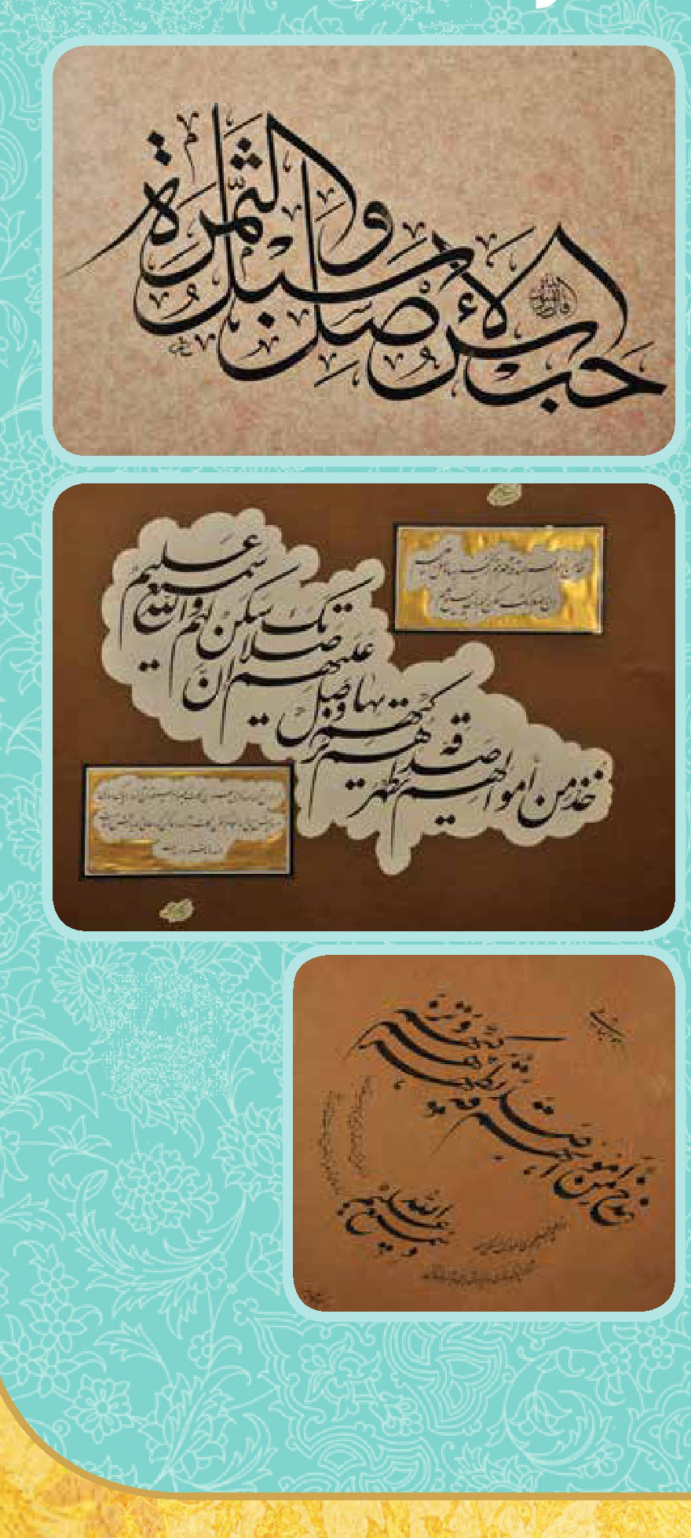
مسابقات جشنواره در دو بخش ادبی شامل ( شعر، داستان کوتاه و قطعه ادبی ) در دو مقطع سنی نوجوانان و بزرگسالان و بخش خوشنویسی شامل خط (نستعلیق ، شکسته نستعلیق ، ثلث و نسخ) برگزار گردید که در بخش ادبی، مجموعا تعداد 128 اثر و در بخش خوشنویسی مجموعا تعداد 145 اثر به دبیرخانه ارسال گردید. پس از هماهنگی ستاد جشنواره وقف چشمه همیشه جاری اداره کل استان با انجمنهای هنری و اداره ارشاد، داوری بخش استانی انجام پذیرفت که نفرات برتر در هر بخش معرفی و آثار برگزیده جهت داوری مرحله کشوری به دبیرخ خانه مرکزی ارسال گردید. نفرات برتر به شرح ذیل می باشند.
بخش خوشنویسی
خط نستعلیق: نفر اول، یادگار خیام نفر دوم، آرش یعقوبی نفر سوم، نادر امیری
خط شکسته: نفر اول، حافظ رنجبر نفر دوم، مظفز پیری نفر سوم، علی اکبر فریدونی
خط ثلث: نفر اول، صابر حاجی میرزایی نفر دوم، پدرام زارع نفر سوم، واحد ناصری
خط نسخ: نفر اول، لقمان احمدی نفر دوم، علی اشرف زانیار نفر سوم، حسین ترقی
خط معلی: نفر سوم، شراره ناصری
بخش ادبی بزرگسالان
شعر: نفر اول، اکرم بهرام چی نفر دوم، شاهرخ اور امی نفر سوم، عماد کریمیان
داستان کوتاه: نفر اول، یاسمن اسدالله زاده نفر دوم، نرگس اسماعیلی نفر سوم، صنعان ولی خانی - سارا اسدپور
قطعه ادبی: نفر اول، ندا شفیعی نفر دوم، اکرم مجدی نفر سوم، امیر سهیلی عطا قادری
بخش ادبی نوجوانان
شعر: نفر اول، کوثر مرادی نفر دوم، فراز مقصودی پور
داستان کوتاه: نفر اول، پدرام اسدالله زاده نفر دوم، رامتین محمدی نفر سوم، ندا ولی خانی
قطعه ادبی: نفر اول، فراز مقصودی پور
نمایشگاه :
نمایشگاه فرهنگی هنری دومین جشنواره وقف چشمه همیشه جاری همزمان با هفته وقف در امامزادگان و بقاع متبرکه و مراکزی که از طرف اداره کل استان بدین منظور در نظر گرفته شده بود با محتوای آثار ارائه شده به بخش مسابقه ی جشنواره، گزارش عملکرد اداره کل استان و همچنین تابلوهای خوشنویسی اولین جشنواره وقف که به صورت بسته های نمایشگاهی از طرف معاونت فرهنگی سازمان ارسال گردید برگزار شد.
اختتامیه :
آیین اختتامیه استانی در تاریخ 90/11/6 طی مراسمی با شکوه با حضور مدیران، مسئولین، صاحبان آثار برتر و دیگر مدعوین در سالن همایش شهید مطهری برگزار و از نفرات برتر تجلیل بعمل آمد.
کرمان
تصویر
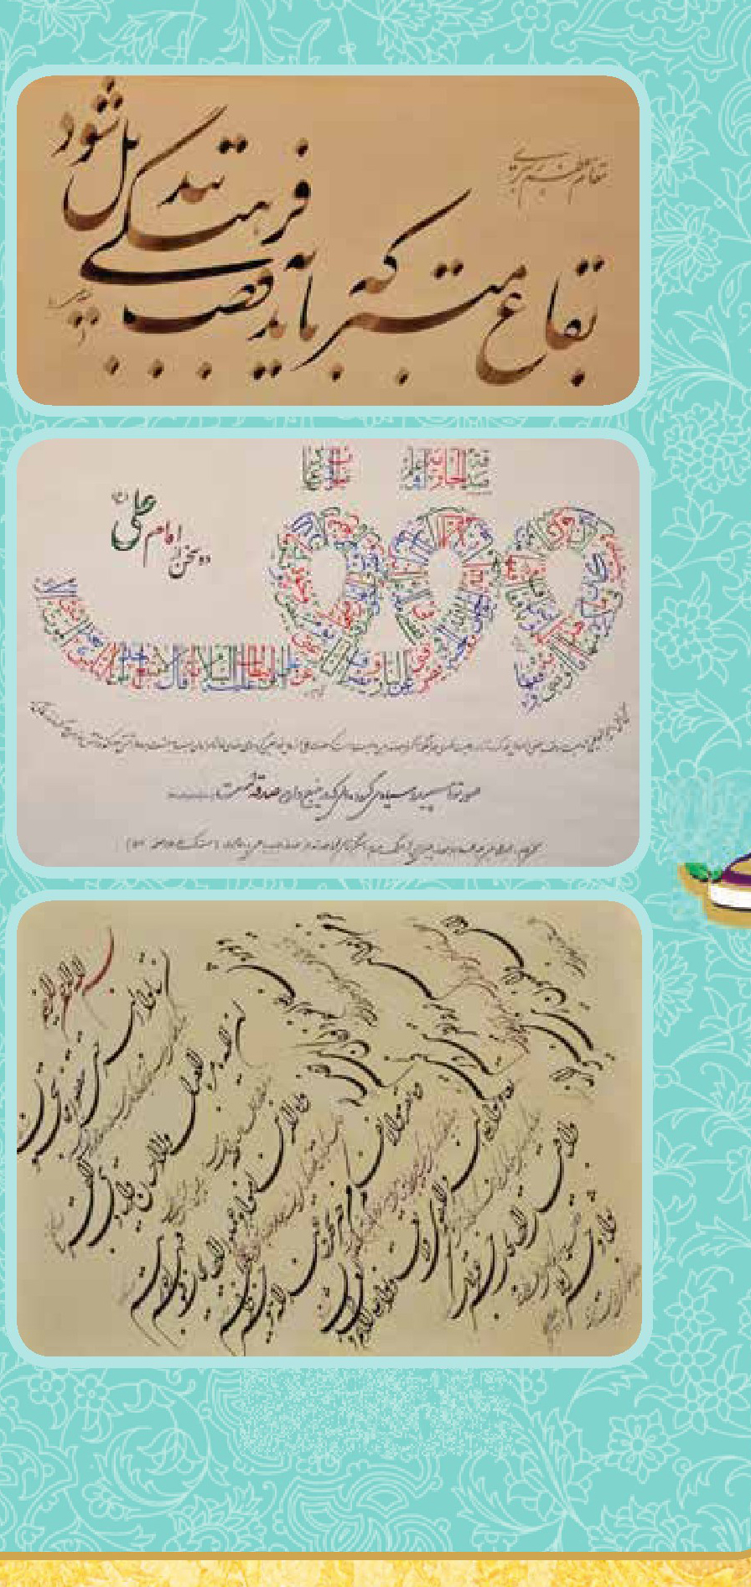
مسابقات جشنواره در دو بخش ادبی شامل ( شعر، داستان کوتاه و قطعه ادبی ) در دو مقطعسنی نوجوانان و بزرگسالان و بخش خوشنویسی شامل خط (نستعلیق شکسته نستعلیق ، ثلث و نسخ) برگزار گردید که در بخش ادبی مجموعا تعداد 30 اثر و در بخش خوشنویسی مجموعا تعداد 18 اثر به دبیرخانه ارسال گردید. پس از هماهنگی ستاد جشنواره وقف چشمه همیشه جاری اداره کل استان با انجمنهای هنری و اداره ارشاد، داوری بخش استانی انجام پذیرفت که نفرات برتر در هر بخش معرفی و آثار برگزیده جهت داوری مرحله کشوری به دبیرخانه مرکزی ارسال گردید. نفرات برتر به شرح ذیل می باشند.
بخش خوشنویسی
خط نستعليق: نفر اول، مصطفی عزیزاللهی نفر دوم، قادر اسماعیل زاده نفر سوم، مجتبی خدایاری
بخش ادبی بزرگسالان
شعر: نفر اول، جواد خسروی نفر دوم، حمید حمیدزاده نفر سوم، علی اسدی
داستان کوتاه: نفر اول، نسرین دلشاد نفر دوم، مجتبی شول افشاری زاده نفر سوم، حمید حمیدزاده
قطعه ادبی: نفر اول، حمید حمیدزاده نفر دوم، ناصر صیحی نفر سوم، فهیمه ابراهیمی نسب
بخش ادبی نوجوانان
شعر: نفر اول، افسانه زاهدی نفر دوم، پینا نگارستانی
داستان کوتاه: نفر اول، محمد حسین معاذ اللهی نفر دوم، سارا محمودآبادی
قطعه ادبی: نفر اول، شیما شهیدزاده
نمایشگاه :
نمایشگاه فرهنگی هنری دومین جشنواره وقف چشمه همیشه جاری همزمان با هفته وقف در امامزادگان و بقاع متبرکه و مراکزی که از طرف اداره کل استان بدین منظور در نظر گرفته شده بود با محتوای آثار ارائه شده به بخش مسابقه ی جشنواره، گزارش عملکرد اداره کل استان و همچنین تابلوهای خوشنویسی اولین جشنواره وقف که به صورت بسته های نمایشگاهی از طرف معاونت فرهنگی سازمان ارسال گردید برگزار شد.
اختتامیه :
آیین اختتامیه استانی در تاریخ 90/11/6 طی مراسمی با شکوه با حضور مدیران، مسئولین، صاحبان آثار برتر و دیگر مدعوین در تالار برق کرمان برگزار و از نفرات برتر تجلیل بعمل آمد.
کرمانشاه
تصویر
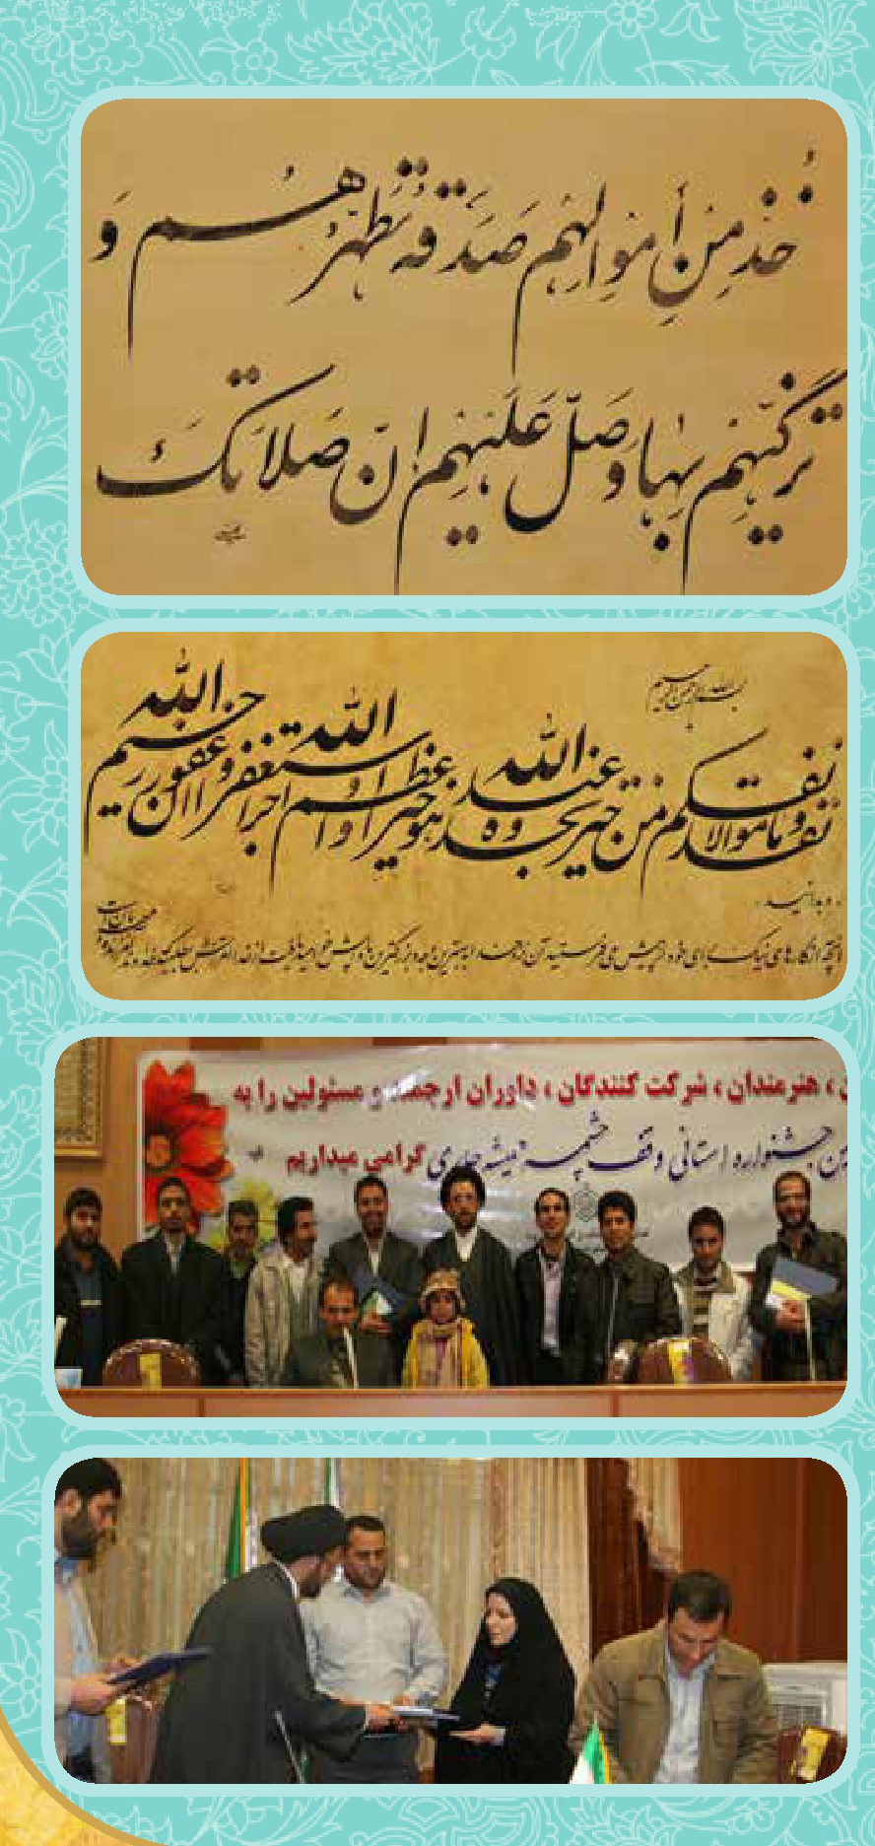
مسابقات جشنواره در دو بخش ادبی شامل ( شعر، داستان کوتاه و قطعه ادبی ) در دو مقطع سنی نوجوانان و بزرگسالان و بخش خوشنویسی شامل خط (نستعلیق، شکسته نستعلیق ، ثلث و نسخ) برگزار گردید که در بخش ادبی مجموعا تعداد 43 اثر و در بخش خوشنویسی مجموعا تعداد 45 اثر به دبیرخانه ارسال گردید. پس از هماهنگی ستاد جشنواره وقف چشمه همیشه جاری اداره کل استان با انجمن های هنری و اداره ارشاد، داوری بخش استانی انجام پذیرفت که نفرات برتر در هر بخش معرفی و آثار برگزیده جهت داوری مرحله کشوری به دبیرخانه مرکزی ارسال گردید. نفرات برتر به شرح ذیل می باشند.
بخش خوشنویسی
خط نستعليق: نفر سوم، عباس الفتي
خط شکسته: نفر دوم، حسن الغنی نفر سوم، مرضیه اسفندیاری
خط ثلث: نفر اول، عباس الفنی نفر دوم، مرضیه بنی عامریان
خط نسخ: نفر اول، عباس الفتي
بخش ادبی بزرگسالان
شعر: نفر اول، سجاد اسدی نفر دوم، سمیه قبادی نفر سوم، آسیه رئوفی
داستان کوتاه: نفر اول، ناهید قادری نفر دوم، مریم کرمی نفر سوم، سید ابراهیم پیره
بخش ادبی نوجوانان
داستان کوتاه: نفر اول محمدیونس فرامرزی
نمایشگاه :
نمایشگاه فرهنگی هنری دومین جشنواره وقف چشمه همیشه جاری همزمان با هفته وقف در امامزادگان و بقاع متبرکه و مراکزی که از طرف اداره کل استان بدین منظور در نظر گرفته شده بود با محتوای آثار ارائه شده به بخش مسابقه جشنواره، گزارش عملکرد اداره کل استان و همچنین تابلوهای خوشنویسی اولین جشنواره وقف که به صورت بسته های نمایشگاهی از طرف معاونت فرهنگی سازمان ارسال گردید برگزار شد.
اختتامیه :
آیین اختتامیه استانی در تاریخ 90/11/8 طی مراسمی با شکوه با حضور مدیران، مسئولین، صاحبان آثار برتر و دیگر مدعوین در سالن همایش دانشکده علوم قرآنی برگزار و از نفرات برتر تجلیل بعمل آمد.
کهگیلویه و بویراحمد
تصویر
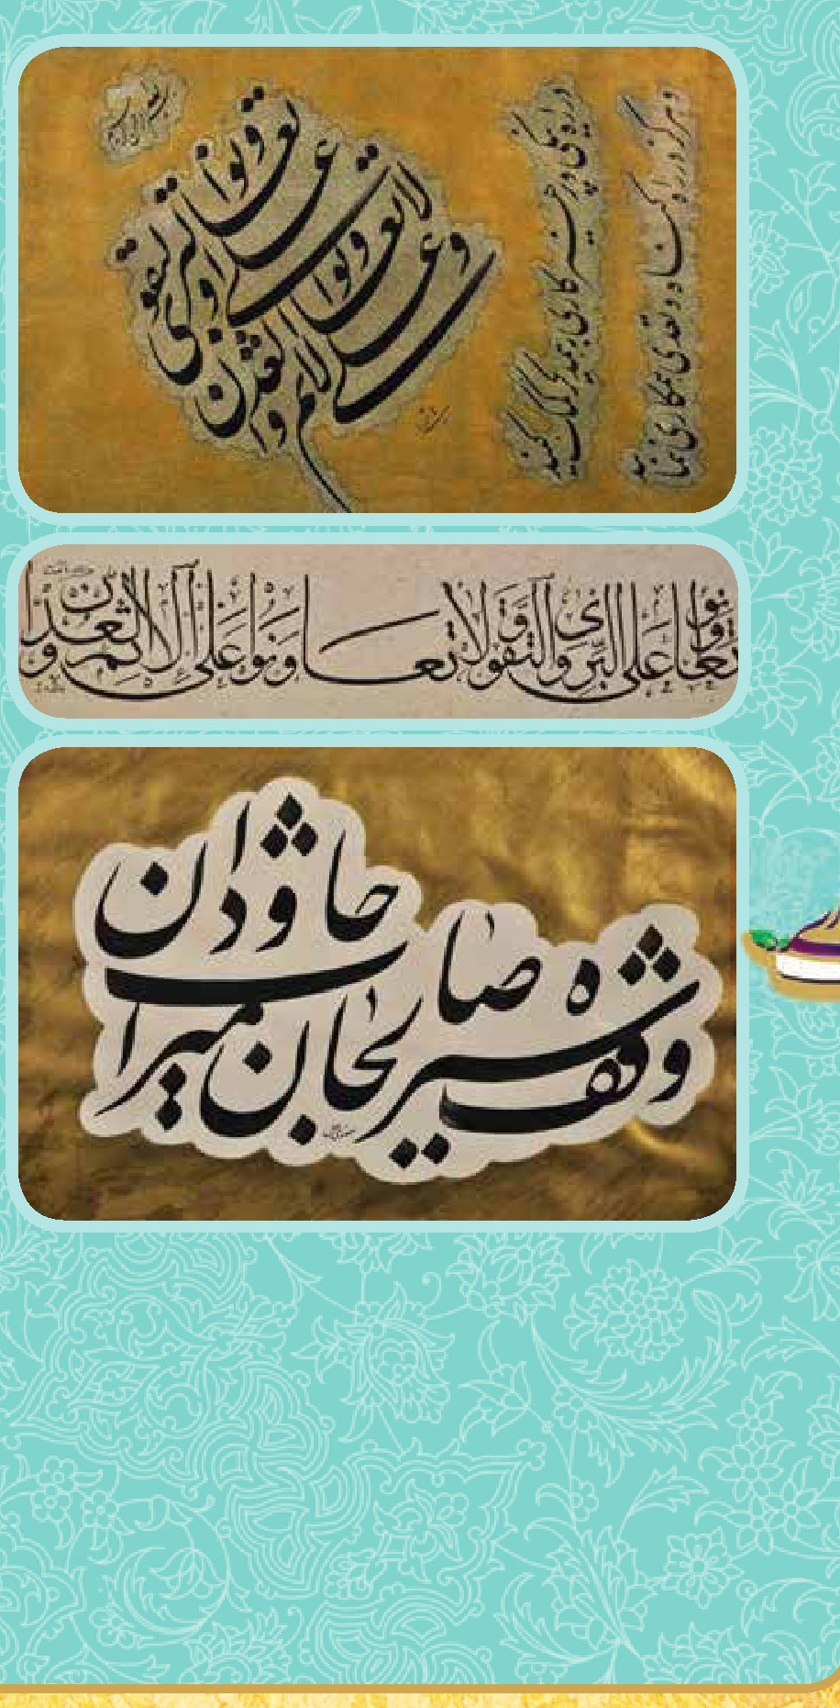
مسابقات جشنواره در دو بخش ادبی شامل ( شعر، داستان کوتاه و قطعه ادبی ) در دو مقطع سنی نوجوانان و بزرگسالان و بخش خوشنویسی شامل خط (نستعلیق ، شکسته نستعلیق ، ثلث و نسخ) برگزار گردید که در بخش ادبی مجموعا تعداد 7 اثر و در بخش خوشنویسی مجموعا تعداد 5 اثر به دبیر رخانه ارسال گردید پس از هماهنگی ستاد جشنواره وقف چشمه همیشه جاری اداره کل استان با انجمن های هنری و اداره ارشاد، داوری بخش استانی انجام پذیرفت که نفرات برتر در هر بخش معرفی و آثار برگزیده جهت داوری مرحله کشوری به دبیرخانه مرکزی ارسال گردید. نفرات برتر به شرح ذیل می باشند.
بخش خوشنویسی
خط نستعليق: نفر اول، عبدالرسول هاشمی نفر دوم، اسد معصومی اصل نفر سوم، قدرت ا... آرون
خط ثلث: نفر اول سید علی نفی کرامت
بخش ادبی بزرگسالان
شعر: نفر اول، فریدون داوری نفر دوم، ایراندخت حبیبی خو نفر سوم، عالمه ممبینی
داستان کوتاه: نفر اول، سیده سارا نظری نفر دوم، فرهاد کوه پیما نفر سوم، جمیله آریایی
قطعه ادبی: نفر اول، حسین دولت دوست نفر دوم، محمود پیروزه
بخش ادبی نوجوانان
داستان کوتاه: نفر اول، سحر نظری
نمایشگاه :
نمایشگاه فرهنگی هنری دومین جشنواره وقف چشمه همیشه جاری همزمان با هفته وقف در امامزادگان و بقاع متبرکه و مراکزی که از طرف اداره کل استان بدین منظور در نظر گرفته شده بود با محتوای آثار ارائه شده به بخش مسابقه ی جشنواره گزارش عملکرد اداره کل استان و همچنین تابلوهای خوشنویسی اولین جشنواره وقف که به صورت بسته های نمایشگاهی از طرف معاونت فرهنگی سازمان ارسال گردید برگزار شد.
اختتامیه :
آیین اختتامیه استانی در فروردین 91 طی مراسمی با شکوه با حضور مدیران مسئولین، صاحبان آثار برتر و دیگر مدعوین در سالن اجتماعات اداره کل اوقاف استان برگزار و از نفرات برتر تجلیل بعمل آمد.
گلستان
تصویر
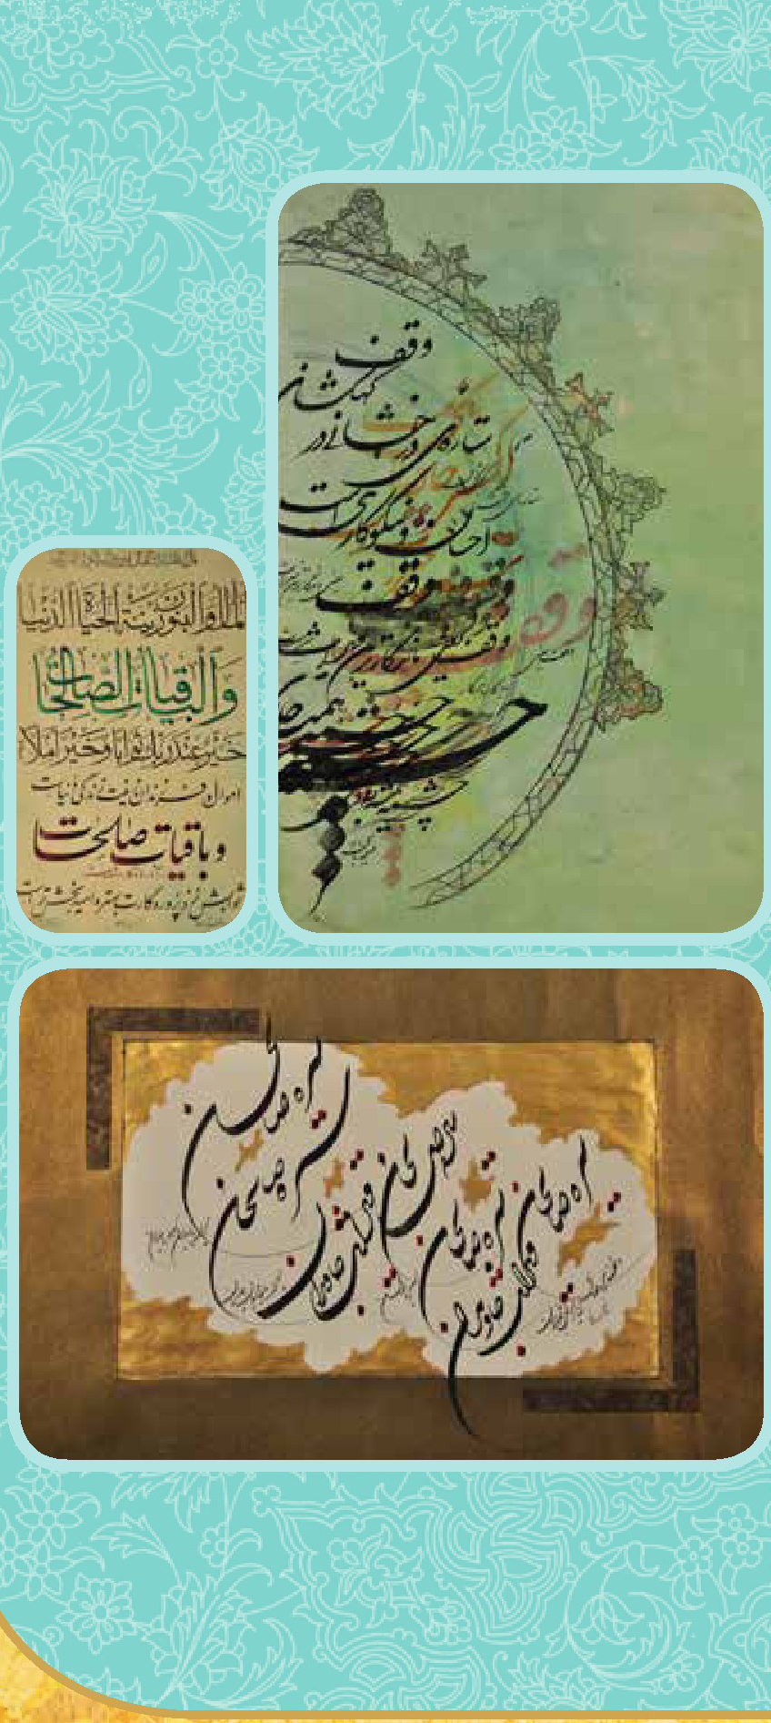
مسابقات جشنواره در دو بخش ادبی شامل ( شعر، داستان کوتاه و قطعه ادبی ) در دو مقطع سنی نوجوانان و بزرگسالان و بخش خوشنویسی شامل خط (نستعلیق ، شکسته نستعلیق ، ثلث و نسخ) برگزار گردید که در بخش ادبی مجموعا تعداد 12 اثر و در بخش خوشنویسی مجموعا تعداد 11 اثر به دبیرخانه ارسال گردید پس از هماهنگی ستاد جشنواره وقف چشمه همیشه جاری اداره کل استان با انجمن های هنری و اداره ارشاد، داوری بخش استانی انجام پذیرفت که نفرات برتر در هر بخش معرفی و آثار برگزیده جهت داوری مرحله کشوری به دبیرخانه مرکزی ارسال گردید. نفرات برتر به شرح ذیل می باشند.
بخش خوشنویسی
خط نستعليق: نفر اول، على بازرلو نفر دوم، عبدالرسول احمدی نفر سوم، مهدی پارسا
خط شکسته: نفر اول، على بازرلو نفر دوم، ملیحه پای نفر سوم، سکینه توکل
خط ثلث: نفر اول، عبدالرسول احمدی
بخش ادبی بزرگسالان
شعر: نفر اول، مرضیه ملکیان نفر دوم، حسین عبدی نفر سوم، سهیل نصرتی
داستان کوتاه: نفر اول، مهدی رئیسی نفر دوم، الهام حسینی نفر سوم، سمیه کریم کشته
نمایشگاه :
نمایشگاه فرهنگی هنری دومین جشنواره وقف چشمه همیشه جاری همزمان با هفته وقف در امامزادگان و بقاع متبرکه و مراکزی که از طرف اداره کل استان بدین منظور در نظر گرفته شده بود با محتوای آثار ارائه شده به بخش مسابقه ی جشنواره، گزارش عملکرد اداره کل استان و همچنین تابلوهای خوشنویسی اولین جشنواره وقف که به صورت بسته های نمایشگاهی از طرف معاونت فرهنگی سازمان ارسال گردید برگزار شد.
اختتامیه :
آیین اختتامیه استانی در تاریخ 90/12/25 طی مراسمی با شکوه با حضور مدیران، مسئولین، صاحبان آثار برتر و دیگر مدعوین در سالن اجتماعات اداره کل اوقاف استان برگزار و از نفرات برتر تجلیل بعمل آمد.
گیلان
تصویر
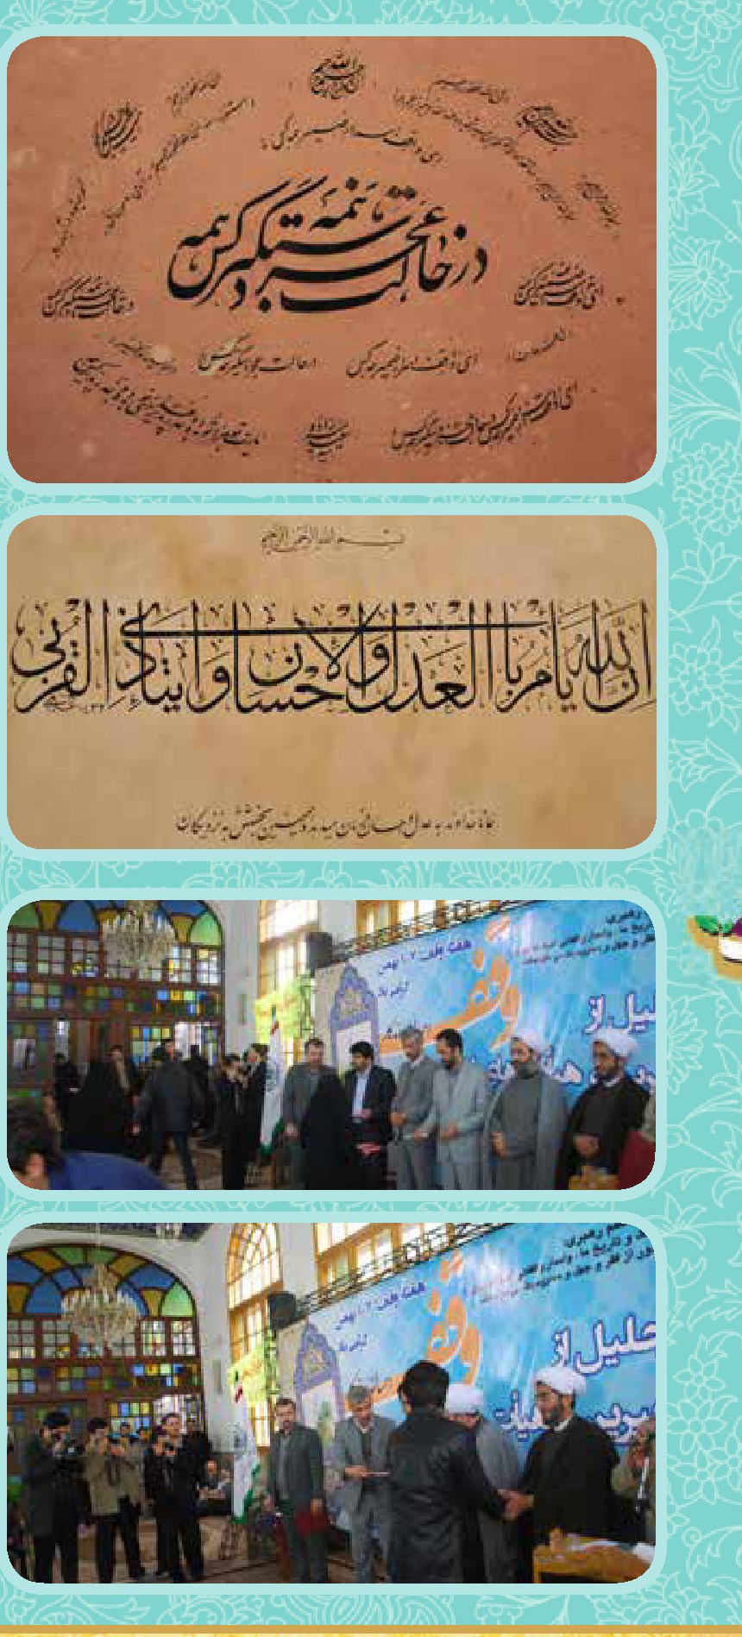
مسابقات جشنواره در دو بخش ادبی شامل ( شعر، داستان کوتاه و قطعه ادبی ) در دو مقطع سنی نوجوانان و بزرگسالان و بخش خوشنویسی شامل خط (نستعلیق شکسته نستعلیق، ثلث و نسخ) برگزار گردید که در بخش ادبی مجموعا تعداد 10 اثر و در بخش خوشنویسی مجموعا تعداد 33 اثر به دبیرخانه ارسال گردید که پس از هماهنگی ستاد جشنواره وقف چشمه همیشه جاری اداره کل استان با انجمن های هنری و اداره ارشاد، داوری بخش استانی انجام پذیرفت که نفرات برتر در هر بخش معرفی و آثار برگزیده جهت داوری مرحله کشوری به دبیرخانه مرکزی دومین جشنواره ارسال گردید. نفرات برتر به شرح ذیل می باشند.
بخش خوشنویسی
خط نستعلیق: نفر اول، سید سعید میرزاده نفر دوم، محمد حسن زاده شهریار زیگساری نفر سوم، بتول سلطانی
خط شکسته: نفر اول، سید طه میرحسین زاده نفر دوم، رویا افرا نفر سوم، پوریا بخشی
خط ثلث: نفر اول، رضا غلامی نفر دوم، محمدرضا زمانی
خط نسخ: نفر اول، علیرضا جدی نفر دوم، آذر ساکت مقدم نفر سوم، ابراهیم شیرنگ زاد
بخش ادبی بزرگسالان
شعر: نفر اول، آرش پورعلیزاده نفر سوم، محسن خورشیدی
داستان کوتاه: نفر اول، معصومه محمد علی پور نفر دوم، مژگان شفاعتی نفر سوم، فاطمه احمدپور
قطعه ادبی: نفر اول، زهرا صوفی نفر سوم، آمنه نامی
بخش ادبی نوجوانان
شعر نفر: اول ناهید سادات هاشمی
داستان کوتاه: نفر اول، سیده زینب عسگرپور نفر دوم، فاطمه پاکدل نفر سوم، فاطمه نصیر مقدم
نمایشگاه
نمایشگاه فرهنگی هنری دومین جشنواره وقف چشمه همیشه جاری همزمان با هفته وقف در امامزادگان و بقاع متبرکه و مراکزی که از طرف اداره کل استان بدین منظور در نظر گرفته شده بود با محتوای آثار ارائه شده به بخش مسابقه ی جشنواره گزارش عملکرد اداره کل استان و همچنین تابلوهای خوشنویسی اولین جشنواره وقف که به صورت بسته های نمایشگاهی از طرف معاونت فرهنگی سازمان ارسال گردید برگزار شد.
اختتامیه :
آیین اختتامیه استانی در تاریخ 90/11/6 طی مراسمی با شکوه با حضور مدیران، مسئولین، صاحبان آثار برتر و دیگر مدعوین در سالن اجتماعات بقعه فاطمه اخری برگزار و از نفرات برتر تجلیل بعمل آمد.
لرستان
تصویر
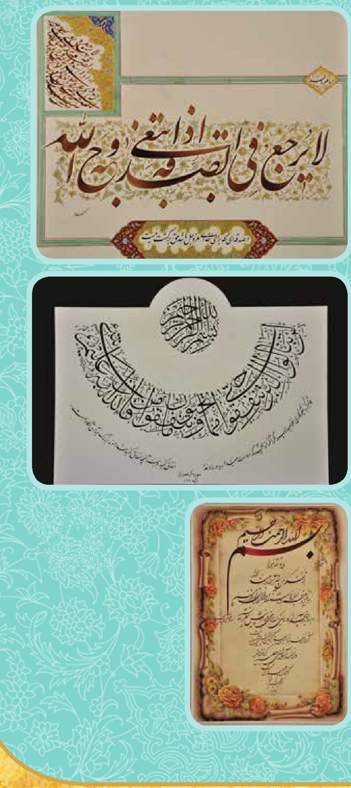
مسابقات جشنواره در دو بخش ادبی شامل ( شعر، داستان کوتاه و قطعه ادبی ) در دو مقطع سنی نوجوانان و بزرگسالان و بخش خوشنویسی شامل خط (نستعلیق، شکسته نستعلیق ، ثلث و نسخ) برگزار گردید که در بخش ادبی مجموعا تعداد 25 اثر و در بخش خوشنویسی مجموعا تعداد 23 اثر به دبیرخانه ارسال گردید که پس از هماهنگی ستاد جشنواره وقف چشمه همیشه جاری اداره کل استان با انجمن های هنری و اداره ارشاد داوری بخش استانی انجام پذیرفت که نفرات برتر در هر بخش معرفی و آثار برگزیده جهت داوری مرحله کشوری به دبیرخانه مرکزی دومین جشنواره ارسال گردید. نفرات برتر به شرح ذیل می باشند.
بخش خوشنویسی
خط نستعليق: نفر اول، هوشنگ دریکوند نفر دوم، سعید صحرایی نفر سوم، مهدی کرندی
خط شکسته: نفر اول، نورالدین کرمی نفر دوم، محمد جمشیدیان نفر سوم، محمد کرمی
خط ثلث: نفر اول، امین صیدی
خط نسخ: نفر اول، امین صیدی
بخش ادبی بزرگسالان
شعر: نفر اول، فریبا رضوی نسب نفر دوم، زهرارجبی نفر سوم، کنی منصوری
داستان کوتاه: نفر اول، علی محمد عبد املکی نفر دوم، هایده گودرزی نفر سوم، سحر حیاتی
نمایشگاه :
نمایشگاه فرهنگی هنری دومین جشنواره وقف چشمه همیشه جاری همزمان با هفته وقف در امامزادگان و بقاع متبرکه و مراکزی که از طرف اداره کل استان بدین منظور در نظر گرفته شده بود با محتوای آثار ارائه شده به بخش مسابقه ی جشنواره، گزارش عملکرد اداره کل استان و همچنین تابلوهای خوشنویسی اولین جشنواره وقف که به صورت بسته های نمایشگاهی از طرف معاونت فرهنگی سازمان ارسال گردید برگزار شد.
اختتامیه :
آیین اختتامیه استانی در تاریخ 90/11/6 طی مراسمی با شکوه با حضور مدیران، مسئولین، صاحبان آثار برتر و دیگر مدعوین در سالن اجتماعات حبیب بن مظاهر برگزار و از نفرات برتر تجلیل بعمل آمد.
مازندران
تصویر
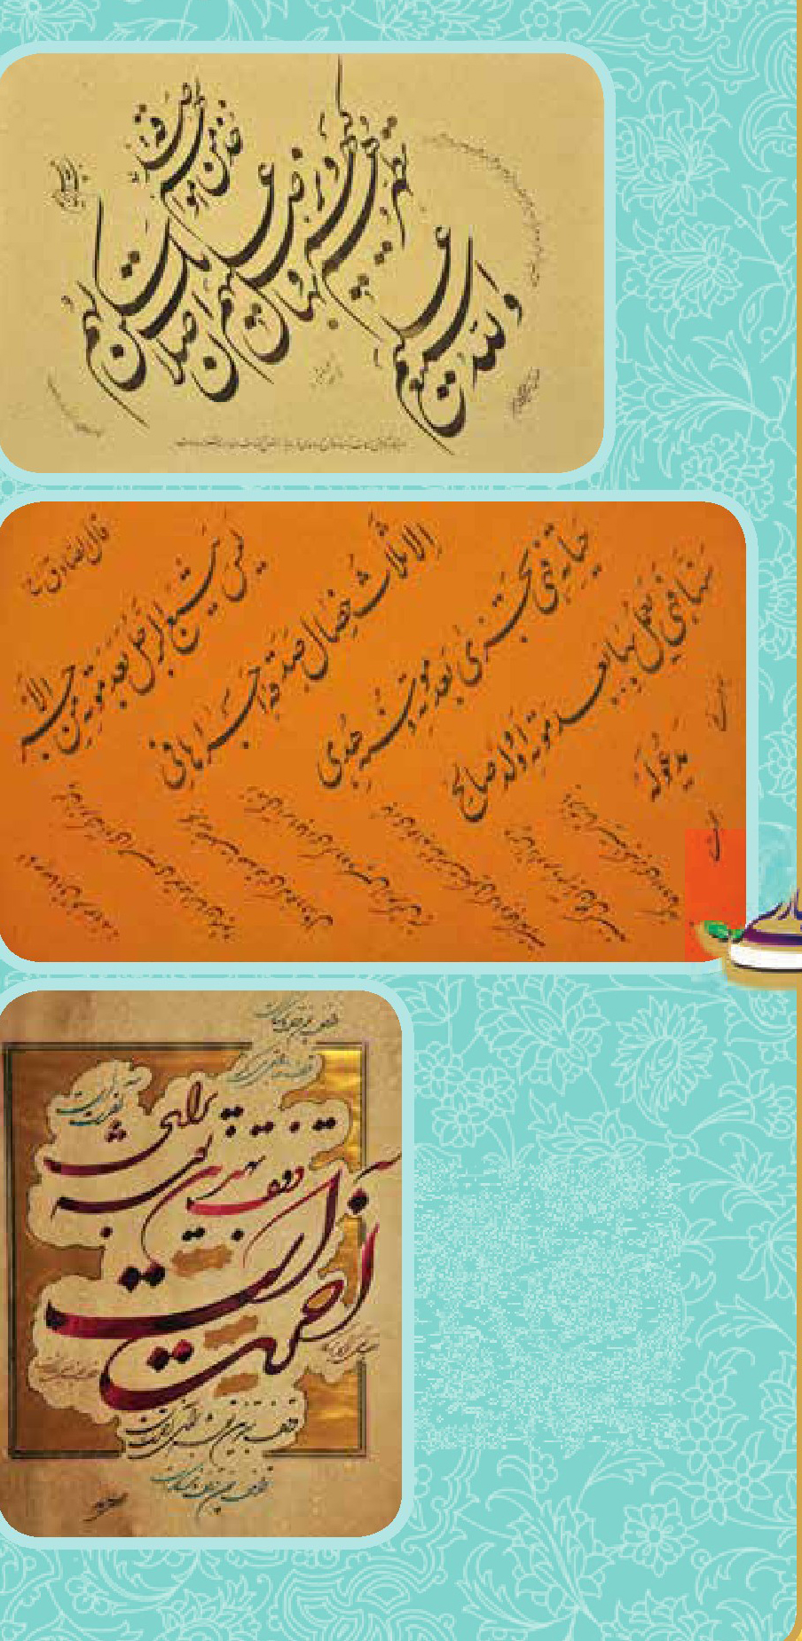
مسابقات جشنواره در دو بخش ادبی شامل ( شعر، داستان کوتاه و قطعه ادبی ) در دو مقطع سنی نوجوانان و بزرگسالان و بخش خوشنویسی شامل خط (نستعلیق ، شکسته نستعلیق ، ثلث و نسخ) برگزار گردید که در بخش ادبی، مجموعا تعداد 9 اثر و در بخش خوشنویسی مجموعا تعداد 13 اثر به دبیرخانه ارسال گردید. پس از هماهنگی ستاد جشنواره وقف چشمه همیشه جاری اداره کل استان با انجمن های هنری و اداره ارشاد، داوری بخش استانی انجام پذیرفت که نفرات برتر در هر بخش معرفی و آثار برگزیده جهت داوری مرحله کشوری به دبیرخانه مرکزی ارسال گردید. نفرات برتر به شرح ذیل می باشند.
بخش خوشنویسی
خط نستعليق: نفر اول، نیما الیکانی نفر دوم، سید مرتضی جعفری نفر سوم، سید پیام غضنفری
خط شکسته: نفر اول، غلامعلی گوران نفر دوم، حمیدرضا خلیلی - عبدالحسین جلالی نفر سوم، مصطفی علیزاده
بخش ادبی بزرگسالان
شعر: نفر اول، جعفر کریمی جویباری نفر دوم، رضا پنبه کار نفر سوم، سیدتقی ساداتیان
داستان کوتاه: نفر اول، جلال الدین کوهزاد نفر دوم، حسین صابر دمرچی
قطعه ادبی: نفر اول، رضا پنبه کار
نمایشگاه :
نمایشگاه فرهنگی هنری دومین جشنواره وقف چشمه همیشه جاری همزمان با هفته وقف در امامزادگان و بقاع متبرکه و مراکزی که از طرف اداره کل استان بدین منظور در نظر گرفته شده بود با محتوای آثار ارائه شده به بخش مسابقه ی جشنواره، گزارش عملکرد اداره کل استان و همچنین تابلوهای خوشنویسی اولین جشنواره وقف که به صورت بسته های نمایشگاهی از طرف معاونت فرهنگی سازمان ارسال گردید برگزار شد.
اختتامیه :
آیین اختتامیه استانی در تاریخ 90/10/29 طی مراسمی با شکوه با حضور مدیران، مسئولین، صاحبان آثار برتر و دیگر مدعوین در سالن همایش امامزاده عباس ساری برگزار و از نفرات برتر تجلیل بعمل آمد.
مرکزی
تصویر
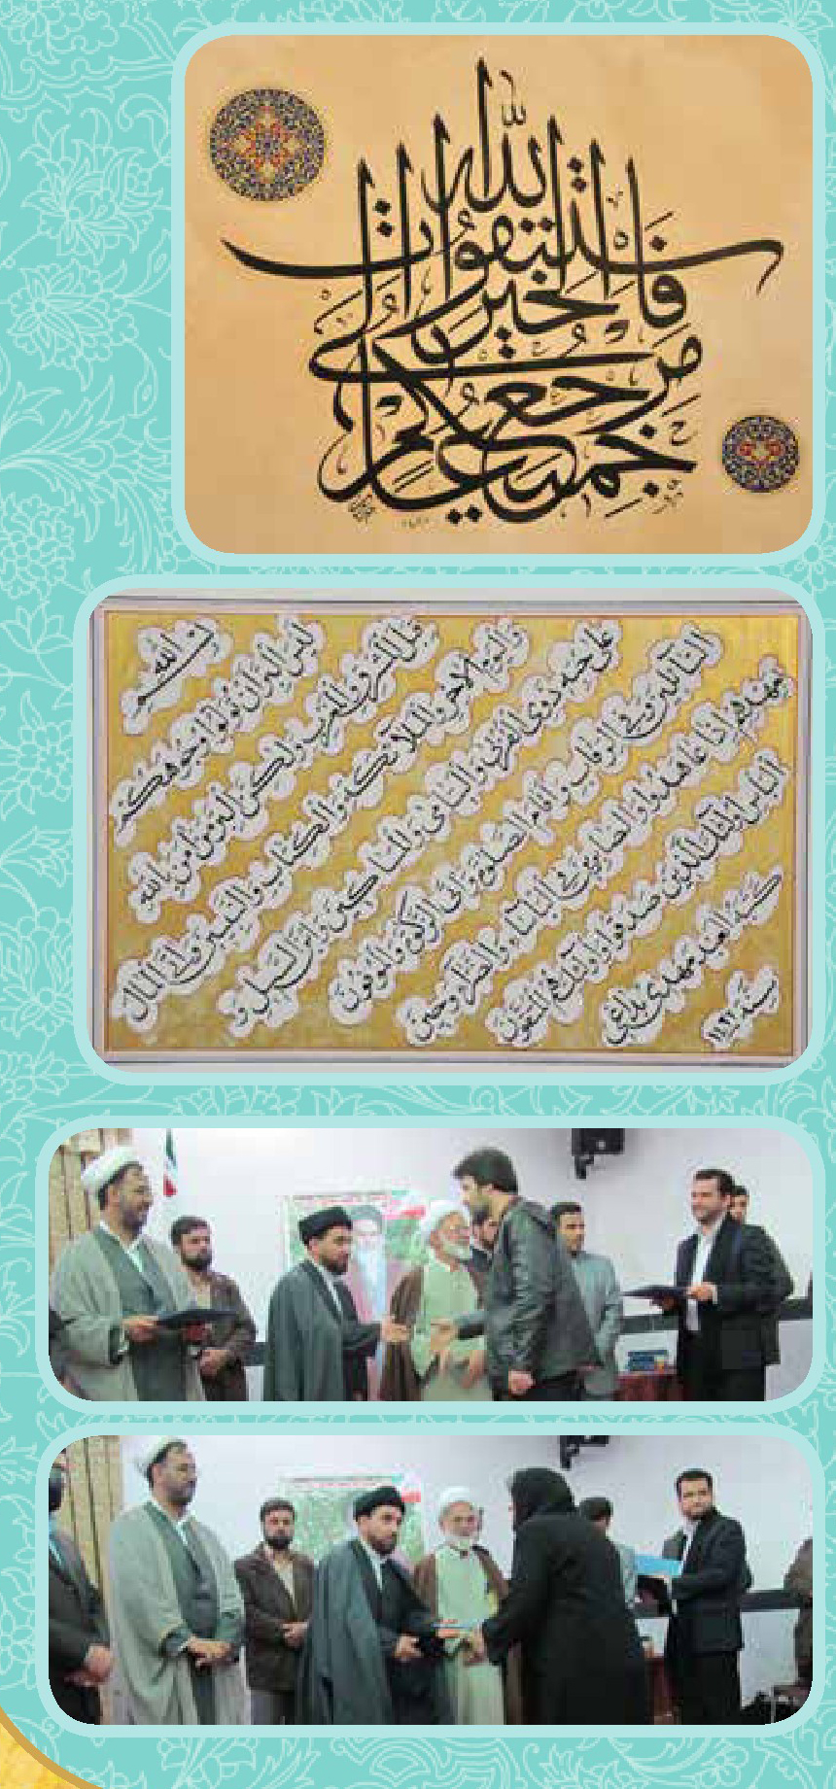
مسابقات جشنواره در دو بخش ادبی شامل ( شعر، داستان کوتاه و قطعه ادبی ) در دو مقطع سنی نوجوانان و بزرگسالان و بخش خوشنویسی شامل خط (نستعلیق ، شکسته نستعلیق ، ثلث و نسخ) برگزار گردید که در بخش ادبی مجموعا تعداد 24 اثر و در بخش خوشنویسی مجموعا تعداد 20 اثر به دبیرخانه ارسال گردید. پس از هماهنگی ستاد جشنواره وقف چشمه همیشه جاری اداره کل استان با انجمن های هنری و اداره ارشاد، داوری بخش استانی انجام پذیرفت که نفرات برتر در هر بخش معرفی و آثار برگزیده جهت داوری مرحله کشوری به دبیرخانه مرکزی ارسال گردید. نفرات برتر به شرح ذیل می باشند.
بخش خوشنویسی
خط نستعليق : نفر اول، حسین امانی
خط شکسته: نفر اول، اکبر حشمتی
خط ثلث: نفر اول، نفیسه تقوی نفر دوم، مجید جدیدی نفر سوم، مهرداد داوودی
خط نسخ: نفر اول، مجید جدیدی نفر دوم، سمانه یعقوبی نفر سوم، مهدی بداغی
بخش ادبی بزرگسالان
شعر: نفر اول، محمد زارعی نفر دوم، سمانه میرزاییان نفر سوم، امید خسروی
داستان کوتاه: نفر اول، مریم طالبی نفر دوم، طاهره قهیهه ای نفر سوم، حدیث آقازیارتی
قطعه ادبی: نفر اول، مریم رمضان پور نفر دوم، رویا صفری نفر سوم، مریم ابراهیمی
بخش ادبی نوجوانان
شعر: نفر اول، مانده ابراهیمی
نمایشگاه :
نمایشگاه فرهنگی هنری دومین جشنواره وقف چشمه همیشه جاری همزمان با هفته وقف در امامزادگان و بقاع متبرکه و مراکزی که از طرف اداره کل استان بدین منظور در نظر گرفته شده بود با محتوای آثار ارائه شده به بخش مسابقه ی جشنواره، گزارش عملکرد اداره کل استان و همچنین تابلوهای خوشنویسی اولین جشنواره وقف که به صورت بسته های نمایشگاهی از طرف معاونت فرهنگی سازمان ارسال گردید برگزار شد.
اختتامیه :
آیین اختتامیه استانی در تاریخ 90/11/6 طی مراسمی با شکوه با حضور مدیران، مسئولین، صاحبان آثار برتر و دیگر مدعوین در سالن اجتماعات امامزاده محمد عابد اراک برگزار و از نفرات برتر تجلیل بعمل آمد.
هرمزگان
تصویر
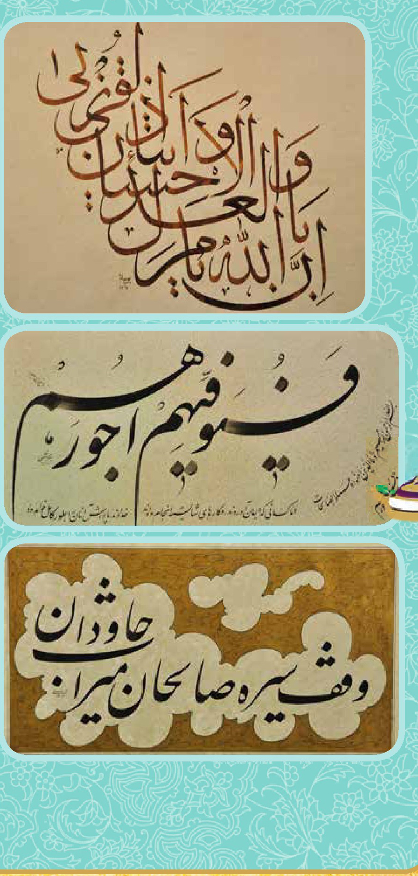
مسابقات جشنواره در دو بخش ادبی شامل ( شعر ، داستان کوتاه و قطعه ادبی ) در دو مقطع سنی نوجوانان و بزرگسالان و بخش خوشنویسی شامل خط (نستعلیق، شکسته نستعلیق ، ثلث و نسخ) برگزار گردید که در بخش ادبی، مجموعا تعداد 24 اثر و در بخش خوشنویسی مجموعا تعداد 30 اثر به دبیرخانه ارسال گردید. پس از هماهنگی ستاد جشنواره وقف چشمه همیشه جاری اداره کل استان با انجمنهای هنری و اداره ارشاد، داوری بخش استانی انجام پذیرفت که نفرات برتر در هر بخش معرفی و آثار برگزیده جهت داوری مرحله کشوری به دبیرخانه مرکزی ارسال گردید. نفرات برتر به شرح ذیل می باشند.
بخش خوشنویسی
خط نستعلیق: نفر اول، سید حسن میرحسینی نفر دوم، سعید راستی نفر سوم، صلاح الدین پردل - مرضیه دهقانی
خط شکسته: نفر اول، اردشیر قیاسی نفر دوم، ابوذر ذاکری - مختار ذاکری نفر سوم، محمود افراخته
خط ثلث: نفر اول، حامد خاکی نفر دوم، موسی بومه
خط نسخ: نفر اول، حمیدرضا جندقی نفر دوم، ابوالفضل ارشیاء، نفر سوم، حامد خاکی
بخش ادبی بزرگسالان
شعر: نفر اول، زهرا اسپید نفر دوم، مهرانگیز حمزه نی نفر سوم، سمانه رضانی
داستان کوتاه: نفر اول، اعظم پشت مشهدی نفر دوم، سمانه رضائی نفر سوم، محدثه محمودآبادی
قطعه ادبی: نفر اول، اعظم پشت مشهدی نفر دوم، طیبه رضانی نفر سوم، رشدیه عالیان
نمایشگاه : نمایشگاه فرهنگی هنری دومین جشنواره وقف چشمه همیشه جاری همزمان با هفته وقف در امامزادگان و بقاع متبرکه و مراکزی که از طرف اداره کل استان بدین منظور در نظر گرفته شده بود با محتوای آثار ارائه شده به بخش مسابقه ی جشنواره، گزارش عملکرد اداره کل استان و همچنین تابلوهای خوشنویسی اولین جشنواره وقف که به صورت بسته های نمایشگاهی از طرف معاونت فرهنگی سازمان ارسال گردید برگزار شد.
اختتامیه :
آیین اختتامیه استانی در تاریخ 90/11/6 طی مراسمی با شکوه با حضور مدیران، مسئولین، صاحبان آثار برتر و دیگر مدعوین در سالن اجتماعات نیروی انتظامی برگزار و از نفرات برتر تجلیل بعمل آمد.
همدان
تصویر
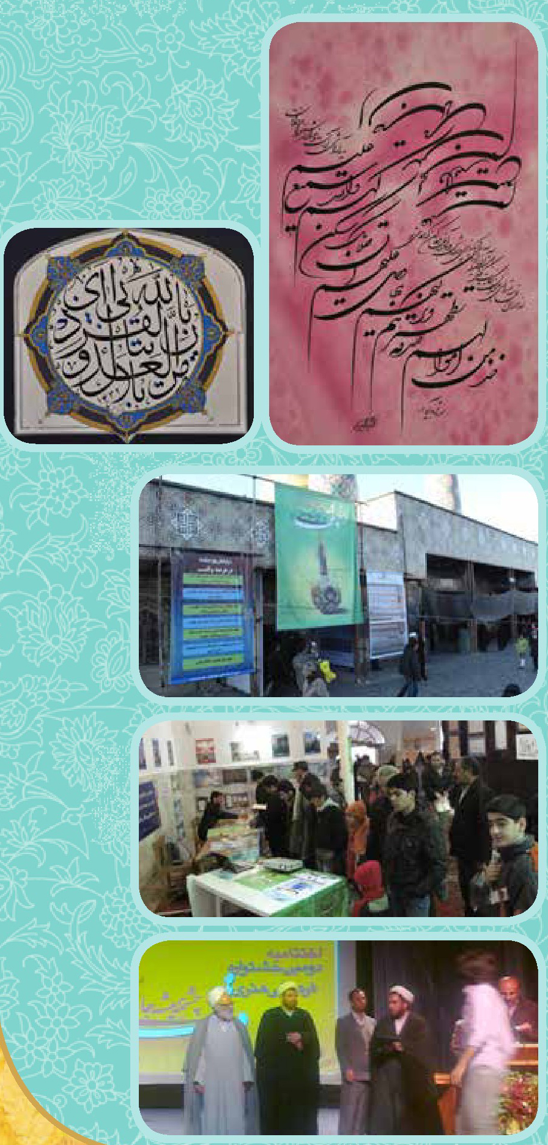
مسابقات جشنواره در دو بخش ادبی شامل ( شعر، داستان کوتاه و قطعه ادبی ) در دو مقطع سنی نوجوانان و بزرگسالان و بخش خوشنویسی شامل خط (نستعلیق، شکسته نستعلیق ، ثلث و نسخ) برگزار گردید که در بخش ادبی مجموعا تعداد 20 اثر و در بخش خوشنویسی مجموعا تعداد 140 اثر به دبیرخانه ارسال گردید. پس از هماهنگی ستاد جشنواره وقف چشمه همیشه جاری اداره کل استان با انجمن های هنری و اداره ارشاد، داوری بخش استانی انجام پذیرفت که نفرات برتر در هر بخش معرفی و آثار برگزیده جهت داوری مرحله کشوری به دبیرخانه مرکزی ارسال گردید. نفرات برتر به شرح ذیل می باشند.
بخش خوشنویسی
خط نستعلیق: نفر اول، مهدی ارشاد - محمد مهدی اسماعیلی نفر دوم، هادی کردلو نفر سوم، بهزاد نوعی - محمد بیگدلی
خط شکسته: نفر اول، امیر یعقوبی نفر دوم، حسن فرهادی نفر سوم، محمد پهلوانی
خط ثلث: نفر اول، على سلطانی نفر دوم، جواد مومنی نفر سوم، علی سردارزاده
خط نسخ: نفر اول، علی سلطانی
بخش ادبی بزرگسالان
شعر: نفر دوم، علی سلیمانی
داستان کوتاه: نفر اول، مرضیه فعله گری نفر دوم، سید مهرداد موسویان نفر سوم، زهرا صارمی
قطعه ادبی: نفر سوم، مریم رحمتی
بخش ادبی نوجوانان
داستان کوتاه: نفر دوم، سیده فاطمه حسینی
قطعه ادبی: نفر سوم، حیبیه رحمتی
نمایشگاه :
نمایشگاه فرهنگی هنری دومین جشنواره وقف چشمه همیشه جاری همزمان با هفته وقف در امامزادگان و بقاع متبرکه و مراکزی که از طرف اداره کل استان بدین منظور در نظر گرفته شده بود با محتوای آثار ارائه شده به بخش مسابقه ی جشنواره، گزارش عملکرد اداره کل استان و همچنین تابلوهای خوشنویسی اولین جشنواره وقف که به صورت بسته های نمایشگاهی از طرف معاونت فرهنگی سازمان ارسال گردید برگزار شد.
اختتامیه :
آیین اختتامیه استانی در تاریخ 90/11/7 طی مراسمی با شکوه با حضور مدیران، مسئولین، صاحبان آثار برتر و دیگر مدعوین در تالار فجر برگزار و از نفرات برتر تجلیل بعمل آمد.
یزد
تصویر
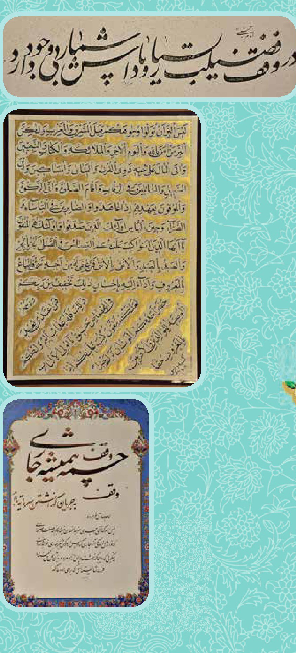
ا مسابقات جشنواره در دو بخش ادبی شامل ( شعر، داستان کوتاه و قطعه ادبی ) در دو مقطع سنی نوجوانان و بزرگسالان و بخش خوشنویسی شامل خط (نستعلیق ، شکسته نستعلیق ، ثلث و نسخ) برگزار گردید که در بخش ادبی، مجموعا تعداد 13 اثر و در بخش خوشنویسی مجموعا تعداد 7 اثر به دبیرخانه ارسال گردید. پس از هماهنگی ستاد جشنواره وقف چشمه همیشه جاری اداره کل استان با انجمن های هنری و اداره ارشاد، داوری بخش استانی انجام پذیرفت که نفرات برتر در هر بخش معرفی و آثار برگزیده جهت داوری مرحله کشوری به دبیرخانه مرکزی ارسال گردید. نفرات برتر به شرح ذیل می باشند.
بخش خوشنویسی
خط نستعلیق: نفر دوم، سید منصور میرایی نفر سوم، سید عباس علوی - سهیلا احمدی
خط ثلث: نفر اول، علیرضا افتخاری پور
خط نسخ: نفر اول، سید مجتبی مدرس وامقی
بخش ادبی بزرگسالان
شعر: نفر اول، عالیه مهرابی نفر دوم، طیبه سلمانی نژاد - سید علی میری نفر سوم، سید فضل ا... طباطبایی
داستان کوتاه: نفر اول، سید علی میری نفر دوم، سمیه صابغ نفر سوم، سید طه باقی زاده
قطعه ادبی: نفر اول، مهدیه مهرابی نفر دوم، محمد جواد عرفانفر نفر سوم، علی محمد افخمی عقدا
نمایشگاه :
نمایشگاه فرهنگی هنری دومین جشنواره وقف چشمه همیشه جاری همزمان با هفته وقف در امامزادگان و بقاع متبرکه و مراکزی که از طرف اداره کل استان بدین منظور در نظر گرفته شده بود با محتوای آثار ارائه شده به بخش مسابقه جشنواره، گزارش عملکرد اداره کل استان و همچنین تابلوهای خوشنویسی اولین جشنواره وقف که به صورت بسته های نمایشگاهی از طرف معاونت فرهنگی سازمان ارسال گردید برگزار شد.
اختتامیه :
آیین اختتامیه استانی در تاریخ 90/11/5 طی مراسمی با شکوه با حضور مدیران، مسئولین، صاحبان آثار برتر و دیگر مدعوین در فرهنگسرای غدیر برگزار و از نفرات برتر تجلیل بعمل آمد.
تصویر
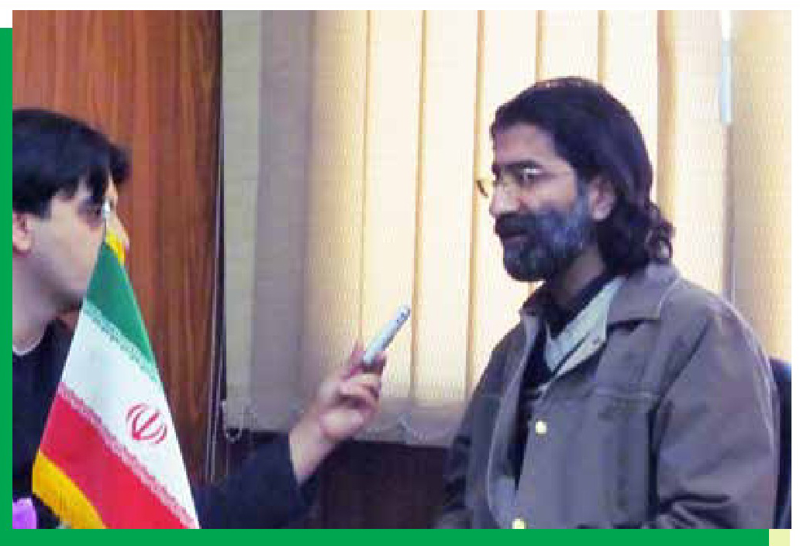

مصاحبه با استاد صفری
آقای صفری، شما دوره ی قبل هم در جشنواره حضور داشتید، وقف چشمه همیشه جاری از دفعه پیش تا حالا چه فرقی کرده؟ چیزی که در برخورد آثار متوجه شدم و جای خیلی خوشحالی دارد رشد کمی و کیفی آثار در حوزه خوشنویسی است و این نشان می دهد که امسال به حمدالهی دوستان با تدارک و امکانات بهتر نسبت به پارسال توانسته اند کار را ساماندهی بکنند.
استاد صفری با توجه به اینکه هنر خطاطی یکی از هنرهای قدیمی ایرانیان است و هدف جشنواره ترویج وقف در بین اقشار جامعه و هنرمندان است؛ همچنین با توجه به تعداد زیاد آثار شرکت کننده به عقیده ی جنابعالی جشنواره دوم چقدر در رفع نواقص خود توفیق داشته است ؟
این گونه جشنواره ها را از مناظر مختلف میشود مورد نقد و بررسی قرار داد. طبیعی است هر جشنواره ای در سال های اول نواقصی دارد که به مرور زمان برطرف خواهند شد؛ این جشنواره، هم در بین هنرمندان شناخته میشود و هم خود متولیان کار نتیجه آن را می بینند. اگر با حوزه های تخصصی ارتباط تنگاتنگ و بیشتری پیدا کند می توان راه کارهایی را پیدا کرد برای برطرف کردن نواقص وجود خود این جشنواره حرکت مبارکی بود که اتفاق افتاد برای تعدادی از هنرمندان خوب مملکت و با موضوعی که مد نظر برگزار کنندگان آن است این کار می تواند راه گشای ترویج فرهنگ وقف باشد. طبق فرمایش مقام معظم رهبری هیچ اندیشه ای تا با هنر آمیخته نشد جاودانه نمی شود از طرف دیگر اگر آثار فاخر خریداری شده و به انتشار برسد و در سطح جامعه توزیع شود و این طبیعی است که تأثیر گذاری خیلی خوبی و برگزارکنندگان را به اهدافشان نزدیک خواهد کرد. از نقاط قوت جشنواره ی دوم این بود که ترکیب داوران ترکیب کامل تری بود و دیگر اینکه کارهای بیشتری را توانسته بودند جذب کنند کارها رشد قابل قبولی داشت.
چه پیشنهادی دارید برای این که جشنواره وقف چشمه همیشه جاری به عنوان یک حرکت هنری و فرهنگی متمایز بشود از آنچه تا حالا تحت این عناوین برگزار شده است؟
این جشنواره اساسا متمایز است چون با موضوع کار می کند جشنواره هایی که در سطح کشور برگزار می شوند کم تر موضوعی هستند. احساس می کنم که این جشنواره در درازمدت می تواند به یک برند شناخته شده تبدیل شود می تواند با بین المللی شدن در سایر کشورهای اسلامی توسعه پیدا کند الآن در کمتر جشنواره ای اتفاق می افتد که آثار را خصوصاً در حوزه خط از خارج از کشور دعوت کنند. بروید به سمت جذب اساتید ارشد.
معیار شما به عنوان داور این جشنواره برای انتخاب آثار برتر چیست؟
در حوزه خوشنویسی اساسا خط اصول دوازده گانه ای دارد که این محصول سال ها و نسل هایی که عمرشان را گذاشته اند اصولی مانند سواد، بیاض، قوت و ضعف و .. حال من داور با توجه به میزان آگاهی که از تعاریف این اصول دارم و مدت زمانی که در تشخیص اینها در اثر دارم می توانم آثار را از هم متمایز کنم. به هر حال داوری یک امر نسبی است و نمی شود مطلق گفت؛ چه بسا کسی که خوشنویس خیلی خوبی است و به جاهای دیگر آثار فاخری داده اثری برای این جسنواره بفرستد که آن قابلیت هایی که شما از او می شناسید را نداشته باشد. ما آن شخصیت و آن پیشینه را داوری نمی کنیم بلکه با اثر سرو کار داریم و اثر را فارغ از اینکه امضاء چه کسی پای آن است داوری می کنیم. توی حوزه خط نستعلیق و شکسته به دنبال آن بودیم که کدام یک از آثار بیشتر از اصول دوازده گانه بهره مند هستند و با همین محک ها آثار را از هم متمایز کردیم.
سوال آخرم این است که از شما می خواهم اگر حرفی و یا سخنی دارید که به نظر شما چیزی به وزنه ی کارما اضافه بکند بیان بفرمایید؟
اولاً دست مریزاد دارم بخاطر فکر خوبی که داشتید و توی این حوزه وارد شدید و به هر حال از کانال هنر دارید به آن وظیفه ذاتی و سازمانی می پردازید؛ وقتی که یک اثری با موضوع وقف خلق شد توسط یک هنرمند فارغ از هر عیاری که دارد مانا خواهد شد. هر چه عیار بالاتر ماندگاری بیشتر؛ اندیشه ای که ما به آن اعتقاد داریم و جزء ارکان دینی و ملی ماست؛ بحث وقف و بحث اتفاق و بحث کمک کردن. اما همیشه محدودیت هایی وجود دارد که بازدارنده است. دلم می خواهد دوستان تلاش کنند هر سال با انرژی و پتانسیل مادی و معنوی بیشتری جشنواره و مسابقه ی سال بعد را استارت بزنند.
تصویر
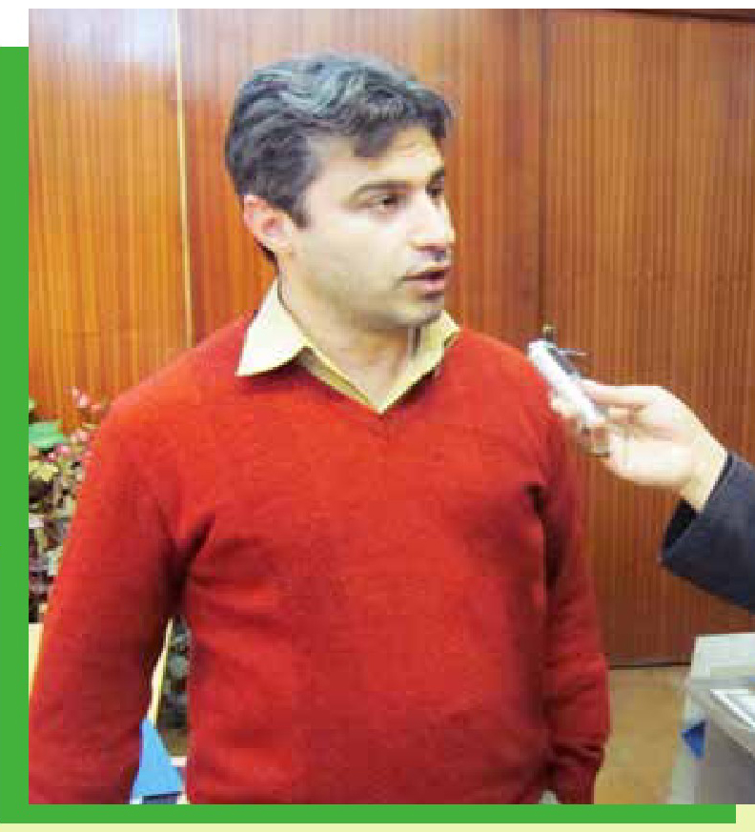

مصاحبه با استاد محمد علی قربانی
آقای قربانی سطح آثار امسال جشنواره به لحاظ حرفه ای چگونه است؟
کار تخصصی من داوری خط نسخ است که در این رشته خوشبختانه کیفیت کارخیلی بالا رفته؛ اولا تعداد شرکت کنندگان زیاد است که این خیلی خوب است چون خط نسخ خط غریبی است که کمتر به آن پرداخته شده اما در این چند ساله هم به واسطه جشنواره و هم همت خود خوشنویسان ارتقای قابل ملاحظه ای پیدا کرده؛ در این جشنواره هم کیفیت کار بالاست و هم تعداد شرکت کنندگانی که صاحبان آثار فاخری هستند.
یکی از اهداف جشنواره وقف چشمه همیشه جاری ترویج فرهنگ وقف در جامعه است؛ شما فکر می کنید هنر خطاطی تا چه میزان در پیوند فرهنگ و هنر موثر واقع شود؟
اصلاً خوشنویسی روحانیترین و مذهبی ترین هنر است، وقف هم مبنای مذهبی دارد من هم فکر میکنم در بین تمام هنرها، خوشنویسی به مقوله وقف نزدیک تر است اگرچه تمام هنرها قابل احترامند مطرح شدن فرهنگ وقف در هنر خوشنویسی باعث می شود که مردم رغبت و گرایش بیشتری به فرهنگ وقف پیدا کنند برگزاری این جشنواره حکم یک یادآوری همیشگی برای مردم و شرکت
کنندگان را دارد.
استقبال از جشنواره در بین هنرمندان چطور بود؟
به نسبت دوره گذشته خیلی خوب بود من به بزرگان این جشنواره توصیه داشتم که بیایید و کارهای برگزیده را خریداری کنید. مثلا اگر اثر نفر اول خریداری شود با این کار از طرفی سازمان اوقاف و امور خیریه بابت خرید حقوق و امتیاز یک اثر فاخر و گسترش و توزیع آن منتفع می شود و از سوی دیگر بار روانی مثبتی که در حمایت مادی و معنوی اثر برای هنرمند ایجاد میشود بسیار بیشتر از صرف اهدای جایزه به اثر است.
برای مشارکت هرچه بیشتر هنرمندان در دوره های آتی جشنواره چه پیشنهادی دارید؟
در خصوص نحوه ی برگزاری این جشنواره و مواجهه داوران و مخاطبین با آثار بهتر است به نوعی فاخر و اصطلاحا موزه ای برخورد بکنیم که اتفاقا هیچ منافاتی با اعتقادات ما ندارد. توجه بیشتر به مکان های برگزاری نمایشگاه آثار به لحاظ شان و مقام هنر خطاطی ارج و ارزش کار را بالاتر می برد. سازمان اوقاف و امور خیریه امکانات و بسترهای زیادی دارد که با بهره برداری از آنها در کنار دعوت از بزرگان و چهره های شاخص ملی و هنری می تواند جشنواره را به سطح مطلوب و مورد نظر هنرمندان و برگزار کنندگان آن برساند.
تصویر
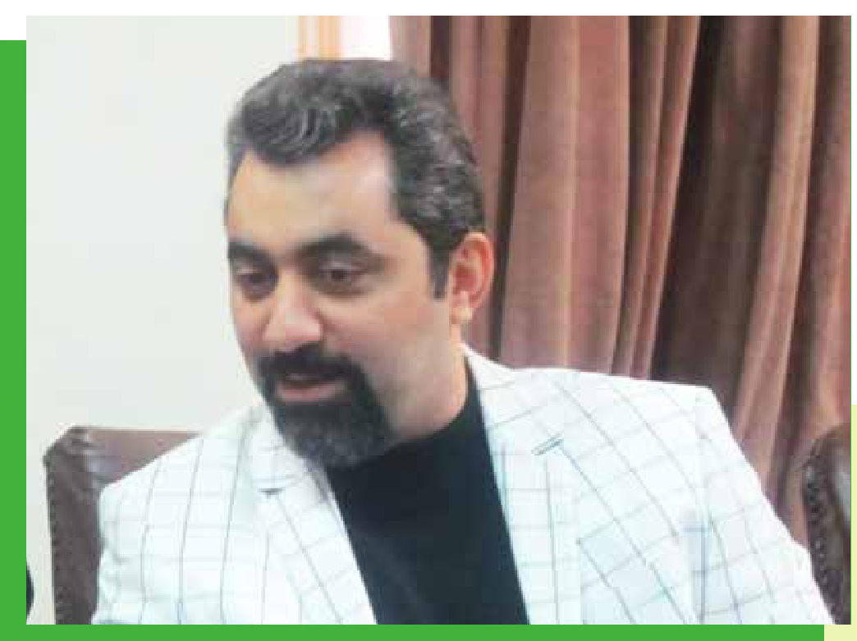

مصاحبه با استاد مسعود فاضلی مقدم
شما امسال به عنوان داور به این جشنواره دعوت شده اید. آیا اصلا
لازم بود جشنواره ای با موضوع وقف در کشور برگزار شود؟
هر حرکت فرهنگی این چنین در خوشنویسی که با نگاه تخصصی آمیخته شود خوب است و نتایج مثبتی به بار می آورد؛ هنر خطاطی است که به آیات قران تجلی می دهد. تا آنجا که من در این جشنواره دیده ام هدف این بود آیاتی از قرآن را که رویکرد به نیکوکاری و احسان دارد به صورتی زیبا نگاشته شود که باعث تشویق شدن مردم به سنت وقف گردد.
دو بعد وجود دارد؛ یک بعد مربوط به هنرمندانی که میخواهند آثار خود را در جشنواره شرکت دهند و یک بعد مربوط به مردم با مخاطبین که با این آثار مواجه می شوند؛ در نظرگاه شما پرداختن به این دو بعد به چه شکل میسر است؟
این به روابط عمومی کار بر میگردد. اول اینکه برگزارکنندگان جشنواره قبل از اینکه حرکت انجام شود در مجامع هنری و عمومی چه تبلیغاتی را برای این حرکت انجام داده اند. دوم اینکه سیاست گذاری تحت لوای تبلیغات چقدر می تواند دیگران را به سوی جشنوراه جذب کند. نحوه این سیاست گذارهای در حین انجام کار باعث می شود این دو بعد به هم پیوند بخورند: مردم و هنرمندان البته هنرمندان با مطالعه فراخوان جشنواره تا حدودی می توانند وزن و سطح جشنواره را بسنجند.
آثار شرکت کننده در این دوره از جشنواره را چگونه ارزیابی می کنید؟
امسال از سال گذشته خیلی بهتر است؛ کارها زیبا، فاخر، تخصصی و موشکافانه بعضی از آثار با تذهیب و قطع بندی همراه بود که به زیبایی آن ها افزوده بود. سال به سال که به پیش می رویم کارها فاخرتر می شوند.
برای برگزارکنندگان جشنواره وقف نه صرفاً در حوزه خطاطی بلکه در
سایر حوزه های هنری و در دوره های آتی چه پیشنهادی دارید؟
اول اینکه تبلیغات جشنواره می بایست بیشتر و فراگیر تر شود به صورتی که سهم بیشتری از هنرمندان و مخاطبین را در بر بگیرد. دوم اینکه برشور جشنواره می تواند در بردارنده مضامین حرفه ای تر و تخصصی تری نسبت به گذشته باشد سوم اینکه هر چقدر بودجه ی برگزاری جشنواره و اهدای جوایز بیشتر شود انگیزه بالاتر می رود؛ چه اشکال دارد که هنرمندان حوزه خوشنویسی با حمایت های مادی و
معنوی سازمانی بتوانند به تولید آثار فاخر و ماندگار هنری دست بزنند؟
مذاهب ضاله یا شاخه های انحرافی در بعد فرهنگی خیلی پول خرج می کنند که به اسلام ضربه بزنند. می توانیم با تخصیص هزینه هایی از بیت المال در جهت تشویق و ترغیب هنرمندان و حمایت آنان در آفرینش آثار هنری از رو به افول رفتن برخی رشته های هنری از جمله هنر خطاطی جلوگیری کنیم.

سخن پایانی
دومین جشنواره فرهنگی هنری «وقف چشمه همیشه جاری» حاصل تجربه موفق و چشمگیر آن در سال قبل به همت و تلاش همکاران معاونت فرهنگی سازمان اوقاف و امور خیریه که بی هیچ ادعایی خود را وقف برگزاری این جشنواره نمودند رقم خورد.
از فعالان عرصه وقف، خصوصا آنانی که از اقدامات اولیه این جشنواره گرفته تا ارسال فراخوان ها، دریافت و پسته بندی آثار مدیریت و داوری آن در استان ها ، برگزاری مراسم اختتامیه مرحله استانی، علی الخصوص مدیران کل، مسئولین فرهنگی، روابط عمومی، و دیگر عزیزانی که در برگزاری این جشنواره سهیم بودند، تقدیر و تشکر بعمل می آید.
امید آنکه با برگزاری این جشنواره ها و تلاش جامعه ی هنرمندان و فرهیختگان و خادمان عرصه وقف، شاهد ایجاد وقف های جدید و بهره مندی بیشتر عموم مردم از برکات و ثمرات این سنت حسنه در سطح جامعه باشیم.

ghaemiyeh.com

